Уполномоченный по правам человека
в Республике Хакасия

Доклад

О реализации конституционных прав и свобод граждан
в Республике Хакасия
в 2017 году

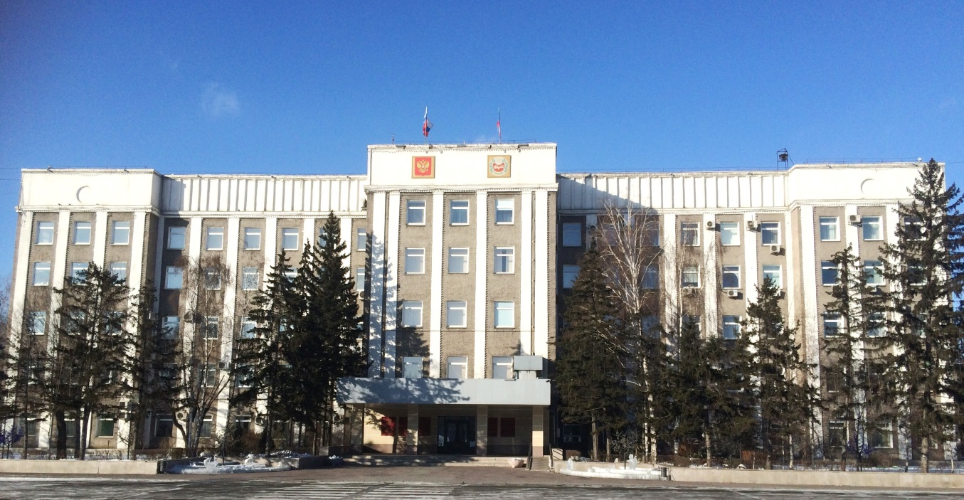

г. Абакан
2018 г.

Оглавление

Введение 3
1. Статистика, содержание и анализ обращений к Уполномоченному 5
2. Выполнение рекомендаций Верховного Совета Республики Хакасия, принятых по Докладу Уполномоченного в феврале 2017 года 10
3. Реализация права граждан на жилище и жилищно-коммунальное обслуживание 16
3.1. Обеспечение жильём детей-сирот и детей, оставшихся без попечения родителей 16
3.2. Коммунальное хозяйство: работа управляющих компаний, качество предоставляемых жилищно-коммунальных услуг 20
3.3. Проведение капитального ремонта многоквартирных жилых домов 22
3.4. Вопросы переселения из ветхого и аварийного жилья 26
3.5. Предоставление земельных участков льготным категориям граждан и создание инфраструктуры 28
3.6. Проблемы регистрации и защиты права собственности на недвижимое имущество 31
4. Проблемы реализации прав граждан на охрану здоровья и оказание медицинской помощи 34
4.1. Вопросы льготного лекарственного обеспечения. Очереди на госпитализацию и получение высокотехнологичной медицинской помощи 34
4.2 Проблемы реализации права оказания психиатрической помощи 41
4.3 Проблемы оказания медицинской помощи в сельской местности 46
4.4. Проблемные вопросы оказания медицинской помощи населению в выявлении и лечении онкологических заболеваний
на территории Республики Хакасия 49
4.5 Вопросы реализации права на установление группы инвалидности. Обращения по работе подразделений медико-социальной экспертизы 53
5. Реализация прав граждан на социальное и пенсионное обеспечение 57
5.1. Обеспечение права на социальные гарантии ветеранов, инвалидов
и пожилых людей 58
5.2. Проблемы соблюдения социальных гарантий медицинских работников, педагогов и малообеспеченных семей в сельской местности 64
5.3. Реализация права граждан на пенсионное обеспечение. Проблемы при назначении пенсий и пересмотре размера пенсий 66
5.4. Оказание помощи гражданам, оказавшимся в трудной жизненной ситуации 68
6. Соблюдение прав несовершеннолетних 70
7. Соблюдение и защита трудовых прав граждан 78
7.1. Проблемы в обеспечении права на вознаграждение за труд в региональных
и муниципальных организациях. Банкротство предприятий 79
7.2. Проблемы и последствия трудоустройства без оформления трудовых отношений. Трудовые конфликты, восстановление нарушенных
трудовых прав 83
7.3. Оказание поддержки инвалидам в трудоустройстве 85
7.4. Исполнение судебных решений по трудовым спорам 87
8. Реализация прав военнослужащих 90
9. Вопросы реализации права на получение бесплатной юридической
помощи 94
10. Реализация прав человека и гражданина, содержащихся под стражей 99
11. Соблюдение прав граждан, находящихся в учреждениях Управления службы исполнения наказаний России по Республике Хакасия 105
12. Соблюдение прав граждан в сфере миграции 114
13. Рассмотрение обращений о работе правоохранительных органов 117
14. Проблемы реализации права граждан на благоприятную
окружающую среду 121
15. О соблюдении избирательных прав граждан в Республике Хакасия
в 2017 году 128
16. О реализации конституционных прав и свобод граждан в Республике Хакасия в сфере межнациональных отношений и развития гражданского общества 130
17. Деятельность Уполномоченного по правам человека и аппарата Уполномоченного в 2017 году 141
Приложение 154

Введение

Представляем седьмой ежегодный доклад Уполномоченного по правам человека в Республике Хакасия, подготовленный в соответствии со статьёй 15 Закона Республики Хакасия от 09.07.2010 № 63-ЗРХ «Об Уполномоченном по правам человека в Республике Хакасия».
В Докладе изложена характеристика состояния реализации конституционных прав и свобод граждан в Республике Хакасия в 2017 году, анализ негативных ситуаций и событий, которые повлекли за собой нарушение прав, механизм действий Уполномоченного и его рекомендации по предупреждению и восстановлению нарушенных прав.
В ходе подготовки разделов Доклада собраны, изучены и проанализированы материалы, иные сведения, содержащиеся в различных источниках, в том числе:
− письменная и устная информация, полученная в ходе личного приёма граждан Уполномоченным и сотрудниками аппарата, а также на выездных приёмах в муниципальных образованиях и поселениях республики;
− сведения о нарушении прав человека, изложенные в жалобах и обращениях, направленных Уполномоченному российскими и иностранными гражданами, лицами без гражданства, находящимися на территории Республики Хакасия, и полученные из других субъектов РФ;
− информация, представленная органами территориальных структур федеральных органов исполнительной власти РФ, в том числе надзорных и правоохранительных органов, государственной власти Республики Хакасия и органов местного самоуправления;
− устная и письменная информация, полученная Уполномоченным от должностных лиц в ходе посещения государственных и муниципальных учреждений, в том числе мест содержания под стражей;
− научные, аналитические, статистические материалы и информация, поступившие в аппарат Уполномоченного при подготовке и проведении конференций, участия в заседаниях круглых столов, совещаний федерального и региональных уровней по правозащитной тематике;
− публикации в средствах массовой информации и в других источниках.
В Докладе отражена основная тематика заявлений, с которыми граждане обращались к Уполномоченному, приведена статистика, качественные характеристики и сравнительный анализ содержания обращений, представлены наиболее характерные примеры жалоб, причины и условия, способствовавшие нарушению прав человека, приводится информация о мерах, принятых Уполномоченным для восстановления справедливости и результатах рассмотрения обращений.
Доклад Уполномоченного представляется в Верховный Совет Республики Хакасия, направляется Главе Республики Хакасия – Председателю Правительства Республики Хакасия, Уполномоченному по правам человека в Российской Федерации, прокурору Республики Хакасия.
В электронном виде текст Доклада также направляется руководителям организаций, с которыми Уполномоченным заключены Соглашения о сотрудничестве и взаимодействии, депутатам Верховного Совета Республики Хакасия, в министерства и комитеты Правительства Республики Хакасия, в муниципальные образования городов и районов Республики Хакасия, Уполномоченным по правам человека в субъектах Российской Федерации.
Полный текст Доклада размещается на портале Правительства Республики Хакасия – сайте Уполномоченного по правам человека в Республике Хакасия, сокращённый вариант – в республиканских СМИ.

1. Статистика, содержание и анализ обращений к Уполномоченному

В соответствии с Законом Республики Хакасия от 09.07.2010 № 63-ЗРХ «Об Уполномоченном по правам человека в Республике Хакасия», Уполномоченным и его аппаратом проведён большой объём работы с поступающими обращениями граждан, как индивидуальными, так и коллективными. В целях обеспечения защиты и восстановления нарушенных прав и свобод граждан, осуществлялся сбор, изучение и анализ информации, поступившей по запросам Уполномоченного из органов государственной власти, надзорных и правоохранительных структур, органов местного самоуправления и других организаций.
2017 году по сравнению с 2016 годом общее число обращений к Уполномоченному снизилось на 10,3% и составило 869 в интересах 1 570 человек. В число жалоб вошли устные и письменные обращения, поступившие от жителей Хакасии и из других регионов РФ, от иностранных граждан, лиц без гражданства.

Число обращений, поступивших к Уполномоченному
в 2011-2016 гг.
Обращения | 2012 | 2013 | 2014 | 2015 | 2016 | 2017
Всего обращений | 771 | 818 | 746 | 884 | 970 | 869
Число обращений на 1 тыс. чел. населения | 1,4 | 1,5 | 1,3 | 1,6 | 1,8 | 1,6

На том же уровне в количественном отношении осталось число жалоб о нарушении прав на социальные гарантии и меры социальной поддержки населения (всего 420), что составило 48% от общего количества обращений.
По-прежнему, в 2017 году, как и в 2016 г., для льготной категории граждан остались системными проблемы в несвоевременном получении выплат – компенсаций за жилищно-коммунальные услуги, которые для большинства льготников составляли около 10% от размера получаемых пенсий.
Грубое нарушение конституционных трудовых прав человека (ст. 37 Конституции РФ), связанных с невыплатой заработной платы работникам бюджетной сферы, вынуждало потерпевших граждан обращаться к Уполномоченному (29 коллективных и индивидуальных обращений), в органы власти республики, местного самоуправления, в прокуратуру и судебные инстанции. Число жалоб на нарушение трудовых прав составило 7,7% от общего количества обращений.
Число жалоб на работу правоохранительных органов, справедливое судебное разбирательство и исполнение наказаний уменьшилось на 15% (238 или 27,4% от общего числа обращений).
В прошедшем году более чем в 2 раза (31 против 75 – АППГ) снизилось число обращений с жалобами на неправомерные действия (бездействие) подразделений МВД по Республике Хакасия при производстве следствия и дознания и вопросам возбуждения уголовных дел. В то же время, количество жалоб на работу Следственного управления Следственного комитета России по Республике Хакасия (далее – СУ СК) увеличилось с девяти до четырнадцати обращений.
В 2017 году остановился рост числа жалоб по вопросам исполнения наказаний УФСИН России по Республике Хакасия (75 в 2017 г., 75 – АППГ), 11 из них – поступили из других регионов РФ. Однако в 2015 году Уполномоченному поступило только 44 обращения.
По-прежнему, актуальными для жителей Хакасии остаются проблемы правосудия – судебная защита прав и свобод человека, обжалование судебных решений, жалобы на порядок рассмотрения дел в суде. В прошедшем году число обращений по вопросам отправления правосудия в адрес Уполномоченного составило 84 или 9,7% от общего количества жалоб.

Динамика удельного веса обращений и индекс социальной напряжённости (численность жалоб на 1 000 человек населения)
Муниципальное образование | 2017 |  | 2016 |  | Динамика удельного веса | Индекс социальной напряжённости 2017/2016 гг.
 | кол-во | удельный вес,  % | кол-во | удельный вес,  %
г. Абакан | 512 | 58,9 | 514 | 53,0 | +5,9 | 2,82/2,87
г. Абаза | 8 | 0,9 | 12 | 1,2 | -0,3 | 0,5/0,8
г. Саяногорск | 51 | 5,9 | 64 | 6,6 | -0,7 | 1,06/1,3
г. Сорск | 5 | 0,6 | 11 | 1,1 | -0,5 | 0,43/0,95
г. Черногорск | 79 | 9,1 | 95 | 9,8 | -0,7 | 1,05/1,24
Алтайский район | 23 | 2,6 | 30 | 3,1 | -0,5 | 0,9/1,15
Аскизский район | 44 | 5,1 | 41 | 4,2 | +0,9 | 1,16/1,06
Бейский район | 8 | 0,9 | 14 | 1,4 | -0,5 | 0,45/0,78
Боградский район | 15 | 1,7 | 22 | 2,2 | -0,5 | 1,0/1,48
Орджоникидзевский р-он | 10 | 1,2 | 2 | 0,2 | +1,0 | 0,88/0,17
Таштыпский район | 12 | 1,4 | 8 | 0,8 | +0,6 | 0,79/0,52
Усть-Абаканский район | 41 | 4,7 | 62 | 6,4 | -1,7 | 1,0/1,49
Ширинский район | 34 | 3,9 | 22 | 2,2 | +1,7 | 1,3/0,84
Всего по МО Республики Хакасия | 842* |  | 897* |  |  | 1,6/1,8
*- без учёта обращений, поступивших из других субъектов РФ в 2017 и 2016 годах.
На полтора процента в абсолютных величинах уменьшилось количество индивидуальных жалоб на нарушение трудовых прав граждан, в частности, права на вознаграждения за труд работников бюджетной сферы, что было компенсировано увеличением числа заявителей, указанных в коллективных обращениях.
Резко увеличилось количество жалоб по вопросам соблюдения права на образование (44 против 23-АППГ): опека и попечительство, воспитание детей; права и обязанности родителей и детей.
9,2 % (12,3% – АППГ) составили обращения по проблемам соблюдения права на социальные гарантии, в том числе невыплата компенсаций и льгот, материальной помощи, соблюдения прав инвалидов, обеспечения жильём детей-сирот, детей, оставшихся без попечения родителей.
Практически столько же, как и в 2016 году (7% от общего числа обращений) в адрес Уполномоченного поступило жалоб о нарушении прав в сфере здравоохранения: лечение и оказание медицинской помощи, вопросы лекарственного обеспечения, жалобы на работу медицинских работников в ходе процесса установления группы инвалидности. Значительно по сравнению с 2016 годом выросло число обращений, связанных с получением специализированной психиатрической помощи.
О нарушении права на благоприятную окружающую среду от экологических правонарушений, связанных с деятельностью угольного разреза, на личном приёме граждан к Уполномоченному в с. Аршаново обратилось 12 жителей села. Ещё две коллективные жалобы о содержании большого поголовья домашних животных в черте населённого пункта поступили от жителей других сельских поселений республики.

Распределение жалоб на действия (бездействие) органов власти
Органы власти | 2015 г. |  | 2016 г. |  | 2017 г.
 | кол-во | % | кол-во | % | кол-во | %
Федеральные | 435 | 49 | 382 | 39 | 341 | 39
Республиканские | 95 | 11 | 349 | 36 | 327 | 38
Муниципальные | 153 | 17 | 118 | 12 | 112 | 13
Иные обращения | 201 | 23 | 121 | 13 | 89 | 10
ВСЕГО | 884 | 100 | 970 | 100 | 869 | 100

Остаётся высоким число жалоб населения на действия (бездействие) федеральных подразделений, действующих на территории республики, органов власти региональных структур и их должностных лиц. Ситуация и причины такого положения изложены в соответствующих разделах Доклада.
Значительное число жалоб и обращений на действия (бездействие) со стороны региональных органов власти в прошедшем году обусловлено сложной экономической обстановкой в Хакасии, нехваткой денежных средств на выплату компенсаций льготным категориям граждан, на приобретение и получение льготных лекарств, несвоевременное финансирование муниципальных образований, не выполнявших по этой причине ряд своих социальных обязательств.
Так, по состоянию на 15.01.2018 денежные средства были направлены в Управления социальной поддержки городов и районов республики для погашения задолженности по выплате компенсации за жилищно-коммунальные услуги только за сентябрь 2017 года, а субсидии на оплату жилищно-коммунальных услуг малообеспеченным гражданам – за октябрь 2017 года.
На указанную дату в полном объёме задолженность по оплате жилищно-коммунальных услуг за 2017 год погашена только перед инвалидами и участниками Великой Отечественной войны, медицинскими работниками, проживающими в сельской местности. Многодетным малообеспеченным семьям произведена выплата на третьего и последующего ребёнка в возрасте от 1,5 до 3 лет за декабрь 2017 года. Полностью погашена задолженность по выплатам для подготовки детей из многодетных семей к школе и при поступлении детей из многодетных малообеспеченных семей в высшие учебные учреждения. Таким образом, каждый из льготников этих категорий ждал реализации своих прав на получение выплат более трёх месяцев.
Ряд обращений не подпадает ни под одну из 112 категорий на действия (бездействие) должностных лиц или органы власти и местного самоуправления (см. приложение). Это жалобы и заявления, поступившие Уполномоченному с просьбой об урегулировании личных неприязненных отношениях между соседями, споры по земельным участкам, просьбы о разъяснении новелл законодательства, запросы о получении информации, консультаций в виде бесплатной юридической помощи по гражданско-правовым вопросам, уголовного и административного права и другим направлениям.
В то же время следует отметить определённую условность в определении субъектов таких жалоб, тем более, когда заявитель в одном разноплановом обращении к Уполномоченному нередко жалуется сразу на несколько органов власти.
Некоторые обращения граждан, касающиеся неправомерных действий коммерческих организаций, нарушающих права неопределённого числа жителей Хакасии, стали предметом обращения Уполномоченного в прокуратуру Республики Хакасия и проведения проверок республиканской Инспекцией по труду.
Традиционно самое большое число обращений – 59% (+6% к АППГ) по всем категориям, поступило из г. Абакана. В этом же муниципальном образовании наибольшая динамика удельного веса обращений (5,9% или +2, 4% к АППГ) и численность жалоб на 1 000 человек населения (индекс социальной напряжённости), который составил 2,82, в то время как в целом по Хакасии его значение 1,6.
Из других городов, меньше всего жалоб поступило из г. Сорска – 5 обращений или 0,43 жалобы на 1 000 жителей.
Среди сельских районов наибольшая динамика удельного веса числа обращений граждан (+1,7%) отмечалась в Ширинском районе, в котором было и самое высокое число жалоб на тысячу человек населения (1,3 – АППГ- 0,84). В 2017 году к Уполномоченному от жителей этого района поступило 34 обращения (22 – АППГ): нарушения права на труд, образование, получение мер социальной поддержки, права в сфере здравоохранения и не решение жилищно-коммунальных вопросов.
Снизилось, по сравнению с прошлым годом, число обращений из Алтайского, Бейского, Боградского и Усть-Абаканского районов.

Результаты рассмотрения письменных обращений
Уполномоченным по правам человека в Республике Хакасия в 2016 году
Результат рассмотрения обращений | Количество обращений | %
Вопрос решён положительно через обращение Уполномоченного в надзорные органы, органы государственной власти или ОМСУ | 64 | 23%
Вопрос решён положительно через рассмотрение гражданского дела заявителя в суде с участием бесплатного адвоката, или согласно запросу дана письменная юридическая консультация | 168 | 59%
Нарушений прав заявителей не установлено | 40 | 14%
Обращение отозвано заявителем | 3 | 1%
Рассмотрено в порядке п. 1 ст. 11 ФЗ-59  (анонимные – без ответа заявителю) | 2 | 0,7%
Отказано в рассмотрении обращения | 1 | 0,3%
Заявление направлено по территориальности в другой субъект РФ | 5 | 2%
Всего | 283 | 100

Подробная статистика и анализ ситуации по каждому направлению приведены в отдельных разделах Доклада.

2. Выполнение рекомендаций Верховного Совета Республики Хакасия, принятых по Докладу Уполномоченного в феврале 2017 года

28.03.2017 года Верховный Совет Республики Хакасия принял Постановление по Докладу Уполномоченного по правам человека в Республике Хакасия о реализации конституционных прав и свобод в Республике Хакасия в 2016 году.
В своём Постановлении Верховный Совет Республики Хакасия рекомендовал Правительству и Верховному Совету Республики Хакасия, Уполномоченному, органам исполнительной власти и органам местного самоуправления выполнить мероприятия, направленные на решение проблемных вопросов, отмеченных в Докладе Уполномоченным, на стабилизацию социально-экономической обстановки в республике, восстановление нарушенных прав граждан.
По информации, полученной Уполномоченным, рекомендации в течение 2017 года выполнялись не в полном объёме, что вновь, как и в 2016 году стало причиной обращения граждан в государственные и общественные организации, в средства массовой информации.
Так, Правительству Республики Хакасия рекомендовалось:
Обеспечить контроль за соблюдением предоставления социальных гарантий и мер социальной поддержки, своевременной выплатой пособий и компенсаций льготным категориям граждан.
В течение 2017 года неоднократно имели место факты задержки выплаты льготникам компенсаций за жилищно-коммунальные услуги свыше трёх месяцев. Полностью задолженность перед льготниками, как отмечено в разделе «Статистика, содержание и анализ обращений к Уполномоченному», не была погашена и по окончании года.
Обеспечить контроль за качеством строительства жилых помещений для граждан, переселяемых из ветхого и аварийного жилья, а также жилых помещений для детей-сирот, детей, оставшихся без попечения родителей.
В средствах массовой информации, в том числе на государственных каналах СМИ в течение года публиковались сюжеты, в которых жители Хакасии, получившие некачественные жилые помещения, жаловались на промерзающие стены, потолки и подоконники, непригодную для эксплуатации сантехнику и другие недостатки, делающие невозможным проживание в таком жилье. Контроль за ходом строительства жилья, как этого требует Градостроительный Кодекс РФ, должным образом не осуществлялся. Кроме г. Абакана и г. Саяногорска, имели место факты, когда подрядчики, пользуясь бесконтрольностью со стороны заказчика, возводили жильё из некачественных материалов, с отклонением от требований строительных норм и правил. Информация о работе с обращениями граждан к Уполномоченному по указанной тематике, отражена в Докладе.
Полагаю, что есть необходимость в проработке схемы и практической реализации контроля за строительством указанных объектов со стороны Министерства строительства и жилищного коммунального хозяйства Республики Хакасия. Реализация профессионального, независимого контроля на всех этапах возведения социальных объектов, позволит минимизировать количество недоделок и не допустить необоснованных затрат бюджетных средств.
Рассмотреть вопросы обеспечения доступной среды для инвалидов и других маломобильных групп населения в ходе проведения капитального ремонта многоквартирных жилых домов;
организации и проведения ремонта помещений ГБУЗ РХ «Республиканская клиническая психиатрическая больница» в городах Абакане и Черногорске.
По информации Республиканского Фонда капитального ремонта, в ходе осуществления работ в 2017 году по просьбе жителей многоквартирных домов дважды решались вопросы обеспечения прав маломобильных граждан по доступной среде.
В с. Копьёво по ул. Новая д. 2 при ремонте фасада выполнены работы по установке пандуса. В г. Абакане по ул. Шевченко д. 84 проведена реконструкция входных дверей с учётом пользования ими инвалидами-колясочниками.
Ремонт в некоторых помещениях ГБУЗ РХ «Республиканская клиническая психиатрическая больница» проводился. Работы выполнены качественно. Приведение помещений в надлежащий вид планируется и в последующие годы.

Министерство внутренних дел по Республике Хакасия в своём ответе о выполнении рекомендаций Верховного Совета Республики Хакасия сообщило:
С 25 декабря 2016 г. на территории Республики Хакасия осуществляется режим повышенной готовности, а также запрет на розничную продажу спиртосодержащей продукции косметического, бытового, пищевого назначения. В 2017 году возбуждено 838 дел об административных правонарушениях, из них по фактам продажи спиртосодержащей продукции косметического, бытового и пищевого назначения – 50, алкогольной продукции – 788. Из незаконного оборота изъято 20715 литров, в том числе 4254 литра спиртосодержащей продукции косметического, бытового и пищевого назначения. Вся изъятая алкогольная и спиртосодержащая жидкость направлена в экспертно-криминалистический центр МВД для проведения исследования (экспертизы), опасных для жизни и здоровья потребителей веществ, не обнаружено. В результате проводимой работы, в 2017 году отмечено снижение на 8,6% фактов совершения уличных преступлений в состоянии алкогольного опьянения. Сократилось на 35,6% (2301) количество правонарушений, связанных с распитием алкогольной продукции и потреблением наркотических средств в общественных местах (ст. 20.20 КоАП РФ), на 21,1% (7 407) – с появлением в общественных местах в состоянии опьянения (ст. 20.21 КоАП РФ).
В 2017 году МВД проведены мероприятия по доработке проекта соглашения между Министерством внутренних дел Российской Федерации и Правительством Республики Хакасия «О передаче полномочий Министерству внутренних дел Российской Федерации по составлению протоколов об административных правонарушениях, посягающих на общественный порядок общественную безопасность, предусмотренных законом Республики Хакасия от 17.12.2008 № 91-ЗРХ «Об административных правонарушениях», с учётом замечаний и дополнений МВД России. Проект согласован и направлен в Правительство Республики Хакасия для последующего прохождения процедуры согласования.

Из Министерства здравоохранения Республики Хакасии поступила следующая информация о выполнении рекомендаций:
По мониторингу технического состояния фельдшерско-акушерских пунктов, амбулаторий и участковых больниц в сельской местности для принятия организационно-технических решений по совершенствованию медицинского обслуживания жителей на селе:
В 2016 году за счёт благотворительных средств введены в эксплуатацию 7 фельдшерско-акушерских пунктов: в с. Новоенисейка и д. Новокурск Бейского района, в с. Джирим, д. Белый Балахчин Ширинского района, микрорайоне Иткульский в с. Шира, в с. Большая Ерба Боградского района, в с. Весеннее Усть-Абаканского района.
В рамках реализации государственной программы Республики Хакасия «Развитие агропромышленного комплекса Республики Хакасия и социальное развитие на селе на 2013-2020 годы»:
− в 2016 году введён в эксплуатацию фельдшерско-акушерский пункт в д. Беренжак Ширинского района:
− в 2017 году введён в эксплуатацию фельдшерско-акушерский пункт в с. Усть-Ерба Боградского района и начато строительство фельдшерско-акушерского пунктов аале Верхняя База Аскизского района с плановым сроком окончания строительства в 2018 году.
По дополнительному финансированию приобретения оборудования для диагностического центра ГБУЗ РХ «Республиканский клинический онкологический диспансер», а также медицинского оборудования, позволяющего выявлять злокачественные новообразования на ранних стадиях в условиях районных и городских больниц; продолжения строительства радиологического корпуса онкодиспансера:
С целью строительства объекта «Радиологический корпус на базе ГБУЗ РХ «Клинический онкологический диспансер» Министерством здравоохранения Республики Хакасия направленно письмо в Министерство финансов Республики Хакасия с просьбой решить вопрос о выделении в 2018 году бюджетных ассигнований в сумме 10 000,0 тыс. рублей, в том числе: для предварительной оплаты проведения государственной экспертизы проектно-сметной документации, проверки достоверности сметной стоимости строительства и результатов изыскательских работ ФАУ «Главгосэкспертиза», а также оплаты разработанной проектно-сметной документации (по факту получения положительного заключения ФАУ «Главгосэкспертиза») и дополнительно выполненных актуализированных изыскательских работ ООО «Томская буровая компания».
На ближайшей сессии Верховного Совета Республики Хакасия необходимо рассмотреть вопрос о включении строительства данного объекта в Закон Республики Хакасия «О республиканском бюджете Республики Хакасия на 2018 год и на плановый период 2019 и 2020 годов» от 20.12.2017 № 104-ЗРХ (далее - Закон), а также последующее включение строительства радиологического корпуса в республиканскую адресную инвестиционную программу.
На сегодня невозможна передача заказчиком ГКУ РХ «Управление капитального строительства» в ФАУ «Главгосэкспертиза» пакета документов для получения положительных заключений по проектно-сметной документации, проверке достоверности сметной стоимости строительства и результатам изыскательских работ, в связи с тем, что вышеуказанным Законом не предусмотрено строительство радиологического корпуса.
Для дооснащения лечебно-диагностического корпуса в соответствии с порядком оказания медицинской помощи по профилю «онкология», утверждённым приказом Министерством здравоохранения Российской Федерации от 15.11.2012 № 915н. в целях выявления онкологических заболеваний на ранних стадиях (1-П) необходимо приобретение дополнительного медицинского оборудования (эндоскопического диагностического и операционного, а также аппаратов ультразвукового исследования экспертного класса).
Министерством здравоохранения Республики Хакасия направлено письмо Главе Республики Хакасия — Председателю Правительства Республики Хакасия В.М. Зимину, о возможности выделения дополнительных финансовых средств на приобретение указанного медицинского оборудования в объёме 38 225,0 тыс. рублей. Стоимость оборудования при максимальной комплектации составляет 38 225,0 тыс. рублей, при минимальной – 21 397,5 тыс. рублей.
По созданию условий для выполнения медицинскими работниками своих трудовых обязанностей, в том числе их безопасности в период выполнения ими должностных обязанностей:
Во всех подведомственных учреждениях Министерства здравоохранения Республики Хакасия обеспечены условия для выполнения медицинскими работниками своих трудовых обязанностей, в том числе обеспеченна их безопасность в период выполнения ими должностных обязанностей. Работники обеспечены специальной одеждой, средствами индивидуальной защиты, моющими средствами. Работникам, занятым во вредных условиях труда, предоставляются компенсации и гарантии в соответствии с законодательством Российской Федерации.
На 2018 год в 10 учреждениях здравоохранения запланировано проведение специальной оценки условий труда.

Министерству природных ресурсов и экологии Республики Хакасия было рекомендовано организовать и провести мероприятия, направленные на обеспечение благоприятной экологической обстановки в Республике Хакасия в районах разработки угольных месторождений, экологически потенциальных предприятий, на охраняемых и особо охраняемых территориях. Кроме того, рекомендовалось рассмотреть вопросы эффективности управления земельными ресурсами в Республике Хакасия, выявить проблемы и предложить возможные пути решения, в том числе по землям лесного фонда.
Возможно, что для указанного Министерства выполнение в 2017 году рекомендаций Верховного Совета Республики Хакасия оказалось делом непосильным, и Министр Соколов Ю.В. в ответ направил Государственный доклад «О состоянии окружающей среды Республики Хакасия в 2016 году». Тем не менее, Уполномоченный, на основании информации, полученной от прокуратуры, Росприроднадзора по Республике Хакасия, общественных экологических структур, из обращений граждан и других источников разместил в настоящем Докладе информацию о «Реализации права граждан на благоприятную окружающую среду» в 2017 году.
Уполномоченный напоминает, что по его запросам, на основании ст. 12, ч. 13. ст. 13 Закона Республики Хакасия от 09.07.2010 № 63-ЗРХ «Об Уполномоченном по правам человека в Республике Хакасия», «должностные лица органов государственной власти Республики Хакасия, органов местного самоуправления в Республике Хакасия и организаций в Республике Хакасия обязаны предоставлять Уполномоченному материалы и документы, иную информацию, необходимые для осуществления его полномочий, не позднее 15 дней со дня получения запроса, если в самом запросе не установлен иной срок».

Рекомендация Уполномоченному о взаимодействии с УФССП России по Республике Хакасия по вопросу взыскания задолженности по исполнительным производствам о взыскании алиментов на содержание детей, была предметом неоднократного обсуждения на совместных совещаниях с руководством Управления, заседаниях Общественного совета, итогов совместного приёма граждан. В 2017 году судебными приставами Управления в рамках исполнения исполнительных производств по взысканию алиментных платежей взыскано свыше 156 млн руб.
Все муниципальные образования Республики Хакасия направили ответы о выполнении рекомендаций Верховного Совета Республики Хакасия. Главы муниципальных образований сообщили информацию о состоянии работы по обеспечению населения питьевой водой, свободного доступа граждан к водным объектам общего пользования, развития инфраструктуры на земельных участках, выделенных льготной категории граждан под индивидуальное жилищное строительство.
Руководители большинства муниципалитетов сообщили о безусловном выполнении требований федерального законодательства в части своевременной выплаты заработной платы работникам муниципальных учреждений. Вместе с тем, к Уполномоченному, в прокуратуру, Государственную инспекцию труда Республики Хакасия и другие государственные органы власти в течение 2017 года поступали многочисленные индивидуальные и коллективные обращения о задержках в получении заработной платы работникам бюджетной сферы.
Подробно указанная ситуация изложена в разделах настоящего Доклада.

3. Реализация права граждан на жилище
и жилищно-коммунальное обслуживание

3.1. Обеспечение жильём
детей-сирот и детей, оставшихся без попечения родителей

По состоянию на 01.01.2018 года в Республике Хакасия проживает 3923 несовершеннолетних, которые являются детьми-сиротами и детьми, оставшимися без попечения родителей. Жилищные права – важная составляющая правового статуса лиц этой категории.
В 2017 году на финансирование мероприятий по обеспечению детей-сирот жилыми помещениями было выделено 175 500 тыс. рублей, из которых 101 002 составили средства федерального бюджета и 74 498 – средства республиканского бюджета. Для сравнения: эта цифра в 2016 году составила 318206 тыс. рублей, из них 101 252 составили средства федерального бюджета и 216 954 – средства республиканского бюджета.

Финансирование мероприятий
по обеспечению детей-сирот жилыми помещениями

Год финансирования | Средства федерального бюджета (тыс. руб.) | Средства регионального бюджета (тыс. руб.)
¹ | ² | ³
2016 год | 101 252 | 216 954
2017 год | 101 002 | 74 498
2018 год (план) | 89 325 | 100 000

Всего в 2017 году жильём было обеспечено 254 человека из данной категории (для сравнения: в 2016 г. – 305 человек, в 2015 г. – 157, в 2014 г. – 175). Вместе с тем полученные результаты свидетельствуют о том, что, несмотря на принимаемые органами исполнительной власти республики меры, на протяжении длительного времени ситуация со своевременным обеспечением детей-сирот жильём продолжает оставаться крайне напряжённой.

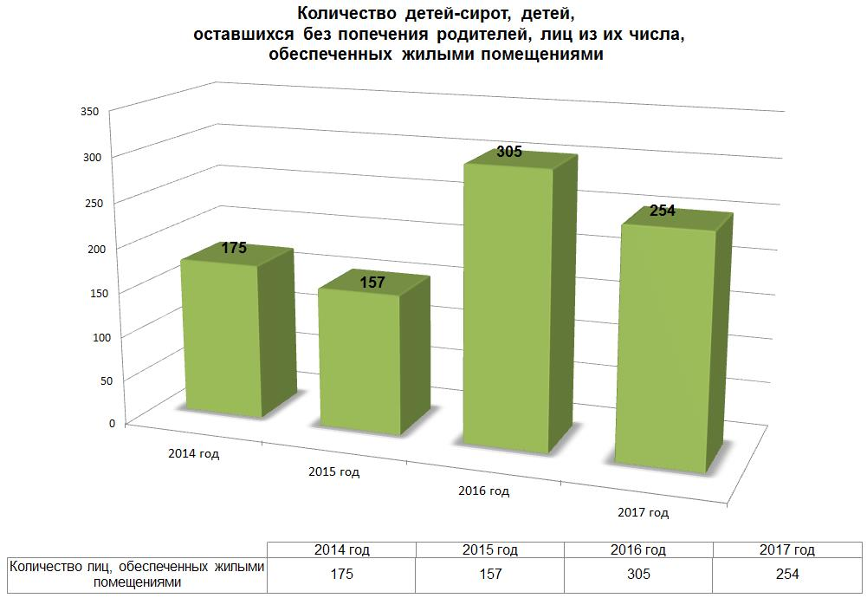

Так, согласно Закону Республики Хакасия от 20.12.2017 № 104-ЗРХ «О республиканском бюджете Республики Хакасия на 2018 год и на плановый период 2019 и 2020 годов» на осуществление переданных государственных полномочий по обеспечению жилыми помещениями по договорам найма специализированных жилых помещений на 2018 г. предусмотрено за счёт средств федерального и республиканского бюджета 189,325 млн рублей.
Однако, по данным Министерства образования и науки Республики Хакасия, по состоянию на 01.01.2018 в Хакасии число детей-сирот и детей, оставшихся без попечения родителей, необеспеченных жилыми помещения, право у которых возникло и не реализовано, составило 1 946 человек (по состоянию на 01.01.2017 года эта цифра составляла 1 923 человека, по состоянию на 01.01.2016 года – 1 852 человека). 789 человека данной категории имеют на руках вступившие в силу судебные решения о предоставлении им жилья.

Информация о количестве детей-сирот, детей, оставшихся без попечения родителей, подлежащих обеспечению жилыми помещениями

Наименование муниципального образования | Общее количество детей-сирот, детей, оставшихся без попечения родителей, подлежащих обеспечению жилыми помещениями | Количество детей-сирот, детей, оставшихся без попечения родителей, у которых право на получение жилого помещения возникло,  но не реализовано | Количество детей-сирот, детей, оставшихся без попечения родителей, подлежащих обеспечению жилыми помещениями по решению суда | Количество детей-сирот, детей, оставшихся без попечения родителей, обеспеченных жилыми помещениями  в 2017 году
¹ | ² | ³ | ⁴ | ⁵
г. Абакан | 631 | 304 | 162 | 21
г. Абаза | 84 | 19 | 4 | 5
г. Саяногорск | 156 | 69 | 41 | 7
г. Сорск | 56 | 14 | 0 | 6
г. Черногорск | 505 | 257 | 130 | 31
Алтайский район | 182 | 84 | 52 | 12
Аскизский район | 701 | 370 | 42 | 57
Бейский район | 183 | 110 | 51 | 22
Боградский район | 106 | 55 | 18 | 11
Орджоникидзевский район | 265 | 148 | 76 | 23
Таштыпский район | 186 | 117 | 30 | 19
Усть-Абаканский район | 382 | 180 | 37 | 14
Ширинский район | 486 | 219 | 146 | 26
ИТОГО | 3 923 | 1 946 | 789 | 254

По информации Прокуратуры Республики Хакасия потребность муниципальных образований Республики Хакасия в средствах на исполнение государственных полномочий по обеспечению жильём детей-сирот, у которых право на получение жилого помещения возникло и не реализовано, в настоящее время составляет свыше 2,9 млрд рублей, что в несколько раз превышает сумму, предлагаемую Министерством финансов Республики Хакасия для выделения на эти цели на три предстоящих финансовых года. Складывающаяся в республике ситуация свидетельствует о необходимости увеличения объёма финансирования из республиканского бюджета мероприятий по обеспечению жильём детей-сирот.
Несмотря на существующие проблемы в своевременном обеспечении жильём детей-сирот, имеют место факты, которые усложняют и без того напряжённую ситуацию.
Так, по информации Прокуратуры Республики Хакасия, выявлены хищения в особо крупном размере бюджетных денежных средств, выделенных на обеспечение жилыми помещениями детей-сирот и детей, оставшихся без попечения родителей, в рамках региональной и федеральной программ «Социальная поддержка граждан» путём завышения начальной максимальной цены контракта, внесения изменений в технические задания аукционной документации.
В настоящее время расследование по уголовному делу продолжается, производятся следственные действия и оперативно-розыскные мероприятия, направленные на установление всех обстоятельств дела.
Без достаточного финансирования и отсутствия необходимого количества жилых помещений специализированного жилищного фонда, проблема своевременного обеспечения жильём детей-сирот остаётся нереализованной.
В целях исполнения судебных решений в интересах детей-сирот, проводится работа Управлением Федеральной службы судебных приставов Республики Хакасия. По информации УФССП, в 2017 году на исполнении Управления находилось 92 исполнительных производства о предоставлении жилья детям-сиротам и детям, оставшимся без попечения родителей (для сравнения – количество исполнительных производств данной категории в 2016 году составляло 222).
Фактическим исполнением требований исполнительных документов было окончено 49 исполнительных производств. По состоянию на 31.12.2017 года остаток исполнительных производств данной категории составил 34 исполнительных производства.
Основными проблемами, которые препятствуют реальному исполнению судебных решений по обеспечению жилыми помещениями детей-сирот и детей, оставшихся без попечения родителей в установленные законом сроки, является отсутствие в администрациях муниципальных образований республики свободного муниципального жилого фонда, а также денежных средств, необходимых для приобретения жилья.

3.2. Коммунальное хозяйство: работа управляющих компаний, качество предоставляемых жилищно-коммунальных услуг

В адрес Уполномоченного продолжают поступать обращения, касающиеся жилищно-коммунальной отрасли.
Основными причинами таких обращений граждан служат неудовлетворённость населения тарифами на оплату коммунальных услуг, качеством оказываемых услуг, работой управляющих организаций, товариществ собственников жилья и иных форм управления собственностью, а также отдельные проблемы присоединения жилых домов к централизованным системам водоснабжения и водоотведения и технологического присоединения к электрическим сетям. Всего за 2017 год к Уполномоченному поступило 72 обращения по подобным вопросам, что составляет 8,3% от общего количества поступивших обращений.
Во всех случаях гражданам были даны исчерпывающие разъяснения по всем интересующим их вопросам, объяснены порядок действий при невыполнении управляющими организациями своих обязанностей, последствия для граждан при игнорировании ими требований об оплате оказанных услуг, а также варианты решения сложившихся проблем.
В адрес Уполномоченного обратились жители многоквартирного дома, находящегося в городе Абакане, по адресу улица Новая, дом 19. В своём обращении граждане просили оказать содействие в решении жилищно-коммунальных проблем: организации ремонта дома, проведении водоснабжения, благоустройстве придомовой территории и прочего. После встречи и беседы Уполномоченного с заявителями по месту жительства, установлено, что данный многоквартирный дом находится в непосредственном управлении собственников, сбор средств на текущее содержание и ремонты собственники не осуществляют, хотя необходимость в ремонте имеется. В силу отсутствия особых навыков жильцы не могут самостоятельно оценить фронт необходимых работ по ремонту, а также рассчитать его стоимость.
По инициативе Уполномоченного в администрации города Абакана было организовано проведение совместного совещания, в котором приняли участие первый заместитель Главы города по вопросам ЖКХ и транспорта Владимир Жуковский, специалисты Администрации города, директор НО "Фонд капремонта" Сергей Душенко, представители республиканского Министерства строительства и жилищно-коммунального хозяйства, староста района Гавань Татьяна Туревич, представители собственников дома.
На повестку дня были вынесены вопросы текущего и капитального ремонта дома, благоустройства прилегающей к нему территории, а также качества дороги.

Было принято решение о проведении работ по обследованию проблемных зон дома, определения перечня, сроков и оценки необходимых работ, а также даны соответствующие поручения специалистам и должностным лицам.
Учитывая, что все решения, принимаемые по управлению домом должны приниматься собственниками, представителям жильцов было рекомендовано организовать в январе 2018 года проведение общего собрания, где владельцы получат исчерпывающую информацию об объёмах, сроках и стоимости ремонтно-монтажных работ. В соответствии с Жилищным Кодексом РФ, собственники квартир будут сами определяться со сроками сбора средств для ремонта общего имущества дома, а также с определением подрядчика, который будет проводить запланированные работы.
На совещании также принято решение о подготовке специалистами Администрации г. Абакана пакета документов для включения дома в региональную программу капитального ремонта, установлены сроки и перечень мероприятий по проверке безопасности электроснабжения дома, ремонту дорожного полотна на улице Новая, подъездных путей и перемещения к зданию водораспределительной колонки.

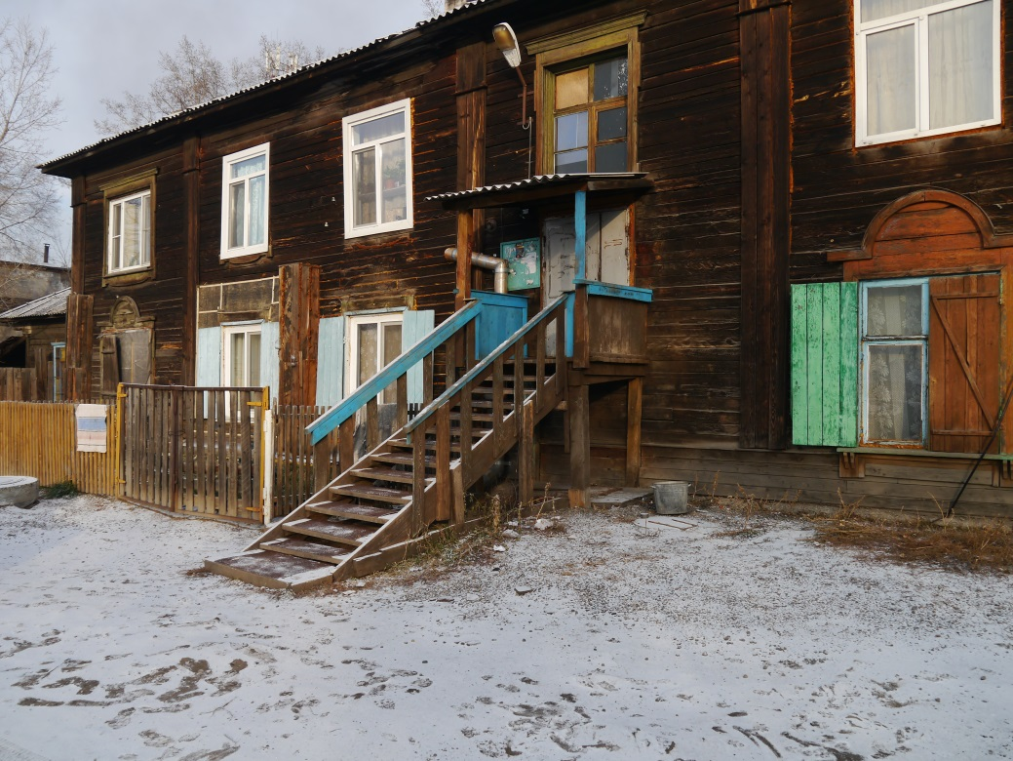
Многоквартирный дом по адресу: г. Абакан, ул. Новая, д. 19

В 2017 году Уполномоченный по правам человека принял участие в стартовавшем в Хакасии всероссийском проекте «Школа грамотного потребителя». Целью данного проекта является массовое жилищное просвещение граждан, воспитание грамотных и ответственных собственников жилых помещений.

Подобные мероприятия способствуют лучшему пониманию жителями не только содержания нормативных документов, но и возможности реализации своих прав в такой сложной сфере как ЖКХ.

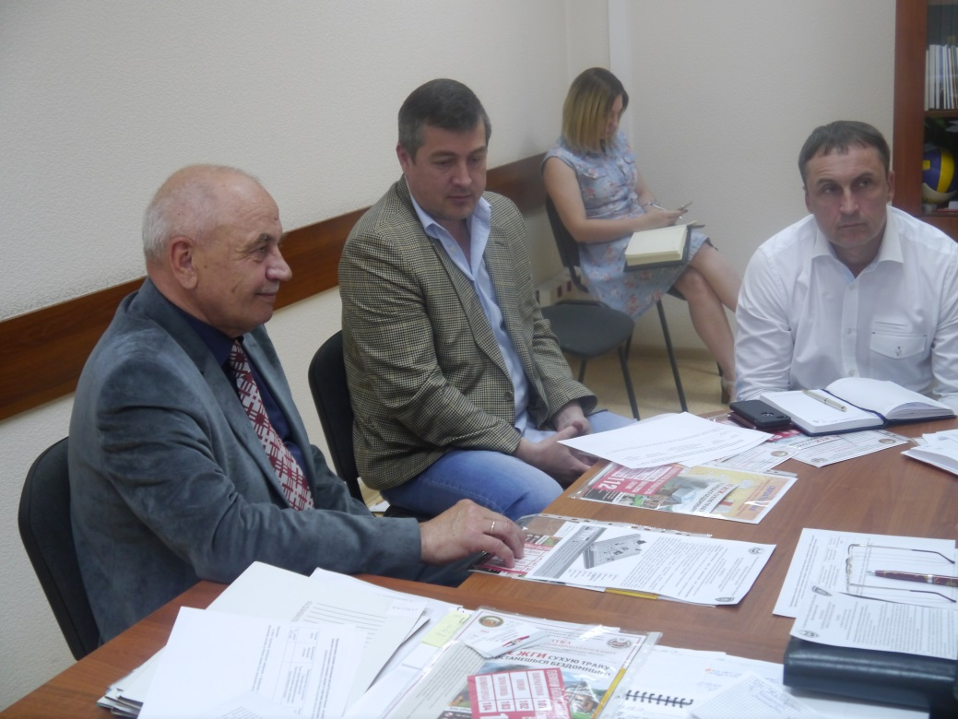
Совещание общественного совета проекта «Школа грамотного потребителя»

3.3. Проведение капитального ремонта многоквартирных жилых домов

В Республике Хакасия продолжается реализация программы капитального ремонта общего имущества в многоквартирных домах.
Целью программы является обеспечение проведения капитального ремонта 2490 многоквартирных домов, расположенных на территории республики. Общая площадь таких домов составляет 7,69 млн кв. м.
За период действия программы 2014-2017 гг. работы по капитальному ремонту общего имущества проведены на 710 объектах.
В региональную программу включены многоквартирные дома, вне зависимости от способа формирования фонда капитального ремонта, выбранного собственниками помещений в многоквартирном доме, и вне зависимости от того, требуется ли проведение капитального ремонта на момент формирования программы.
На 01 января 2018 собственники 2 371 многоквартирного дома формируют фонды капитального ремонта своих домов на счетах регионального оператора, собственники 33 многоквартирных домов выбрали в качестве способа формирования фонда специальный счёт.
У собственников 86 многоквартирных домов, включённых в региональную программу в ходе её ежегодной актуализации, срок выбора способа на текущую дату не истёк, при этом у 83 из них будет действовать отсрочка по оплате ежемесячных обязательных взносов.
Обязанность по уплате взносов на капитальный ремонт возникла у собственников помещений в многоквартирном доме с декабря 2014 года. И качество выполнения работ по капитальному ремонту в большей степени зависит от уровня собираемости взносов на капитальный ремонт.
Большая часть собственников помещений на сегодняшний день производят оплату взносов на капитальный ремонт своевременно, собираемость взносов составляет порядка 81%.
С 01 января 2016 года вступили в силу изменения в законодательства, регулирующие права инвалидов, а также предоставляющие право субъектам Российской Федерации устанавливать дополнительные компенсации отдельным категориям граждан в отношении взносов на капитальный ремонт.
Верховным Советом Республики Хакасия принят Закон Республики Хакасия от 12.05.2016 № 39-ЗРХ «О мерах социальной поддержки граждан, достигших возраста 70 и 80 лет, в виде компенсации расходов на уплату взносов на капитальный ремонт общего имущества в многоквартирном доме».
Но, к сожалению, есть собственники, которые уклоняются от оплаты взносов на капитальный ремонт. В отношении таких собственников региональным оператором проводится работа по взысканию задолженности в судебном порядке.

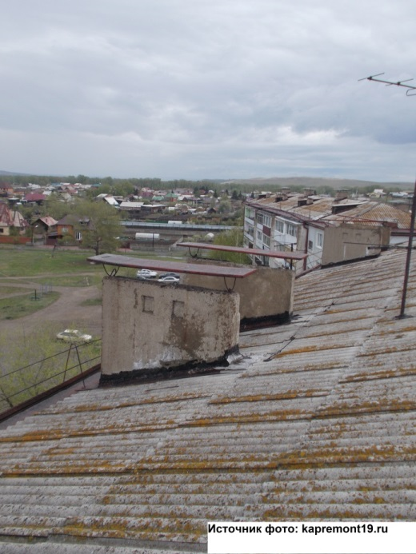 | 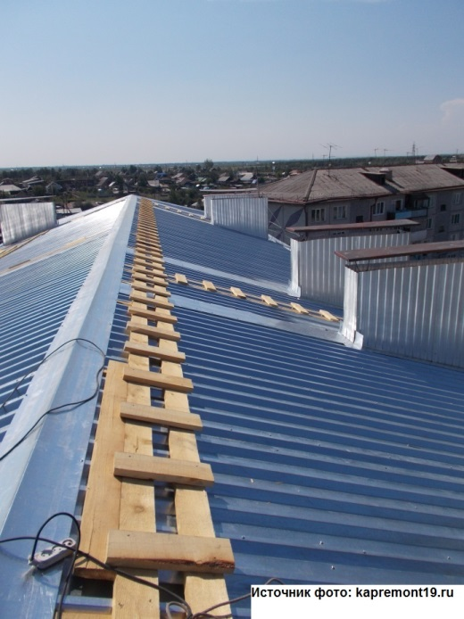
Ремонт крыши в рамках капитального ремонта.
Слева – фото до капитального ремонта, справа – после ремонта

Так, в адрес Уполномоченного поступают только единичные обращения, касающиеся проведения капитального ремонта домов, а также обязательности оплаты взносов на капитальный ремонт.
До сих пор некоторые граждане полагают о необязательности оплаты начисляемых им взносов на капитальный ремонт, и обращаются к Уполномоченному с вопросом о правильности принятого ими решения не производить оплату. В таких случаях заявителям, в том числе в рамках федерального проекта «Школа грамотного потребителя», разъясняются положения действующего законодательства, сама цель программы капитального ремонта, а также правовые последствия отказа гражданина от оплаты взносов.
Краткосрочным планом реализации региональной программы на 2017 год был запланирован ремонт 223 многоквартирных домов по 232 видам работ и завершение по 21 виду работ, включённых в краткосрочный план 2016 года.
Протоколами общих собраний собственников помещений принято решение о переносе ремонта на более поздний период по 15 видам работ, по 10 видам работы перенесены на весенний период 2018 года.
1 многоквартирный дом признан в установленном законом порядке аварийным и подлежащим сносу.
В результате в 2017 Фонду предстояло выполнить ремонт по 227 видам работ.

Вид работ | Количество
Ремонт внутридомовых инженерных систем электро-, тепло-, газо-, водоснабжения, водоотведения.  Установка коллективных (общедомовых) приборов учёта потребления ресурсов, необходимых для предоставления коммунальных услуг, и узлов управления и регулирования потребления этих ресурсов (тепловой энергии, горячей и холодной воды, электрической энергии, газа).  Ремонт подвальных помещений, относящихся к общему имуществу. | 62
Ремонт крыши, в том числе переустройство невентилируемой крыши на вентилируемую крышу, устройство выходов на кровлю. | 66
Утепление и ремонт фасада.  Ремонт фундамента многоквартирного дома. | 99

На 01.01.2018 работы завершены в полном объёме, краткосрочный план полностью исполнен.

Существуют вопросы, касающиеся взносов на капитальный ремонт, которые требуют своего решения на законодательном уровне.
Так, в адрес Уполномоченного по правам человека в Республике Хакасия поступило коллективное обращение жителей многоквартирного дома г. Абакана, в котором заявители выразили несогласие с размером взносов на капитальный ремонт.
Дом, в котором проживают заявители, разной этажности: 3 подъезда в доме оборудованы лифтом, а в последних 2-х подъездах лифт отсутствует. Постановлением Правительства Республики Хакасия №547 от 07.11.2016 утверждён минимальный размер взноса на капитальный ремонт, согласно которому жители городских многоквартирных домов, оборудованных лифтами, платят 6,10 руб. за квадратный метр, в домах без лифта минимальный взнос составляет 5, 62 руб. Проживая в подъездах, где никогда не было и не будет лифта, жители вынуждены оплачивать взносы, как и их соседи из подъездов, оборудованных лифтами. Обращения заявителей к сотрудникам Республиканского Фонда капитального ремонта многоквартирных домов положительного результата не принесли.
Не оспаривая положений Жилищного кодекса, устанавливающих общий порядок оплаты мероприятий, направленных на содержание и ремонт всего общедолевого имущества, к которым относится и лифт, следует всё же отметить, что в подъездах заявителей его нет, никто не может пользоваться услугами такого сооружения, однако плату за него вносит.
Положительным примером решения данного вопроса служит Иркутская область, в которой Министром строительства и дорожного хозяйства было принято решение об установлении различных размеров взносов на капитальный ремонт в многоквартирных домах, состоящих из секций разной этажности: собственники жилых помещений в таких домах платят разные взносы за капитальный ремонт – по фактической этажности, т.е. по меньшему тарифу, чем их соседи из более высокой секции. Такой дифференцированный подход к данной проблеме абсолютно логичен: жители не должны платить за несуществующие услуги. Однако это единичный случай, и практика остальных регионов идёт по другому пути.
В качестве решения проблемы заявителей г. Абакана Министерством строительства Республики Хакасия было предложено принятие решения о разделении многоквартирного дома заявителей и изготовлении технических паспортов на каждый многоквартирный дом. Только после этого будет возможно применение размера взноса на капитальный ремонт общего имущества для каждого многоквартирного дома в отдельности.
Однако, оценивая стоимость изготовления технических паспортов, можно предположить, что заявителям будет дешевле и дальше оплачивать взносы на капитальный ремонт несуществующего лифта, которого собственники никогда не увидят в своих подъездах.
Данная проблема существует и требует своего решения. Пока положительный опыт Иркутской области, где министром строительства принято решение об оплате за капитальный ремонт по факту наличия лифта в секции, является лишь исключением из общего правила.
Уполномоченным принято решение об обращении в прокуратуру и Верховный Совет Республики Хакасия в целях рассмотрения возможности внесения предложений по изменению законодательства, регулирующего данные правоотношения.
Уполномоченный рекомендует Верховному Совету Республики Хакасия выйти с законодательной инициативой по внесению изменений в федеральное законодательство, регулирующее оплату за капитальный ремонт в домах разной этажности по установлению взносов на капитальный ремонт для собственников жилых помещений в многоквартирных домах разной этажности дифференцированно, в зависимости от наличия (отсутствия) лифтового оборудования в конкретной секции дома.

3.4. Вопросы переселения из ветхого и аварийного жилья

С 2013 на территории Республики Хакасия шла реализация региональной адресной программы «Переселение граждан из аварийного жилищного фонда, в том числе с учётом необходимости развития малоэтажного жилищного строительства, на территории Республики Хакасия в 2013 – 2017 годах». Согласно информации Министерства строительства и жилищно-коммунального хозяйства Республики Хакасия, в настоящее время данная программа полном объёме реализована.
Программа была направлена, прежде всего, на создание безопасных и благоприятных условий проживания граждан на территории муниципальных образований Республики Хакасия. В рамках данной программы было расселено 135 аварийных многоквартирных домов, признанных аварийными до 01.01.2012 года, с общей площадью жилых помещений 39,43 тыс. кв. м (903 жилых помещения) и количеством проживающих 2386 граждан.
Стоимость реализации программы переселения составила 1 170,99 млн руб., в том числе:
– средства государственной корпорации – Фонда содействия реформированию жилищно-коммунального хозяйства – 645,00 млн руб.;
– средства республиканского бюджета – 438,10 млн руб.;
– средства местных бюджетов – 50,53 млн руб.;
– внебюджетные источники финансирования – 37,36 млн руб.
По информации Фонда содействия реформированию жилищно-коммунального хозяйства, который получает информацию по мониторингу реализации субъектами Российской Федерации региональных адресных программ по переселению граждан из аварийного жилищного фонда от субъектов Российской Федерации на основании Приказа от 25 апреля 2014 г. N 205/пр Министерства строительства и жилищно-коммунального хозяйства Российской Федерации «О формах мониторинга и отчётности реализации субъектами Российской Федерации региональных адресных программ по переселению граждан из аварийного жилищного фонда», в настоящее время в республике в очереди на расселение находятся 86 многоквартирных жилых домов (572 единицы жилых помещений), признанных аварийными после 01.01.2012 года, общей площадью 22,89 тыс. кв. м, в которых проживают 1 453 человека.

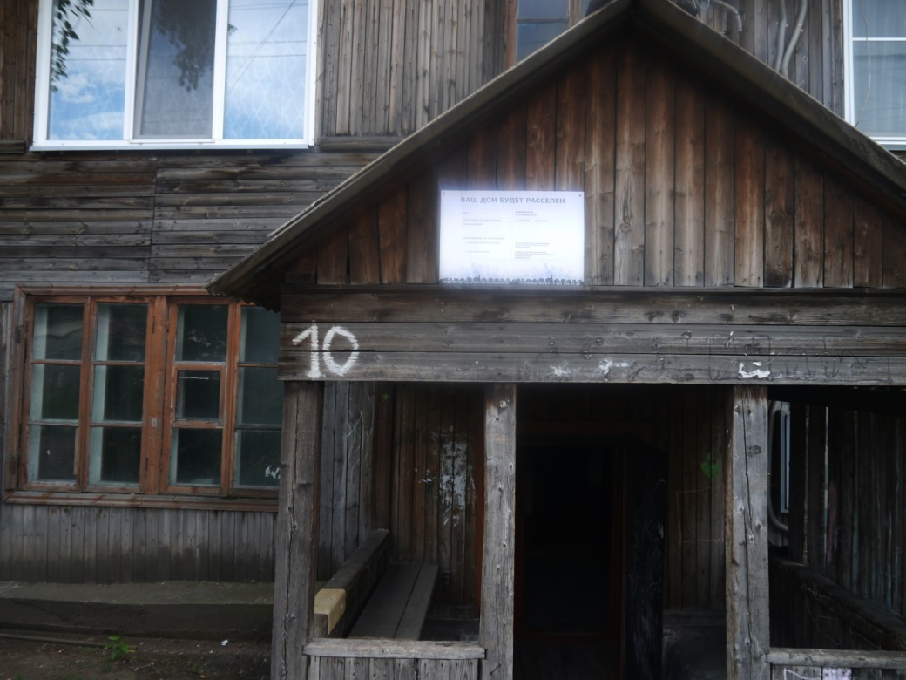
Дом по адресу: г. Черногорск, ул. Угольная, 10, подлежащий расселению

К Уполномоченному обратилась гражданка Б., инвалид-колясочник, имеющая II группу инвалидности.
Дом, в котором проживала Б., был включён в программу по переселению из ветхого и аварийного жилья. Однако заявительницу переселяют в квартиру, расположенную на четвёртом этаже дома, в котором отсутствует лифт.
Специалисты администрации города Черногорска определили степень мобильности Б. по отсутствию инвалидной коляски в программе реабилитации, при этом ни наличие костылей, ни аппарат Илизарова не стали поводом для выяснения реального состояния её здоровья.
Жилищным кодексом Российской Федерации установлен механизм изъятия жилых помещений у собственников жилых домов, признанных аварийными в соответствии с которым жилое помещение в доме, признанном аварийным и подлежащим сносу, может быть изъято у собственника путём выкупа, либо по соглашению с собственником ему может быть предоставлено другое жилое помещение с зачётом его стоимости в выкупную цену.
Семья заявительницы выбрала получение взамен аварийного жилья получение равнозначного жилого помещения, при этом медицинских документов, подтверждающих необходимость предоставления жилого помещения на первом этаже жилого дома, заявительницей предоставлено не было.
На момент обращения к Уполномоченному по правам человека все квартиры, предоставляемые жителям взамен аварийных жилых помещений, в многоквартирном доме уже были распределены.
По просьбе Уполномоченного по правам человека представителями администрации города была проведена встреча с жильцами нижних этажей с предложением о добровольном обмене квартиры, однако в ходе встречи были получены отказы жильцов в обмене.
К сожалению, формальный подход специалистов администрации города Черногорска при подготовке полного пакета документов о переселении инвалида-колясочника, а также непредоставление самой заявительницей важных документов повлеки нарушение законных интересов гражданки Б.
Однако, уже после заселения в новый, специально построенный для переселенцев дом, семья Б. пожаловалась на низкое качество строительных и монтажных работ. В связи с этим, Уполномоченный направил своё обращение прокурору г. Черногорска и Министру строительства и ЖКХ Республики Хакасия о проведении проверки по данному факту.

3.5. Предоставление земельных участков льготным категориям граждан
и создание инфраструктуры

С 2011 года в Республике Хакасия ведётся непрерывная работа по предоставлению льготным категориям граждан земельных участков для индивидуального жилищного строительства, по результатам которой на конец 2017 года уже было предоставлено 10 293 земельных участка.
Из них в рамках исполнения Закона Республики Хакасия от 08.05.2017 № 33 «О бесплатном предоставлении в собственность отдельным категориям граждан земельных участков на территории Республики Хакасия» льготным категориям граждан было предоставлено 4 709 земельных участков. В рамках исполнения Закона Республики Хакасия от 08.11.2011 № 88-ЗРХ «О бесплатном предоставлении в собственность граждан, имеющих трёх и более детей, земельных участков на территории Республики Хакасия» на 01.01.2018 года предоставлено 5 584 земельных участка.
Предоставление земельных участков для индивидуального жилищного строительства осуществляется при наличии технических условий для подключения объекта капитального строительства к сетям инженерно-технического обеспечения.
В целях создания электроэнергетической инфраструктуры, в том числе на земельных участках, выделяемых многодетным семьям, в республике утверждена и ежегодно корректируется Программа перспективного развития электроэнергетики Республики Хакасия. В соответствии с данной программой утверждаются и реализуются инвестиционные программы территориальных сетевых организаций. Дополнительно к средствам, предусмотренным инвестиционными программами, в тарифах сетевых организаций ежегодно учитывается компенсация расходов на строительство электрических сетей для присоединения потребителей с мощностью, не превышающей величину типичной бытовой нагрузки в 15 кВт включительно. В 2014 году утверждены долгосрочные инвестиционные программы территориальных сетевых организаций Республики Хакасия на 2015 – 2019 годы. В результате выполнения инвестиционных программ в 2017 году введено 132,03 км линий электропередач (0,4-10 кВ) и 8,99 МВА трансформаторной мощности.
Проектирование и строительство инженерных систем на земельных участках, подлежащих предоставлению для жилищного строительства многодетным семьям, обеспечивается в пределах бюджетных ассигнований, предусмотренных в республиканском бюджете Республики Хакасия и местных бюджетах, в том числе в рамках исполнения мероприятий государственной программы Республики Хакасия «Жилище (2016 – 2020 годы)» подпрограммы «Свой дом» и государственной программы Республики Хакасия «Чистая вода (2016-2020 годы)». Объем субсидий из республиканского бюджета бюджетам муниципальных образований по данным программам составил 6530,0 тыс. рублей и 11063 тыс. рублей соответственно.

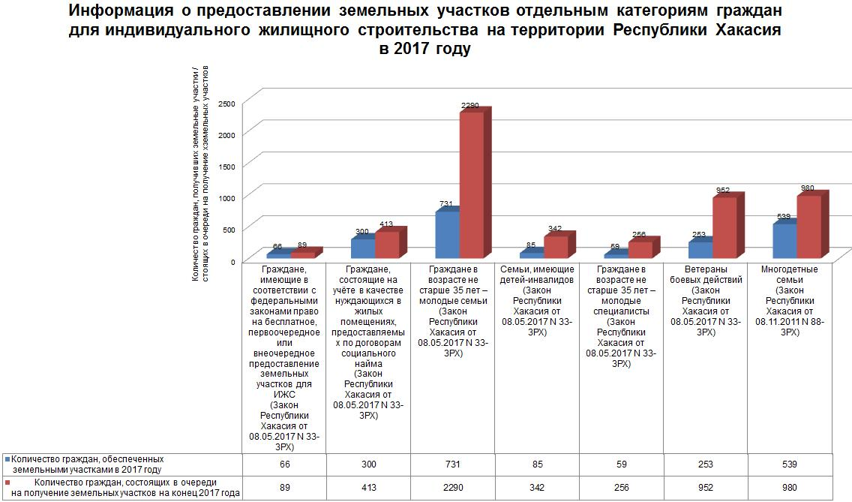

По информации органов местного самоуправления на конец 2017 года на территориях муниципальных образований республики были спланированы к выделению 1112 земельных участка, фактически выделено с начала 2017 года – 528 земельных участков, из них обеспечены электрическими сетями 24 участка (электроснабжение осуществляется в соответствии с постановлением Правительства Российской Федерации от 27.12.2004 № 861 по договорам на технологическое присоединение); водоснабжением – 19 участков (водоснабжение осуществляется с учётом обустройства индивидуальными скважинами), транспортным сообщением – 24 участка.
Планирование земельных участков из земель, находящихся в собственности Российской Федерации (с. Зелёное), выполнено в полном объёме. В настоящее время, учитывая значительную финансовую потребность на строительство системы централизованного водоснабжения с. Зелёное (75 млн рублей в ценах 2013 года), обеспечение земельных участков хозяйственно-питьевым водоснабжением осуществляется за счёт бурения индивидуальных скважин (автономное водоснабжение) и организации подвоза воды.
Проектом планировки юго-восточной части с. Солнечное Усть-Абаканского района при выделении земельных участков под индивидуальное жилищное строительство льготным категориям граждан предусматривается строительство объектов коммунальной инфраструктуры для обеспечения тепло-, водоснабжения и водоотведения в размере 3,664 млрд рублей (строительство водозабора, сетей водоснабжения протяжённостью 70 км, пяти блочно-модульных котельных, тепловых сетей протяжённостью 56 км). Аналогичный проект планировки совместно с проектом межевания района Белый Яр-2 в с. Белый Яр Алтайского района требует финансовых вложений в развитие коммунальной инфраструктуры в размере 2,864 млрд рублей.
В адрес Уполномоченного обратилась семья Л. по вопросу их исключения из очереди молодых семей г. Абакана на получение земельного участка для индивидуального жилищного строительства.
Право молодой семьи на получение земельного участка для индивидуального жилищного строительства предусмотрено с 10.01.2012 Законом Республики Хакасия от 05.05.2003 № 25 «О предоставлении в собственность граждан и юридических лиц земельных участков, находящихся в государственной и муниципальной собственности», а с 10.05.2017 – Законом Республики Хакасия от 08.05.2017 № 33-ЗРХ «О бесплатном предоставлении в собственность отдельным категориям граждан земельных участков на территории Республики Хакасия». Предоставление земельных участков в рамках Закона возможно при отсутствии у заявителей в собственности земельных участков для индивидуального жилищного строительства, ведения личного подсобного хозяйства с правом возведения жилого дома, дачного строительства с правом возведения жилого дома или дачного хозяйства с правом возведения жилого дачного дома.
В 2013 году семья Л. была принята на учёт в отделе индивидуального строительства г. Абакана. Позднее, в рамках межведомственного информационного взаимодействия в Департамент градостроительства г. Абакана поступила информация об имеющейся у одного из супругов Л. 1/4 доли в праве общей собственности на земельный участок, находящийся за пределами республики, которая досталась ему по наследству. Данная информация послужила причиной исключения молодой семьи из очереди на получение земельного участка.
После изучения представленных заявителями документов, Уполномоченным было отмечено, что имеющаяся 1/4 доля в праве общей долевой собственности на земельный участок, предназначенный для ведения личного подсобного хозяйства, не предоставляет заявителям права без согласия иных собственников возведение на участке жилого дома. При таких обстоятельствах заявителям было рекомендовано обратиться в суд с заявлением об отмене решения, принятого департаментом градостроительства, архитектуры и землеустройства Администрации города Абакана о снятии с учёта для предоставления земельного участка как молодой семье.
В результате оспариваемое решение было отменено, семья Л. восстановлена в очереди на получение земельного участка.

3.6. Проблемы регистрации и защиты права собственности
на недвижимое имущество

Уполномоченный по правам человека Республики Хакасия продолжает оказывать населению республики бесплатную юридическую помощь в области права собственности, разъясняет вопросы, связанные с недвижимостью, жилищными правами граждан, как в устной, так и в письменной форме.
Основными вопросами данной тематики, с которыми граждане обращались в адрес Уполномоченного в 2017 году, стали вопросы регистрации прав на недвижимое имущество, а также защиты права собственности.
В адрес Уполномоченного продолжают обращаться граждане пожилого возраста с вопросами о желании подарить имеющееся у них жильё родственникам или ухаживающим за ними лицам. Зачастую причинами подобных намерений является желание не обременять будущих наследников заботой о документах, а в случае людей, ухаживающих за заявителями – чувство глубокой благодарности за заботу.
Безусловно, положительным моментом является то, что к Уполномоченному в 2017 году обращались именно за советом, а не с уже имеющимся документально оформленным решением.
В подобных случаях заявителям разъясняется законодательство в области наследственного права, также разъясняется возможность нотариального оформления заявителем завещания, а также особенности каждого вида наследования. В любом случае, получивший информацию гражданин, в дальнейшем самостоятельно принимает решение, которое ему подходит.
01.01.2017 вступил в силу Федеральный закон от 13.07.2015 №218-ФЗ «О государственной регистрации недвижимости», установивший новые правила оформления права собственности на недвижимое имущество, которые в целом призваны улучшить систему учёта недвижимого имущества в Российской Федерации.
Одним из основных нововведений стало формирование Единого государственного реестра недвижимости (ЕГРН) путём слияния баз Единого государственного реестра прав на недвижимое имущество и сделок с ним и Государственного кадастра недвижимости.
До 01.01.2017 оборот недвижимости в стране, по сути, подчинялся двойному регулированию. Так, постановка объекта на учёт в ГКН требовала представления одного пакета документов, а регистрация прав на недвижимость - другого. При этом гражданин вынужден был обращаться сначала в кадастровую палату, а потом в управление Росреестра и у каждой из организаций были свои требования к документам, их оформлению, свой срок совершения регистрационных действий, что вынуждало участвовать в двух длительных процедурах. Создание единого реестра значительно сокращает время оформления документов и приведёт к единообразию в требованиях.
С 01.01.2017 Росреестр и ФГБУ «Федеральная кадастровая палата Росреестра» стали единым органом регистрации прав, при этом полномочиями оператора ФГИС ЕГРН наделена Кадастровая палата. У Росреестра функции по проведению учётно-регистрационных процедур: в частности, решения по государственному кадастровому учёту (ГКУ) и (или) государственной регистрации прав (ГРП). Принятие решений по ГКУ и проведение правовой экспертизы по документам о ГКУ является новым, данными полномочиями наделены государственные регистраторы прав.
Законом теперь закреплён экстерриториальный принцип представления документов, то есть возможность сдать документы в любом территориально органе на объект недвижимости, находящий в другом регионе.
До 01.01.2017 заявитель должен был обращаться в территориальный орган, соответствующий расположению недвижимости. Теперь, если гражданин приобрёл недвижимость в другом городе, отсутствует необходимость ехать в этот город для регистрации права - достаточно будет подать документы в ближайший отдел Кадастровой палаты в своём городе.
Удивительно, но не всегда гражданин, обратившийся за помощью в восстановлении своих прав, доводит начатое дело до конца.
Так к Уполномоченному обратились гражданки Г. и Ю., сообщившие, что Ю., инвалид детства (II группа, олигофрения), состоящая на учёте у психиатра – может остаться без жилья. Из содержания беседы и представленных документов было установлено, что в 2008 году Ю. продала принадлежащую ей комнату в общежитии и передала 560 тысяч рублей, полученных от продажи комнаты своей приятельнице З.
З. вместе со своей матерью, которая работала вахтёром в общежитии, зная о заболевании Ю., злоупотребив её доверием, завладели полученными от продажи комнаты Ю. денежными средствами в сумме 560 тысяч рублей и приобрели в собственность З. квартиру в г. Черногорске, введя при этом в заблуждение Ю. относительно её прав на данную квартиру.
Через 2 года квартира была продана и вместо неё была куплена половина дома в г. Абакан, в которой доля Ю. также отсутствует. В настоящее время жилое помещение выставлено на продажу. Всё это время Ю., в силу состояния здоровья и абсолютного доверия к З. полагая, что имеет права на данный дом, содержала помещения за свой счёт своей пенсии. Однако во время ссор З. начала высказывать Ю., что та никаких прав не имеет и, если дом будет продан, Ю. останется ни с чем.
Попытки договориться с З. и урегулировать данную ситуацию, с рассмотрением возможности передачи прав собственности (с учётом вложенной Ю. суммы) ½ дома, понимания у З. не нашли.
Позднее Ю. принесла заявление, в котором просила производство по ранее поданному заявлению об оказании помощи прекратить.
В пояснении сотрудникам полиции Ю. ею также было сообщено о самостоятельно принятом решении оформить свою долю в недвижимости на гражданку З.
Через некоторое время Ю. вновь обратилась к Уполномоченному с тем же вопросом, но это уже совсем другая история.

4. Проблемы реализации прав граждан на охрану здоровья и оказание медицинской помощи

Понятие благополучия в жизни любого человека определяется целым рядом факторов, основополагающим из которых является здоровье, ценность которого каждый человек особенно отчётливо осознаёт, когда не может справиться с появившимся недугом без медицинского вмешательства. Состояние здоровья имеет огромное значение в жизни каждого человека и является ключевым фактором общественного развития. Стремление государства на улучшение здоровья и повышение уровня благополучия своего населения обеспечивают социальную справедливость и консолидацию общества.

4.1. Вопросы льготного лекарственного обеспечения.
Очереди на госпитализацию и получение высокотехнологичной
медицинской помощи

Доступность лекарственных препаратов, имеющих высокую эффективность при лечении самых тяжёлых заболеваний, позволяет сегодня пациентам преодолеть такие недуги, которые ещё несколько лет назад казались неизлечимыми или требовали длительного лечения в условиях стационара. Богатый рынок лекарственных препаратов способствует получению качественного лечения, что позволяет сохранить или восстановить здоровье, а также снизить количество пациентов, ожидающих своей очереди для плановой госпитализации.
Установленные Конституцией Российской Федерации социальные гарантии в части лекарственного обеспечения приобретают особую значимость, когда человек, вышедший на пенсию или имеющий низкую заработную плату, не в состоянии приобрести даже самые необходимые лекарственные препараты. Усилия государства, в этом случае, направлены на получение гражданами страны необходимых лекарств, вне зависимости от их материального положения, Программы обеспечения государственной помощью граждан, которым положены бесплатные лекарства, сделали их относительно доступными для льготных групп населения.
Относительная доступность объясняется целым рядом проблем, самой болезненной, безусловно, является проблема недостаточного финансирования и просроченной кредиторской задолженности здравоохранения, которая существует не первый год, и такое положение характерно не только для нашей республики.
По данным Министерства здравоохранения Республики Хакасия в 2016 году право на получение мер социальной поддержки в части лекарственного обеспечения имели 98 568 человек, в 2017 году - 101 708 человек:

Год | Общее число льготников | Региональные | Федеральные |  |  | ВЗН | Орфанные
 |  |  | Всего | Сохранили | Отказались
2016 | 98 568 | 61 204 | 37 364 | 11 765 | 25 599 | 464 | 54
2017 | 101 708 | 64 574 | 37 134 | 11 129 | 26 005 | 495 | 62

Наблюдается постоянный рост числа граждан, получающих лекарственные препараты. За 2015 год увеличение составило 8 740 человек, за 2016 год – 9 200 человек, прирост региональных льготников в 2016 году составил 565 человек в месяц:
Таким образом, за 2 года количество региональных льготников увеличилось на 17 940 человек. Сумма, выделенная для обеспечения региональных льготников, фактически оказалась ниже уровня 2015 года (220,5 млн рублей в 2016 году против 273,3 млн рублей в 2015 году).
Прирост по региональной программе в разрезе затратных нозологий на конец 2016 года выглядел следующим образом:
– онкология – 667 человек (рост на 35.6% по отношению к 01.01.2016):
– сахарный диабет – 1 424 человека (рост на 13,6% по отношению к 01.01.2016);
– бронхиальная астма – 742 человека (рост на 26,5% по отношению к 01.01.2016);
– другие заболевания – 3 806 человек (рост на 15% по отношению к 01.01.2016).
Прирост региональных льготников в 2017 году составил 281 человек в месяц.
По категории заболеваний основные - это сахарный диабет (24,3%), сердечно сосудистые заболевания (25,6%), глаукома и катаракта (11,4%), бронхиальная астма (7,5%), злокачественные новообразования (5,5%).
В целом указанные нозологии составляют 40,4% от общего количества граждан, получающих препараты, при этом сумма затрат на них составляет 62,7% от общей суммы, потраченной на обеспечение региональных льготников.
В 2017 году процент отказа от набора социальных услуг составил 70% (в 2016 году 68%). Потеря федерального финансирования Республики Хакасия (с учётом норматива финансовых затрат по Федеральному закону от 19.12.2016 № 422-ФЗ «О нормативе финансовых затрат в месяц на одного гражданина, получающего государственную социальную помощь в виде социальной услуги по обеспечению лекарственными препаратами, медицинскими изделиями, а также специализированными продуктами лечебного питания для детей-инвалидов, на 2017 год» - 807,2 рубля на одного гражданина) в 2017 году – 251,9 млн рублей.

В 2016 году на льготное лекарственное обеспечение отдельных категорий граждан было предусмотрено за счёт средств:
– федерального бюджета - 135,5 млн рублей;
– республиканского бюджета Республики Хакасия – 250,5 млн рублей без учёта кредиторской задолженности (114,5 млн рублей).
По результатам заявочной компании на 2016 год была принята сводная заявка от медицинских организаций, участвующих в системе льготного лекарственного обеспечения, на сумму 360,8 млн рублей. Кроме того, медицинскими организациями была подана заявка для обеспечения по медицинским и жизненным показаниям препаратами по торговым наименованиям на сумму 1,8 млн рублей.
Кредиторская задолженность по льготному лекарственному обеспечению из республиканского бюджета Республики Хакасия на 01.01.2016 составила 114,5 млн рублей, без учёта логистики. Поставка в 2016 году по обязательствам 2015 года – 8,7 млн рублей.
Таким образом, необходимое финансирование за счёт средств республиканского бюджета Республики Хакасия в 2016 году должно было составить 485,8 млн рублей, из них:
– 360,8 млн рублей (по основной заявке);
– 1,8 млн рублей (для закупа по торговым наименованиям);
– 114,5 млн рублей (кредиторская задолженность);
– 8,7 млн рублей (поставка по обязательствам 2015 года).
В 2017 году на льготное лекарственное обеспечение отдельных категорий граждан было предусмотрено из средств республиканского бюджета Республики Хакасия – 471,2 млн рублей, в том числе кредиторская задолженность составляла 214,5 млн рублей. Таким образом, общая сумма для закупки лекарственных препаратов составляла 256,7 млн рублей.
Заявленная потребность для региональных льготников на 2017 год составляла 483,8 млн рублей, в том числе на обеспечение пациентов с орфанными заболеваниями – 72,4 млн руб. Дефицит составлял 227,3 млн рублей (47%).
На льготное лекарственное обеспечение федеральных льготников в 2017 году предусмотрено из средств федерального бюджета - 122,5 млн рублей. Заявленная потребность (без учёта вновь выявленных пациентов) на 2017 год составила 148,8 млн руб.
Федеральные льготники, отказавшиеся от набора социальных услуг в пользу денежной выплаты, а таких в Хакасии 5 102 человека, имеют право на получение льгот за счёт республиканского бюджета по категориям заболеваний. 2 871 из числа федеральных льготников обратились и получают лекарственные препараты за счёт республиканского бюджета; в суммовом выражении затраты на эту категорию граждан составили в 2017 году - 79,1 млн рублей (около 37%).
На протяжении 2016-2017 гг. в республике остро стоит вопрос бюджетного недофинансирования расходов на выполнение социально-значимых задач уполномоченных республиканских ведомств, в том числе на приобретение лекарственных препаратов. Данная ситуация привела к большому количеству обращений граждан к Уполномоченному по правам человека, в прокуратуру Республики Хакасия.
В ноябре 2016 г. прокуратурой республики председателю Верховного Совета Республики Хакасия Штыгашеву В.Н. направлены предложения, в которых поставлен вопрос об увеличении денежных средств, планируемых бюджетом республики на 2017 год для исполнения государственных социальных обязательств.
Вместе с тем, с учётом утверждённых региональным законодательством о бюджете параметров государственного долга, достигнувшего 16 млрд руб., вопрос с бюджетной обеспеченностью на выполнение данной социально-значимой функции не разрешается.
Прокуратурой республики предприняты меры по разрешению сложившейся ситуации с лекарственным обеспечением средствами прокурорского надзора.
По результатам надзорных мероприятий в адрес Минздрава РХ в 2017 г. внесено 5 представлений об устранении нарушений федерального законодательства в сфере охраны здоровья граждан, которые рассмотрены, по результатам рассмотрения представлений Министерством приняты конкретные меры, направленные на устранение нарушений.
Также, по результатам работы в 2017 г. горрайпрокурорами в суды предъявлено 131 исковое заявление в интересах 639 граждан-льготников об обязании обеспечить их лекарствами, из которых судами удовлетворено 85 заявлений. По 26 исковым заявлениям производства прекращены в связи с добровольным исполнением требований прокуроров.
Таким образом, после прокурорского вмешательства лекарственными препаратами обеспечены 557 граждан-льготников.
Помимо этого, в 2017 г. городскими и районными прокурорами в медицинских и аптечных организациях выявлялись типичные нарушения закона, такие как: отказы в выдаче рецептов на лекарственные препараты льготникам, а также в их принятии на отложенный спрос, предоставление лекарств в нарушение 10-дневного срока при их наличии на складе.
Как установлено проверочными мероприятиями, в медицинских организациях г. Абакана, г. Черногорска, г. Саяногорска, Бейского, Боградского, Орджоникидзевского и Таштыпского районов рецепты на льготные лекарственные препараты пациентам не выдавались, что потребовало вмешательства прокуроров названных территорий в виде внесения представлений, которые рассмотрены. Гражданам выданы рецепты на лекарства.
Грубейшие нарушения федерального законодательства в обозначенной сфере допущены в больницах Боградского и Орджоникидзевского районов, где врачами отказывалось в выдаче рецептов на лекарственные препараты «Виферон», «Амбробене для ингаляции» для лечения детей в возрасте до 3 лет. По результатам проверок прокурорами указанных территорий внесены представления, которые рассмотрены, порочная практика по не выписке рецептов в медицинских организациях исключена, законным представителям детей выданы рецепты.
При проведении проверок аптек прокурорами Таштыпского и Ширинского района выявлены нарушения, касающиеся не принятия рецептов аптечными учреждениями на отложенный спрос. По результатам проверки руководителю ГБУ РХ «Ресфармация» внесено 3 представления, которые рассмотрены, нарушения устранены.
Проверочные мероприятия в указанной сфере продолжены. Обеспечение льготной категории граждан лекарственными препаратами в прокуратуре республики находится на особом контроле.
В 2018 году Правительство РФ установило норматив финансовых затрат в месяц на одного гражданина, получающего государственную социальную помощь в виде социальной услуги по обеспечению в соответствии со стандартами медицинской помощи по рецептам врача (фельдшера) лекарствами, медизделиями, а также специализированными продуктами лечебного питания для детей-инвалидов, составит 823,4 рубля. В 2017 г. такой норматив составлял 807,2 рубля. Соответствующее постановление № 1628 от 25.12.2017 г. подписал премьер Дмитрий Медведев.
Безусловно, каждый из нас, хотя бы иногда покупая лекарства для лечения банальной простуды, понимает, что даже с учётом повышения до 823,4 рублей обеспечить лечение серьёзных недугов на такую сумму невозможно. Кроме того, как показывают в том числе множественные обращения к Уполномоченному, возложение обязательств по лекарственному обеспечению граждан, страдающих социально значимыми заболеваниями, на субъекты Российской Федерации способствует не только ухудшению ситуации с этими заболеваниями, но влияет на состояние социальной обстановки в целом. Граждане не чувствуют себя защищёнными. Понимание, что есть лекарственные препараты, которые могут сохранить здоровье, пусть даже частично утраченное, а иногда и продлить или даже сохранить жизнь, но которые просто недоступны по стоимости, заставляют людей терять веру во власть, в социальную справедливость.
Больно смотреть на таких граждан, иногда совсем ещё молодых, которые пришли за помощью к Уполномоченному, поскольку перебои с поставками дорогостоящих лекарственных препаратов для них «смерти подобны».
А как должен чувствовать себя врач, понимающий, что болезнь поддаётся лечению, что пациенту необходимо более эффективное лекарственное средство, но купить его можно только из средств республиканского бюджета, а средств этих попросту нет. И каким бы богатым не был субъект Российской Федерации, вряд ли он сможет сполна обеспечить такую потребность, да и не должно обеспечение граждан лекарственными препаратами зависеть от того в каком регионе они проживают.

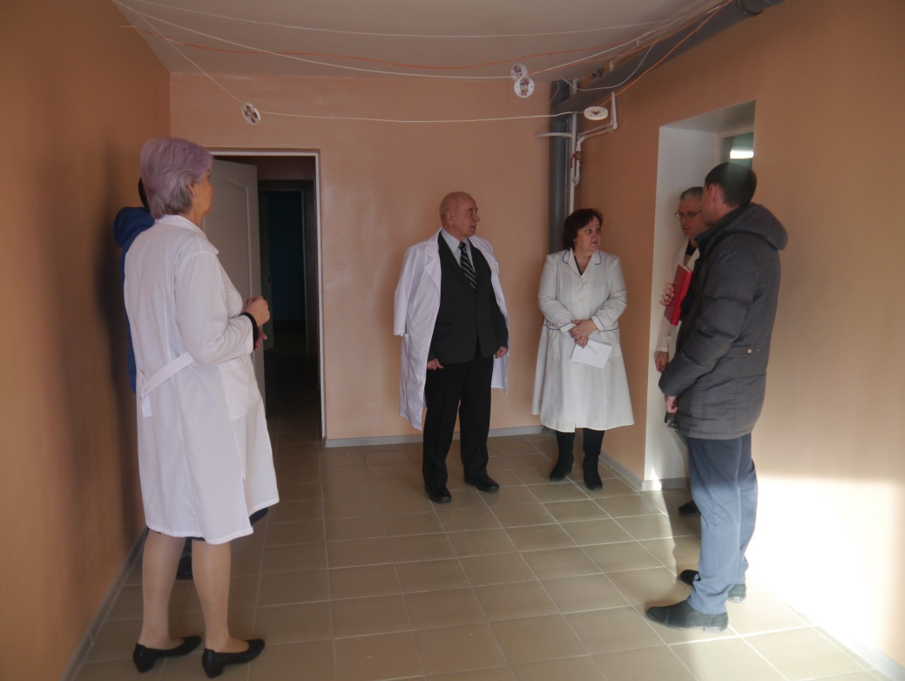
Посещение Уполномоченным ГБУЗ РХ «Республиканская клиническая психиатрическая больница», г. Черногорск

На перебои в поставках лекарств Уполномоченному жалуются и онкологические, и кардиологические, и диабетики, и ВИЧ-положительные больные, тревожная ситуация по лечению тяжёлых форм туберкулёза. С каждым годом все больше ухудшается организация льготного лекарственного обеспечения, и в первую очередь это связано с проблемой недофинансирования, которую необходимо решать в первую очередь на федеральном уровне.
Причины кризиса льготного лекарственного обеспечения:
– изначальная нехватка финансирования на обеспечение льготополучателей лекарственными препаратами и медицинскими изделиями;
– финансирование поступает дробными частями (на 2017 год доводились лимиты 4 раза). Соответственно процесс закупок растягивается по времени, что отрицательно сказывается на бесперебойном и своевременном обеспечении льготников необходимыми лекарственными препаратами;
– длительная процедура закупок в рамках Федерального закона от 05.04.2013 № 44-ФЗ «О контрактной системе в сфере закупок товаров, работ, услуг для обеспечения государственных и муниципальных нужд»;
– выписка рецептов врачами медицинских организаций сверх заявленных количеств в годовой заявке (т.к. заявка на год изначально составляется лечебными учреждениями в пределах выделенных лимитов с большим дефицитом);
– прирост вновь выявленных пациентов, имеющих право на льготное лекарственное обеспечение.
Министерство здравоохранения Республики Хакасия на коллегии Контрольно-счётной палаты Республики Хакасия выходило с предложениями:
1. Министерству финансов Республики Хакасия осуществлять в объёме годовой потребности доведение до Министерства здравоохранения Республики Хакасия лимитов бюджетных обязательств для проведения закупок препаратов по льготному лекарственному обеспечению, не позднее первой декады октября года, предшествующего планируемому.
2. Комитету по здравоохранению и социальной политике Верховного Совета Республики Хакасия выйти с законодательной инициативой о внесении изменений:
2.1. Федеральный закон от 21.11.2011 № 323-ФЗ «Об основах охраны здоровья граждан в Российской Федерации», в части ограничения на получение бесплатных лекарственных препаратов за счёт средств бюджета субъекта Российской Федерации гражданином, имеющим право на получение социальных услуг в соответствии с Федеральным законом от 17.07.1999 № 178-ФЗ (ред. от 28.12.2017) «О государственной социальной помощи», и отказавшимся от их получения в пользу ежемесячных денежных выплат:
2.2. в Федеральный закон от 19.12.2016 № 422-ФЗ «О нормативе финансовых затрат в месяц на одного гражданина, получающего государственную социальную помощь в виде социальной услуги по обеспечению лекарственными препаратами, медицинскими изделиями, а также специализированными продуктами лечебного питания для детей-инвалидов, на 2017 год» в части увеличения норматива финансовых затрат по федеральной льготе.
3. В адрес Министерства здравоохранения Российской Федерации направлено предложение, утверждать и доводить до субъектов Российской Федерации не позднее октября текущего года распоряжение Правительства Российской Федерации на распределение субвенций на плановый год для последующего включения субвенций в бюджет субъекта Российской Федерации и проведения закупочных процедур до начала планового года. Это позволит своевременно организовать льготное лекарственное обеспечение для федеральных льготополучателей, сохранивших право на получение льгот.
4. В Министерство финансов Республики Хакасия направлены предложения о выделении ассигнований на 2018 год в сумме 930,0 млн рублей в рамках подпрограммы «Совершенствование системы лекарственного обеспечения, в том числе в амбулаторных условиях» государственной программы Республики Хакасия «Развитие здравоохранения Республики Хакасия до 2020 года».

4.2 Проблемы реализации права оказания психиатрической помощи

Проблемные вопросы оказания стационарной и амбулаторной специализированной психиатрической помощи населению на территории республики в ежегодных Докладах Уполномоченного по правам человека в Республике Хакасия «О реализации конституционных прав граждан в Республике Хакасия» обозначались неоднократно. Как и для многих регионов России, эти вопросы для нашей республики актуальны.
Психическое состояние населения характеризуется как крайне сложное: отмечается рост психических заболеваний не только у взрослых, но и среди детей. Причём эта статистика касается только тех, кто пришёл сам, или кого привели близкие родственники. В 2017 году по вопросам оказания психиатрической помощи: помещение и лечение в психоневрологическом диспансере (ПНД), постановка и снятие с учёта – в адрес Уполномоченного поступило 13 обращений (в 2016 – только одно).
В июне 2017 от сестры психически больного Ч. поступила жалоба, которая считала, что её брат по просьбе матери был необоснованно помещён в ПНД на стационарное лечение. Со слов его матери, ранее он привлекался к уголовной ответственности за совершение преступлений против половой неприкосновенности, но учитывая наличие психического заболевания, от наказания он был освобождён. Заявительница полагала, что в настоящее время больной в такой помощи не нуждается, может проходить необходимое лечение амбулаторно, и она готова оказывать ему содействие в этом.
Уполномоченный обратился к руководителю республиканского ПНД, который сообщил, что на заседании суда было учтено поручительство заявительницы, и её брат был отпущен из стационара без назначения ему принудительного лечения.
Далеко не всегда отсутствие контроля за опекаемыми родственниками, непонимание опекунами опасности, которая исходит от лиц, страдающих психической болезнью, обходится без вредных последствий для других граждан.
Широкий резонанс получило в республике происшествие, когда мать – опекун психически больного взрослого сына, оставила его без присмотра во время прогулки на придомовой территории у многоквартирного дома. При отсутствии матери, сын повёл себя непристойно в отношении молодой женщины, находившейся с грудным ребёнком во дворе, а когда та сделала ему замечание по поводу поведения, парень попытался её задушить. Случайные прохожие предотвратили преступление и вызвали полицию.
Мать больного на следующий день пришла на личный приём к Уполномоченному и просила защитить права сына, поскольку, по её мнению, полиция его задержала незаконно, мотивируя тем, что «мальчик просто хотел попугать эту женщину, а не убивать».
Нередко недобросовестные граждане пытаются использовать психически нездоровых людей в своих целях при проведении сделок купли-продажи недвижимости или получении кредита.
Так, в феврале 2017 г. в адрес Уполномоченного обратилась гражданка З., которая попросила оказать содействие в решении вопроса о признании незаконной сделки, при которой её сын Сергея, страдающий психическим заболеванием, стал поручителем по кредиту.
В ходе изучения обращения было установлено, что Сергей действительно с детства состоит на учёте в ПНД, в котором периодически проходит лечение. В период, когда находился на амбулаторном лечении, он подписал договор поручительства с незнакомой ранее ему женщиной, которая взяла кредит в Некоммерческой организации «Кредитный потребительский кооператив «Содействие», но в дальнейшем не стала его оплачивать.
Абаканский городской суд своим решением в августе 2016 обязал Сергея солидарно с заёмщиком выплатить указанному кооперативу денежные средства в сумме свыше полумиллиона рублей. Решение суда обжаловано не было. Сам поручитель рассказал об этом матери лишь тогда, когда в октябре 2016 года взысканием денег занялись судебные приставы, и наложили арест на пенсию больного.
Для разрешения ситуации, со стороны Уполномоченного заявительнице были даны подробные рекомендации, подготовлены документы, а также выполнены иные возможные в этом случае действия в интересах заявительницы в целях достижения положительного результата.
По заявлению гр. З., Абаканским городским судом её сыну была назначена судебная психиатрическая экспертиза на предмет его вменяемости при совершении сделки, когда Сергей стал поручителем у незнакомого ему ранее человека. С учётом результатов обследования больного, сделка в дальнейшем была признана незаконной.
По информации, размещённой на сайтах научных, медицинских учреждений, в психиатрической помощи нуждаются около 10% населения не только в Хакасии, но и в целом по России. Экономические и политические кризисы не могли не сказаться на здоровье населения, в том числе и на его психическом здоровье. 4 миллиона жителей России психически больны. Кроме этого, значительная часть здорового населения периодически пребывает в пограничных состояниях. Помимо медицинских последствий это имеет прямое влияние на уровень инвалидизации и суицидов, демографию, рынок труда, общественную безопасность, обороноспособность страны. По сведениям, опубликованным Всемирной организацией здравоохранения, квалифицированную психиатрическую медицинскую помощь не получают около 70% нуждающихся в ней людей.
Закон РФ от 02.06.1992 № 3185-1 «О психиатрической помощи и гарантиях прав граждан при её оказании» и другие нормативные акты в Российской Федерации обеспечивают, по крайней мере, юридическое право граждан на получение полноценной психиатрической помощи.
По линии Министерства здравоохранения стационарную и амбулаторную психиатрическую помощь населению в Республике Хакасия оказывают подразделения республиканского клинического психоневрологического диспансера. Кадровый состав врачей-психиатров в республике – это хорошо подготовленный, квалифицированный персонал, умеющий оперативно принимать решение по внезапно возникающим проблемам.
20.11.2017 Уполномоченному поступило обращение в интересах В., матери военнослужащего Виктора, призванного на военную службу из Алтайского края. В письме сообщалось о противоправных действиях военкомата, командования воинской части в г. Абакане и незаконном помещении Виктора – солдата срочной службы, в ГБУЗ РХ «Республиканская клиническая психиатрическая больница» (ПНД).
В целях установления обстоятельств и проверки фактов, указанных в обращении, Уполномоченным были проведены необходимые мероприятия по сбору информации и другие действия, в том числе встречи и переговоры с военным прокурором и прямым командиром военнослужащего, главным врачом ПНД и лечащим врачом военнослужащего, и самим Виктором. Большую помощь в сборе информации о призывнике оказал Ларин Борис Владимирович, Уполномоченный по правам человека в Алтайском крае.
Установлено, что ещё на призывном пункте в Барнауле у Виктора наступило стрессовое состояние. Конкретную причину указать не мог. Несколько ночей он практически не мог уснуть. Отчёт своим действиям давать не мог, в пространстве и времени не ориентировался. По пути следования в поезде к месту службы, объективно оценить ситуацию у него не получалось, по непонятным для себя и сослуживцев причинам пытался выйти на остановках. К сопровождающим военнослужащим не обращался, конфликтов ни с кем по дороге не было.
14.11.2017 по прибытию на место назначения ему стало плохо, он начал буйствовать, свои дальнейшие действия не контролировал.
Ввиду неадекватного поведения, учитывая, что он мог нанести вред себе и окружающим, на основании ст. ст. 23-25 Федерального закона от 02.07.1992 № 3185-1 «О психиатрической помощи и гарантиях прав граждан при её оказании», 14.11.2017 около 19 час. Из-за невозможности оказания необходимой медицинской помощи на месте, Виктор из войсковой части был доставлен в ПНД.
Благодаря принятым мерам, после оказания помощи в ПНД, в течение нескольких дней состояние здоровья военнослужащего значительно улучшилось, в сопровождении медицинского работника войсковой части Виктор был направлен в специализированное лечебное учреждение Министерства Обороны РФ для дальнейшего обследования и принятия решения о возможности прохождении службы.
Нарушения прав военнослужащего не установлено. Мать Виктора о принятых мерах была своевременно проинформирована.
Для решения вопросов организации психиатрической помощи в перспективе, нужны дополнительные специалисты для работы в районных и городских больницах, клиническом психоневрологическом диспансере.
Уже сейчас в медучреждениях Республики Хакасия имеется нужда во врачах-психотерапевтах, медицинских психологах, социальных работниках с соответствующей специализацией. Обеспеченность врачами на 10 тыс. населения в Хакасии составляет 0,78. По СФО этот показатель 0,97; по России – 0,98. Чтобы достичь общероссийского уровня, нужно дополнительно принять 5 врачей. Из-за нехватки специалистов, снижается первичная выявляемость психических больных. По сравнению с 2010 годом она снизилась на 34 процента. Значительно меньше общероссийских показателей выявляемость больных психозами: в Республике Хакасия – 34,5 на 100 тыс. населения, по России – 61,3. По мнению специалистов, это результат недостаточной работы службы, особенно врачей амбулаторного звена, которых не хватает.
Чтобы привлечь специалистов или обучить их – нужны достойные условия, прежде всего – жильё для молодых врачей. А главное – много времени.
Оснащённость психиатрическими койками (в расчёте на 100 тыс. населения) в нашей республике 63,2; по РФ – 102,0, т. е. в 1,6 раза ниже, чем целом по России. Проверками Министерства здравоохранения, прокуратуры, Роспотребнадзора Хакасии выявлен ряд нарушений санитарных норм и правил, условий содержания и условий оказания помощи пациентам.
Однако судебные решения о приведении помещений в соответствие нормам СанПина проблему не решают, так как сами здания республиканского клинического психиатрического диспансера расположены в промышленной зоне. Так, в городе Абакане – в непосредственной близости от ПНД располагаются предприятия по упаковке цемента и переработке древесины. Круглогодично цементная пыль проникает во все помещения, а шум от работы циркулярных пил и других механизмов не способствуют процессу лечения пациентов и благоприятным условиям работы медицинского персонала.
Психиатрическая служба системы Министерства социальной защиты населения представлена психоневрологическими интернатами, в которые помещаются психически больные, имеющие I и II группы инвалидности и потерявшие социальные связи или нуждающиеся в постоянном уходе и наблюдении.
22.11.2017 Уполномоченному поступило коллективное обращение от жителей двух подъездов многоквартирного дома в г. Абакане о неадекватном поведении страдающей шизофренией престарелой женщины Ч., состоящей на учёте в психоневрологическом диспансере. Заявители сообщили, что болезнь прогрессирует, на протяжении нескольких лет бабушка днём и ночью стучит по стенам. Периодически забывает выключать электроплиту, из-за чего возникало задымление в подъезде. Незакрытые ею краны в ванной становились причиной затопления нижерасположенных квартир. Родственники за ней уход не осуществляют.
Проверкой, проведённой сотрудниками аппарата Уполномоченного, было установлено, что Ч. проживает одна. На протяжении 11 лет её обслуживала только социальный работник, и лишь периодически больную навещала племянница.
В целях решения вопроса, состоялась встреча с начальником городского отдела социального обслуживания пожилых граждан и инвалидов и родственницей больной. По итогам обсуждения был подписан акт о необходимости в госпитализации. С главным врачом ГБУЗ РХ «Республиканская клиническая психиатрическая больница» согласован вопрос о возможности госпитализации и обследования Ч.
Больная в добровольном порядке была доставлена в психиатрическую больницу, обследована врачом психиатром, который назначил медикаментозное лечение, и отпущена домой. 27.11.2017 женщину посетили по месту жительства участковый врач и врач психиатр.
После переговоров помощника Уполномоченного с родственниками, через несколько дней они перевезли бабушку к себе для осуществления за ней постоянного ухода.
Уполномоченный считает необходимым акцентировать внимание не только на проблемах оказания помощи тем, у кого уже выявлено заболевание, но и внести предложения о защите прав тех граждан, кто в такой помощи нуждается, однако в силу болезненного состояния не может этого понять. В этих целях предлагает Министерству здравоохранения Республики Хакасия обратиться в Министерство здравоохранения Российской Федерации с предложением о разработке федеральной программы «О комплексном оказании психиатрической помощи населению РФ».
Значимыми будут предложения и о защите прав других граждан, которые повседневно соприкасаются с такими больными, причём речь идёт не только о родственниках, друзьях, но и посторонних лицах, которые могут физически, морально и материально пострадать от действий психически больных людей.
Необходимо решить проблему рассмотрения обращений данной категории граждан в органы государственной власти и местного самоуправления (поскольку законодательством такая ситуация напрямую не урегулирована). Данные обращения, как правило, содержат вопросы, явно выходящие за пределы здравого понимания, но, тем не менее, они направляются заявителями для рассмотрения в десятки инстанций федерального, регионального и местного уровня. Согласно Федеральному закону № 59-ФЗ от 02.05.2006 «О порядке рассмотрения обращений граждан Российской Федерации», такие обращения не являются исключениями и также требуют реагирования.
Рассмотрение подобных писем по существу, как правило, не представляется возможным из-за отсутствия в них здравого смысла. Разбирательство отнимает значительные временные ресурсы, отвлекает большое число не только служащих, но и технических специалистов, и это вместо того, чтобы просто оказать помощь больным людям.
Свои предложения Уполномоченный представил на заседание Координационного совета уполномоченных по правам человека в субъектах Сибирского федерального округа, которое состоялось 19 мая 2017 года в г. Улан-Удэ.
По результатам обсуждения проблем, связанных с оказанием психиатрической помощи населению, Координационный совет выработал соответствующие рекомендации, в том числе о необходимости разработки и принятия федеральной и региональных программ по развитию системы психиатрической помощи населению, совершенствования нормативной базы психиатрии и по другим направлениям.
Указанные рекомендации Уполномоченным переданы для рассмотрения в Министерство здравоохранения Республики Хакасия.

4.3 Проблемы оказания медицинской помощи в сельской местности

В 2017 году Уполномоченный побывал в семи фельдшерско-акушерских пунктах республики. Безусловно, построенные в последние годы новые укомплектованные современным медицинским оборудованием и мебелью ФАПы радуют своим внешним видом и оснащённостью, но огорчают отсутствием медицинских кадров, в то же время имеются здания постройки середины 20 века, которые пришли в негодность и подлежат даже не ремонту, а сносу.
Для принятия организационно-технических решений по совершенствованию медицинского обслуживания жителей на селе проводится мониторинг технического состояния фельдшерско-акушерских пунктов, амбулаторий и участковых больниц в сельской местности
В 2016 году по линии благотворительности введены в эксплуатацию 7 фельдшерско-акушерских пунктов: в с. Новоенисейка и д. Новокурск Бейского района: в с. Джирим, д. Белый Балахчин Ширинского района, микрорайоне Иткульский в с. Шира: в с. Большая Ерба Боградского района; в с. Весеннее Усть-Абаканского района.
В рамках реализации государственной программы Республики Хакасия «Развитие агропромышленного комплекса Республики Хакасия и социальное развитие на селе на 2013-2020 годы»:
– в 2016 году введён в эксплуатацию фельдшерско-акушерский пункт в д. Беренжак Ширинского района:
– в 2017 году введён в эксплуатацию фельдшерско-акушерский пункт в с. Усть-Ерба Боградского района.
В рамках подпрограммы «Устойчивое развитие сельских территорий» реализуются мероприятия по развитию сети фельдшерско-акушерских пунктов: «Строительство Фельдшерско-акушерского пункта, расположенного по адресу Аскизский район, аал Верхняя База»
По результатам электронного аукциона заключён государственный контракт на выполнение работ по строительству (фундамента и стен здания, внутренних сетей электроснабжения, бурение скважины) на сумму 6 173,760 тыс. рублей.
За 2017 год выполнены работы, предусмотренные первым этапом строительства ФАП, средства федерального и республиканского бюджета освоены на 100%. Второй этап строительства и ввод объекта в эксплуатацию предусмотрен в 2018 году.
На приём к Уполномоченному в селе Солёноозёрное никто не записывался, однако к назначенному времени к зданию сельского совета пришла целая делегация жителей села, в основном это граждане пенсионного возраста, которые озабочены отсутствием фельдшера в сельском ФАПе. В Солёноозёрном проживает более 750 граждан, в сельской школе обучается 96 учащихся, детского сада нет.
– 5 лет работала в нашем ФАПе О.В. Ващенко, все жители были довольны качеством её работы и отношением с жителями, однако после её отъезда с 2015 года проблема обеспечения ФАПа фельдшером не решается, – рассказала депутат сельского совета Н.И. Ростовцева. Нанять машину для поездки в Шира стоит примерно 350 рублей, стоимость проезда на автобусе от 70 до 100 рублей, да и по времени не всегда удаётся попасть к врачу, кроме того в селе нет аптечного пункта, где можно было бы купить даже самые необходимые препараты.
Помещение ФАПа находится в том же здании, что и сельский Совет, 3 раза в неделю здесь ведут приём медицинский работники из с. Целинное, оттуда же приезжает скорая помощь, а если она не может по каким-либо причинам выехать – в течение 30 минут приезжает скорая помощь из Шира.
Понять жителей Солёноозёрного можно. Когда-то крепкое село с сильным сельхозпредприятием вызывало гордость у сельчан, сейчас этих предприятий уже нет, всё идёт как «на закат». Присутствующие на встрече работники ООО «Мельница», которое пока ещё работает в селе, вот уже несколько месяцев не выплачивало заработную плату своим работникам, связано это с финансовыми трудностями, и вполне возможно, что и этой работы у сельчан скоро не будет, поэтому и выехать лишний раз за пределы села, в ту же районную больницу для многих очень накладно.
Понимает сельчан и главный врач Ширинской межрайонной больницы. Проблемы кадрового обеспечения связаны с низкой укомплектованностью врачебным и средним медицинским персоналом лечебных учреждений, особенно в сельской местности. Укомплектованность всех структурных подразделений той же Ширинской межрайонной больницы врачебным персоналом составляет 60,4%, средним медицинским персоналом 76,6%. На январь 2017 года в лечебных учреждениях района не хватало 63 фельдшера и медицинских сестёр, 25 врачей. Более 50% медицинских работников, работающих в здравоохранении района, являются пенсионерами по стажу лет и по возрасту.
Отсутствие медицинских работников и ветхое состояние фельдшерско-акушерских пунктов в с. Тупик, с. Кирово привело к их закрытию и открытию на данных территориях домовых хозяйств по оказанию первой медицинской помощи. В связи с отсутствием жилья в с. Фыркал и п. Жемчужный того же Ширинского района уволились оба фельдшера.
Основными причинами низкой укомплектованности медицинскими кадрами в сельской местности являются:
– снижающийся престиж медицинской профессии;
– низкая заработная плата, несовместимая с высокой ответственностью;
– отсутствие жилья для медицинских работников;
– непривлекательная социальная и культурно-бытовая инфраструктура сельских населённых пунктов;
– отсутствие возможности для трудоустройства членам семьи в связи с безработицей в сельской местности;
– отсутствие государственной программы распределения молодых специалистов, закончивших обучение в медицинских ВУЗах для работы в лечебных учреждениях сельской местности;
– отсутствие возможности профессионального роста.

Высокотехнологичная медицинская помощь на базе учреждений здравоохранения Республики Хакасия

По данным мониторинга на 01.12.2017 год высокотехнологичная медицинская помощь оказана 2 677 жителям Республики Хакасия, из них за счёт средств ТФОМС 1 325 пациентам, за счёт федерального бюджета 1 352 пациентам.
Федеральная медицинская организация, участвующая в реализации ТПОМС: ФГБУ «Сибирский федеральный Научно-клинический центр ФМБА России».
За текущий период 2017 года ФГБУ «Сибирским федеральным Научно-клиническим центром ФМБА России» оказана необходимая медицинская помощь 31 жителю нашей республики на сумму 4 496,49 тыс. рублей.
Высокотехнологичную медицинскую помощь жители республики, юга Красноярского края и Тувы могут получать также в государственных учреждениях здравоохранения на территории Республики Хакасия. В 2017 году такую помощь пациенты получали 1 156 раз на сумму 182 479,1 тыс. рублей, из них:
ГБУЗ РХ «Республиканская клиническая больница им. Г.Я. Ремишевской» в стационарных условиях по профилям: ревматология, торакальная хирургия; травматология-ортопедия; урология; хирургия (абдоминальная) – оплачено 959 случаев на сумму 155 235,69 тыс. рублей;
ГБУЗ РХ «Абаканская межрайонная клиническая больница» в стационарных условиях по профилям: травматология и ортопедия: ревматология; в условиях дневного стационара по профилю: ревматология – оплачено 107 случаев на сумму 16 584,67 тыс. рублей;
ГБУЗ РХ «Республиканский онкологический клинический диспансер» по профилю «онкология» – 16 случаев на сумму 2 012,92 тыс. рублей.
ГБУЗ РХ «Республиканская клиническая офтальмологическая больница им. Н.М. Одёжкина» по профилю: офтальмология – 19 случаев на сумму 1 336,21 тыс. рублей;
ГБУЗ РХ «Республиканский клинический перинатальный центр» в стационарных условиях по профилю: акушерство и гинекология (за исключением использования вспомогательных репродуктивных технологий) – 55 случаев на сумму 7 309,58 тыс. рублей.

4.4. Проблемные вопросы оказания медицинской помощи населению
в выявлении и лечении онкологических заболеваний
на территории Республики Хакасия

На сегодня онкологические заболевания занимают второе место среди причин смертности населения как в Хакасии, в России, так и в мире. По прогнозам Всемирной организации здравоохранения заболеваемость раком будет расти. Смертность от онкологии прочно обосновалась на втором месте после летальных исходов от болезней системы кровообращения.
В подтверждение тому, прирост заболеваемости злокачественными новообразованиями в Хакасии за 15 лет увеличился почти в 2 раза. За 10 месяцев 2017 года по сравнению со всем 2016 годом увеличение вновь выявленных новообразований составило 3,4%. На учёте в онкодиспансере состоит порядка десяти тысяч человек. То есть у каждого из 55 жителей республики выявлен рак. В 2016 году с этим диагнозом в Хакасии умерло почти тысяча человек. За 8 месяцев текущего года уже выявлено 1863 новых случаев онкологии, 816 человек за это время умерли.
В Хакасии количество граждан, умерших от злокачественных новообразований, диагноз по которым установлен посмертно, в 2 раза выше, чем по России. У нас – 16,8%, в РФ – 8,2%.
Какими видятся основные причины такой ситуации:
Во-первых, экологические проблемы – загрязнение атмосферы, почвы, воды, что ведёт к серьёзным экологическим последствиям на большой территории (см. раздел Доклада «Реализация права граждан на благоприятную окружающую среду»).
Во-вторых, на причину высокой смертности от злокачественных новообразований влияет выявление болезни на поздних стадиях. Денег на лечение тогда тратится в разы больше при одновременном резком снижении эффективности результата.
Так, выявляемость злокачественных новообразований на ранних (1-2) стадиях в 2017 году снизилась на полпроцента и составила 45,7%. Этот показатель ниже на 8%, чем в целом по стране, где ранняя выявляемость – 53,7%, и почти на 5%, чем в СФО – 50,3%.
Единственный свет в тоннеле – на четверть снизился показатель одногодичной летальности, но уже после этого рубежа больные уходят в мир иной без задержки.
За 2017 год онкологических больных умерло 1 101 человек, что на 4,2% больше по сравнению с АППГ, или в 2,7 раза больше, чем от всех видов дорожно-транспортных происшествий, случайных отравлений алкоголем, несчастных случаев, самоубийств и убийств вместе взятых.
В-третьих, для своевременного выявления – на первой или второй стадии, когда рак можно вылечить полностью, обнаружить болезнь реально только в условиях обследования в специализированном центре диагностики. Раннее выявление онкопатологии определяет успех лечения и значительно повышает выживаемость и качество жизни пациентов.
Полагаю, только по причине несвоевременного обнаружения за пять лет от рака умерло около пяти тысяч жителей Хакасии, в том числе почти 2 тысячи женщин и десятки малолетних детей, не виноватых в том, что об их недуге взрослые узнали слишком поздно.
Почти три года руководству республиканского онкодиспансера, Минздрава Хакасии и Уполномоченному потребовалось, чтобы в Хакасии был открыт диагностический центр. Однако в здание этого Центра в декабре 2016 года специалисты переехали с устаревшим оборудованием. На новое просто нет средств.
Конечно, диагностическое оборудование обеспечивает только часть лечения, потому что без системного финансирования лечебного процесса, врач не может снизить смертность, имея в руках рентгеновский аппарат и не имея возможности лечить больного, проводить операции и назначать лекарства. Но на сегодняшний день техническая оснащённость Республики Хакасии по борьбе с раком – это только отделение хирургии и химиотерапии. Онкодиспансер не имеет компьютерного и магнитно-резонансного томографа, отсутствуют все виды лучевого лечения.
Организация медицинских осмотров для выявления рака на ранних стадиях, к сожалению, не решена ни в организационном и финансовом плане, ни технически. Минздравом Хакасии принимаются значительные усилия по подготовке и переподготовке специалистов по выявлению новообразований, однако в районных и городских медучреждениях, не говоря уже об участковых больницах и амбулаториях, не хватает медицинского оборудования. Большинство из имеющихся аппаратов нуждаются в ремонте или замене: маммографы, гастроскопы, аппараты УЗИ.
По запросу Уполномоченного Министерство здравоохранения Республики Хакасия сообщило информацию о дополнительном финансировании для приобретения оборудования для диагностического центра ГБУЗ РХ «Республиканский клинический онкологический диспансер», а также медицинского оборудования, позволяющего выявлять злокачественные новообразования на ранних стадиях в условиях районных и городских больниц; продолжения строительства радиологического корпуса онкодиспансера.
В-четвёртых, вынужден констатировать, что наша республика – единственный субъект в СФО, который не имеет радиотерапевтической службы. Большая часть больных – до 80%, из них около 1 700 только первичных пациентов, нуждаются в лучевой терапии, как в рамках комбинированного или комплексного лечения, так и в виде самостоятельного лечения. Поэтому в настоящее время жители Хакасии, имеющие онкологические заболевания, направляются для получения высокотехнологической помощи в другие субъекты – Красноярск, Томск, Новосибирск, Барнаул.
Представьте, какие неудобства, а зачастую и муки испытывают люди, буквально полуживые после химиотерапии, вынужденные для проведения лучевой терапии приехать за сотни километров, устроиться с жильём и так далее, не говоря уже о денежных расходах даже при наличии квоты.
С целью строительства объекта «Радиологический корпус на базе ГБУЗ РХ «Клинический онкологический диспансер» Министерством здравоохранения Республики Хакасия направлено письмо в Министерство финансов Республики Хакасия с просьбой решить вопрос о выделении в 2018 году бюджетных ассигнований в сумме 10 000,0 тыс. рублей, в том числе: для предварительной оплаты проведения государственной экспертизы проектно-сметной документации, проверки достоверности сметной стоимости строительства и результатов изыскательских работ ФАУ «Главгосэкспертиза», а также оплаты разработанной проектно-сметной документации (по факту получения положительного заключения ФАУ «Главгосэкспертиза») и дополнительно выполненных актуализированных изыскательских работ ООО «Томская буровая компания».
На сессии Верховного Совета Республики Хакасия планируется рассмотреть вопрос о включении строительства данного объекта в Закон Республики Хакасия «О республиканском бюджете Республики Хакасия на 2018 год и на плановый период 2019 и 2020 годов» от 20.12.2017 № 104-ЗРХ, а также последующее включение строительства радиологического корпуса в республиканскую адресную инвестиционную программу.
В настоящее время невозможна передача заказчиком ГКУ РХ «Управление капитального строительства» в ФАУ «Главгосэкспертиза» пакета документов для получения положительных заключений по проектно-сметной документации, проверке достоверности сметной стоимости строительства и результатам изыскательских работ, в связи с тем, что вышеуказанным Законом не предусмотрено строительство радиологического корпуса.
Из содержания представленной Министерством информации усматривается, что строительство радиологического корпуса в ближайшей перспективе вновь остаётся под вопросом.
Между тем, по данным Главного бюро медико-социальной экспертизы по Республике Хакасия, анализ впервые признанных инвалидами по формам болезней показал, что интенсивный показатель первичного выхода на инвалидность продолжает увеличиваться.
В 2017, как и в предыдущем году, первое место вновь занимает класс злокачественных новообразований. Увеличение произошло в абсолютных числах на 61 человека, а также в распространённости от 18,9 в 2016 году до 20,5 на 10 тыс. населения в 2017 году. Увеличился и удельный вес от 35,0% в 2016 году до 37,5% в 2017 году.
Кроме того, негативное влияние на качество лечения новообразований оказывает несвоевременное получение лекарственных препаратов при амбулаторном лечении. Большинство больных самостоятельно приобрести необходимое лекарство возможности не имеют, ввиду высокой стоимости препаратов.
Проблемы в лечении злокачественных новообразований есть не только в Хакасии. В большинстве субъектов СФО построены современные медицинские комплексы, оснащённые оборудованием для оказания помощи таким больным. В Хакасии есть только хорошие врачи-профессионалы своего дела.
В 2016 году Минздрав России от продолжения Федеральной программы по совершенствованию онкологической помощи, по существу, отказался. Федеральная национальная онкологическая программа действовала в 64 субъектах России с 2009 года. За пять лет на мероприятия по совершенствованию онкологической помощи было потрачено более 47 млрд рублей. Представители медицинского сообщества обсудили итоги программы и признали её успешной, хотя её целевые результаты достигнуты не были – за пять лет уровень смертности от онкозаболеваний в России снизился на 1% против ожидаемых 4%.
15 ноября 2017 года ка V Всероссийском совещании профильной комиссии по специальности «онкология» была утверждена и принята программа Национальной стратегии по борьбе с онкологическими заболеваниями на долгосрочный период до 2030 года. Документ отправлен на согласование в Минздрав РФ.
Разработчики Программы стратегии считают, что она станет основополагающим документом, который призван обеспечить последовательное развитие онкологической службы после завершения государственной программы «Развитие Здравоохранения до 2020 года». Как предполагает профессиональное сообщество, стратегия по борьбе с онкологическими заболеваниями станет одним из приоритетных направлений в системе здравоохранения. Эту позицию подтвердила в одном из своих выступлений и Министр здравоохранения РФ Вероника Скворцова.
В декабре 2017 года на Координационном совете российских уполномоченных по правам человека в РФ Уполномоченный встречался с заместителем Министра Татьяной Яковлевой, которая в беседе подтвердила, что вопрос оказания Хакасии помощи в лечении новообразований находится в Министерстве на контроле.

4.5 Вопросы реализации права на установление группы инвалидности. Обращения по работе подразделений медико-социальной экспертизы

На приём к Уполномоченному пришла женщина, которой ещё далеко до пенсии, и есть вероятность, что заработать её она не сможет. Явных признаков слабоумия, что необходимо в её случае для определения группы инвалидности, не наблюдается: и речь ясная, и память вроде бы устойчивая, но напрягает постоянное подёргивание плечом и резкая смена настроения при каких-либо вопросах. Про свой основной диагноз (эпилепсия с какими-то сопутствующими) рассказывает то ли с гордостью, то ли с ужасом. Вопрос один: как мне жить, если инвалидность не дают, а на работу не берут.
Такие или очень похожие жизненные истории приходится слышать очень часто. А ведь не трудно понять, что при прочих равных условиях ни один работодатель не возьмёт такого претендента на работу ни в качестве сторожа, ни в качестве уборщика производственных помещений, что уж говорить о высококвалифицированном труде, если даже есть профессиональное образование. И в этом случае вопрос КАК ЖИТЬ становится не просто понятным, а действительно неразрешимым.
Со стороны медицинских работников, отказавших в освидетельствовании на группу инвалидности, нарушений нет: действовали в соответствии со стандартами. А по каким стандартам должны жить такие люди? Вот и идут они за ответом к Уполномоченному…
По данным Федерального казённого учреждения «Главное бюро медико-социальной экспертизы по Республике Хакасия» Министерства труда и социальной защиты Российской Федерации (далее бюро МСЭ) за 2017 год общее число освидетельствованных граждан увеличилось на 154 человека. Количество освидетельствованных для определения группы инвалидности увеличилось на 19 человек, общее число признанных инвалидами увеличилось на 360 человек.
Группа инвалидности в 2017 году была определена в 87,8% обратившимся гражданам, что на 1,3% больше, чем в 2016 году.
Анализ, накопленного контингента инвалидов в Республике Хакасия к итогу 2017 года, проведённый бюро МСЭ, демонстрирует продолжающуюся тенденцию к снижению общей численности инвалидов. Так, общее число инвалидов уменьшилось на 365 человек. Число взрослых инвалидов сократилось на 523 человека, количество детей – инвалидов увеличилось на 158 человек.

Динамика численности населения Республики Хакасия

 | 2015 год | 2016 год | 2017 год
Всего населения, в том числе: | 535796 | 536781 | 537668
- взрослое население | 413919 | 411931 | 410478
- детское население | 121877 | 124850 | 127190
В 2017 году отмечается увеличение численности населения республики на 887 человек. Увеличение произошло за счёт детского населения на 2340 детей. Взрослое население уменьшилось на 1453 человека.
Волнует увеличивающееся число детей-инвалидов. Вряд ли реабилитационные мероприятия, которые, безусловно, становятся всё более совершенными, позволят полностью восстановить здоровье этих детей.
С 2015 по 2017 гг. отмечается увеличение процента установления групп инвалидности при первичном освидетельствовании бессрочно, что связано с фактом выхода на первое место злокачественных новообразований с выраженными и значительно выраженными нарушениями, приводящими к отсутствию реабилитационного потенциала.

Структура общего контингента инвалидов по формам болезней 2017 год

Структура общего контингента инвалидов по формам болезней 2016 год

Увеличение процента установленных групп инвалидности при очередном освидетельствовании связано с ростом среди данной категории граждан, злокачественных новообразований, занимающих первое ранговое место, а также высоким числом, признанных инвалидами вследствие психических расстройств и расстройств поведения, стабильно занимающих третье ранговое место, и низким реабилитационным потенциалом, и более дифференцированным подходом медицинских организаций при направлении на МСЭ.
По итогам переосвидетельствований инвалидов ранговые места (в порядке убывания) по формам болезней распределились следующим образом:
На первое место среди повторно признанных инвалидами вновь, как и в 2016 году вышел класс «злокачественные новообразования» с увеличением удельного веса от 29,4% в 2016 году до 32,2% в 2017 году.
Второе место – занимают болезни системы кровообращения (до 2016 года занимавшие первое место) с уменьшением удельного веса с 28,9% в 2016 году, до 27,5% в 2017 году.
Третье место – занимают психические расстройства и расстройства поведения с увеличением удельного веса от 7,8% в 2016 году до 8,4% в 2017 году.
Четвёртое место – занимают болезни глаза и его придаточного аппарата без изменения удельного веса 5,8% как в 2016 году, так 5,8% в 2017 году.
Пятое место – занимают болезни нервной системы с незначительным уменьшением удельного веса от 5,8% в 2016 году до 5,2% в 2017 году.
Число лиц, не признанных инвалидами в 2017 году уменьшилось на 52 человека в сравнении с 2016 годом, и на 156 человек в сравнении с 2015 годом.
Граждане, не признанные при прохождении МСЭ инвалидами и не согласные с таким решением, продолжают обращаться с жалобами к Уполномоченному. По каждому такому обращению даются подробные объяснения порядка обжалования решения бюро МСЭ. Надо отметить, что в таких случаях помогают сложившиеся конструктивные отношения с руководителем Главного бюро медико-социальной экспертизы по Республике Хакасия О.Г. Струковой, что позволяет оказать помощь гражданам, испытывающим трудности при подготовке необходимых документов или порядку обращения для освидетельствования.
Конечно же, было бы гораздо лучше, если бы у человека не возникала необходимость получения инвалидности, но никто из нас не застрахован от болезней и травм, а без получения социальных гарантий, которые государство предоставляет инвалидам, человек не в состоянии справиться с болезнью.
Посещения Уполномоченным лечебных учреждений республики показывают, что в большинстве учреждений основной проблемой остаётся наличие большой кредиторской задолженности. Многие руководители говорят о том, что поставщики отказываются осуществлять поставки в долг, в том числе продукты питания.
В большинстве регионов ситуация примерно такая же, просто кто-то говорит о ней открыто, а кто-то пытается замалчивать эту проблему.
Меры, которые принимаются Министерством здравоохранения республики дополнительно – оптимизация, ликвидация самостоятельных юридических лиц и присоединение их к более крупным подразделениям не дают необходимого эффекта и не позволяют существенно снизить уровень кредиторской задолженности. Однако порождают недовольство, как со стороны медицинских работников, так и среди пациентов.
Вопросы увеличения финансирования необходимо решать на федеральном уровне, поскольку наблюдается постоянное повышение стоимости услуг, товаров, медикаментов, при котором необходимо увеличивать финансирование объектов здравоохранения и справиться регионам с такой финансовой нагрузкой самостоятельно не под силу.

5. Реализация прав граждан на социальное и пенсионное обеспечение

Согласно статье 7 Конституции Российской Федерации – Российская Федерация является социальным государством. Это означает, что при любых системных и структурных преобразованиях экономики страны, приоритетной целью её политики является обеспечение высоких жизненных стандартов для большинства граждан.
Очень важно, чтобы субъективные права граждан, закреплённые Конституцией, федеральными законами и другими юридическими нормами были обеспечены надлежащей защитой, иначе такие нормы в значительной степени будут декларативны.
В Международном пакте об экономических, социальных и культурных правах отмечено, что «идеал свободной человеческой личности, свободной от страха и нужды, может быть осуществлён, только если будут созданы такие условия, при которых каждый может пользоваться своими экономическими, социальными и культурными правами так же, как и своими гражданскими и политическими правами».
В Республике Хакасия сформирована и функционирует единая государственная система социальной защиты населения, включающая помимо аппарата Министерства социальной защиты Республики Хакасия 13 территориальных управлений социальной поддержки населения, 9 государственных учреждений социального обслуживания населения, социальные службы: «Социальное такси» и «Единый социальный телефон», 4 негосударственные организации, в том числе 3 некоммерческие организации, предоставляющие социальные услуги на дому.
Данная деятельность направлена на поддержку социально уязвимых слоёв населения, повышение качества жизни, удовлетворение потребности населения в качественном и доступном социальном обслуживании.
Число граждан республики, получающих различные виды социальной помощи в системе социальной защиты населения, остаётся по-прежнему высоким.
За 2017 год территориальными органами ПФР в соответствии с Федеральным законом РФ от 28.12.2013 № 400-ФЗ «О страховых пенсиях в Российской Федерации» вновь назначено страховых пенсий 7566. Одновременно с назначением страховой пенсии гражданам начисляются суммы валоризации при наличии стажа работы до 01.01.2002, в том числе за период до 01.01.1991 года на основании Федерального закона от 24.07.2009 № 213 «О внесении изменений в отдельные законодательные акты Российской Федерации…». Кроме того, пенсионерам производится перерасчёт пенсии в связи с предоставлением и дополнительных документов о стаже и заработной плате.
В 2017 году количество обращений Уполномоченному по вопросам социального и пенсионного обеспечения уменьшилось и составило 99 или 11,3% обращений (2016 – 137 или 14,1%).
Основное количество поступивших обращений связано с правом граждан на социальные гарантии, установленные законодательством РФ и меры социальной поддержки (неполучение компенсационных выплат), обеспечения жильём детей-сирот и детей, оставшихся без попечения родителей, ветеранов, инвалидов и семей, имеющих детей-инвалидов, назначения пенсий и пересмотр размера пенсий.

5.1. Обеспечение права на социальные гарантии ветеранов,
инвалидов и пожилых людей

Число граждан, получающих различные виды социальной помощи в системе социальной защиты населения, остаётся по-прежнему высоким. Всего в системе социальной зашиты населения, различные виды социальной помощи в среднем в год получают свыше 200,0 тыс. человек.
В Республике Хакасия на 01.01.2018 года проживает 155,2 тыс. человек, получающих различные виды пенсий, в том числе 34,6 тыс. человек из числа федеральных льготников и 59,7 тыс. человек из числа региональных льготников, не являющихся одновременно федеральными льготниками.
Предоставление мер социальной поддержки населению осуществлялось в соответствии с действующим федеральным и республиканским законодательством.
В 2017 году звание «Ветеран труда Республики Хакасия» присвоено 170 гражданам, звание «Ветеран труда» – 552 гражданам.
Меры социальной поддержки гражданам по оплате жилья и коммунальных услуг, обеспечению топливом, за пользование телефоном предоставлялись в форме компенсационных выплат, по лекарственному обеспечению, зубопротезированию, проезду на транспорте – в натуральном выражении.
Инвалидам Великой Отечественной войны и отдельным категориям ветеранов Великой Отечественной войны предоставляются дополнительные меры социальной поддержки по оплате занимаемой общей площади жилого помещения в пределах регионального стандарта нормативной площади жилого помещения и коммунальных услуг в пределах нормативов потребления указанных услуг. На эти цели в 2017 году направлено 2,4 млн рублей.
На предоставление мер социальной поддержки в рамках реализации Закона Республики Хакасия «О мерах социальной поддержки ветеранов, проживающих на территории Республики Хакасия» направлено 515,1 млн рублей.
На реализацию Закона Республики Хакасия «О мерах социальной поддержки реабилитированных лиц и лиц, признанных пострадавшими от политических репрессий» направлено 33,4 млн рублей.
По сведениям прокуратуры, 26 человек, относящиеся к льготной категории (ветераны труда, реабилитированные и др.) обратилось в прокуратуру Таштыпского района с заявлением о нарушении их прав на выплату мер социальной поддержки в виде компенсации за жилищно-коммунальные услуги. С целью защиты прав граждан прокурором Таштыпского района в суд направлено 4 исковых заявления о взыскании с ГКУ РХ «Управление социальной поддержки населения» и ГКУ РХ «Управление социальной поддержки Таштыпского района», начисленных, но не выплаченных мер социальной поддержки на сумму 88,4 тыс. рублей. Исковые заявления были рассмотрены, удовлетворены, перед льготниками задолженность погашена.
Аналогичные нарушения прав медицинских работников, педагогов, а также граждан льготной категории (ветераны труда, реабилитированные лица, труженики тыла) по невыплате компенсаций на оплату коммунальных услуг, топлива выявлены прокурорами г. Саяногорска, Усть-Абаканского, Ширинского, Орджоникидзевского и Аскизского районов.
В интересах льготной категории граждан удовлетворено 71 исковое заявление на сумму 1,8 млн рублей.
На 01.01.2018 года 17 758 гражданам, в соответствии с Законом Республики Хакасия от 30.09.2011 № 72-ЗРХ «О мерах социальной поддержки отдельных категорий граждан по оплате проезда на транспорте общего пользования» предоставлена льгота на проезд в городском общественном транспорте со скидкой 50% пенсионерам, не вошедшим в федеральный и региональный регистры, на основании именных проездных талонов.
Федеральным льготникам предоставляется скидка в размере 50% по оплате проезда в автомобильном транспорте городских и пригородных маршрутов при предъявлении именных проездных талонов. На 01.01.2018 такие талоны имеют 6 750 человек.
Для предоставления льготного проезда на железнодорожном транспорте ветеранам труда, труженикам тыла и реабилитированным гражданам заключён договор с ОАО «Краспригород». За 2017 год 19 411 человек воспользовались проездом на пригородном железнодорожном транспорте в пределах Республики Хакасия на льготных условиях.
В 2017 году продолжалась работа по обеспечению жильём ветеранов Великой Отечественной войны. Не обеспечены жильём 22 человека из числа членов семей погибших и умерших инвалидов и участников Великой Отечественной войны. На 01.01.2018 года не обеспечены жильём 128 человек из числа ветеранов боевых действий, инвалидов и семей, имеющих детей-инвалидов.
Наряду с мерами социальной поддержки все большее значение приобретает социальное обслуживание.
В 4-х стационарных учреждениях социального обслуживания граждан старшего возраста и инвалидов по состоянию на 01.01.2018 года проживают 1 507 граждан из числа ветеранов и инвалидов, из них 821 человек нуждается в постоянном постороннем уходе. На проживание в эти учреждения в 2017 году были направлены 328 человек.
По состоянию на 01.01.2018 года очерёдности в стационарные учреждения социального обслуживания нет.
Уполномоченный в 2017 году, в соответствии с планом работы, посетил ГАУ РХ «Объединение «Абаканский пансионат ветеранов», ГБУ РХ «Бельтырский психоневрологический интернат», ГБУ РХ «Туимский психоневрологический интернат» и ГБУ РХ «Абазинский психоневрологический интернат».
Необходимо отметить, что во всех учреждениях проводятся мероприятия, направленные на социальную адаптацию проживающих граждан пожилого возраста и инвалидов, развитие возможностей самообслуживания, поддержание активного образа жизни, осуществление посильной трудовой деятельности, приобретение новых трудовых навыков, содействие в поиске и восстановлении связей с родственниками.

Посещение А.И. Чистотиным
ГБУ РХ «Бельтырский психоневрологический интернат»

Проводится работа по организации социальной среды для проживающих в учреждениях граждан путём вовлечения их в общественно-полезную деятельность, различные формы досуга. С целью улучшения психического состояния проживающих в учреждениях организованы и работают студии декоративно-прикладного творчества, изостудия, кружок рукоделия, кружок любителей шахмат и другие. Также организованы компьютерные классы, в которых проводится бесплатное обучение проживающих в учреждениях граждан основам информационно-коммуникационных технологий и получению государственных услуг в электронном виде, организовываются посещения музеев, кинотеатров, зоопарка, выставочных залов.
Уполномоченному в 2017 году не поступало жалоб из указанных учреждений. Однако им было принято решение, во время посещения учреждений проводить приёмы граждан по личным вопросам.
Так, 20.07.2017 года Уполномоченный, в соответствии с планом работы, посетил ГУ РХ «Туимский психоневрологический интернат», где и был организован первый приём граждан – сотрудников учреждения.
Помимо Уполномоченного, в приёме граждан приняли участие – заместитель министра социальной зашиты Наталья Дьяченко и заместитель прокурора Ширинского района Сергей Сиротинин.

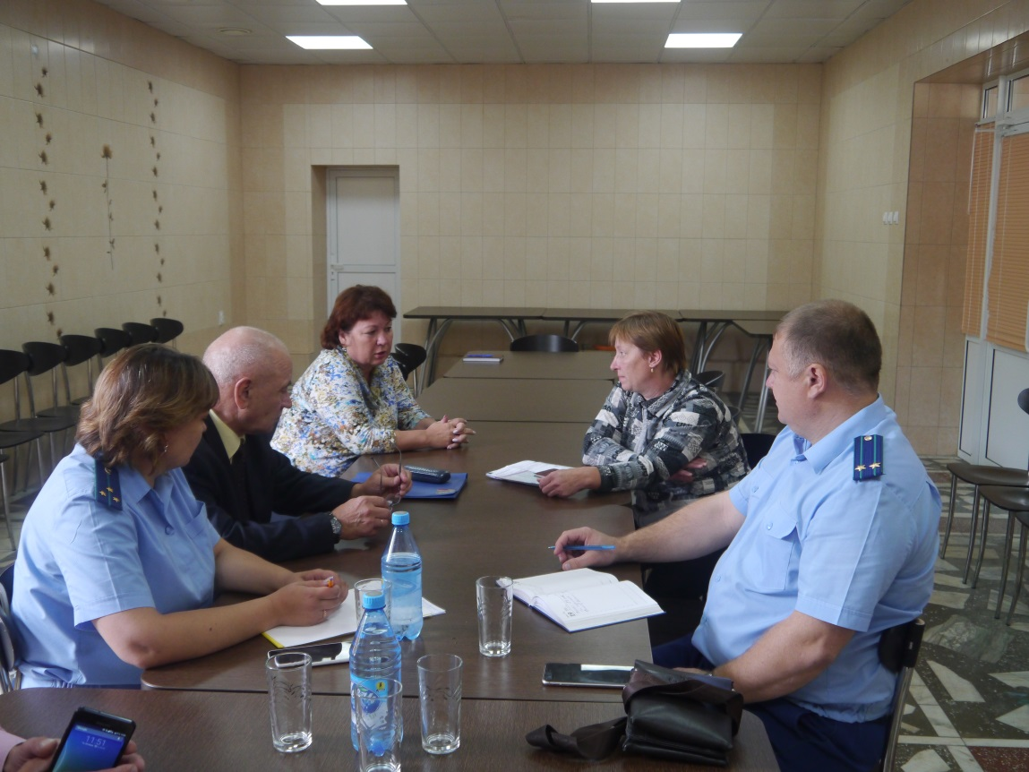
Первый приём граждан в ГУ РХ «Туимский психоневрологический интернат»

22.09.2017 года совместно с прокурором республики Денисом Поповым посетили ГАУ РХ «Объединение «Абаканский пансионат ветеранов». Администрация пансионата провела небольшую экскурсию по территории пансионата, включая жилые корпуса, где проживают граждане пожилого возраста. Особенностью данного учреждения являются условия, созданные для инвалидов 1 и 2 группы, людей пожилого возраста, нуждающихся в постоянной или временной посторонней помощи в связи с частичной или полной утратой возможности самостоятельно удовлетворять свои основные жизненные потребности вследствие ограничения способности к самообслуживанию и передвижению.
После встречи с тружениками тыла, вдовами инвалидов и участников ВОВ был проведён личный приём граждан. Вопросы были различного характера, но основной темой, волнующей граждан, стала тема благоустройства остановки перед пансионатом. Гражданам было разъяснено, что обустройство остановки находится на контроле в аппарате Уполномоченного, уже проведён ряд мероприятий, и в настоящее время проходит заключительный этап строительных работ. С учётом того, что в пансионате проживают граждане, являющиеся инвалидами первой и второй групп, многие из которых передвигаются в инвалидных колясках, планируется, что остановка будет максимально удобной для данной категории жителей.

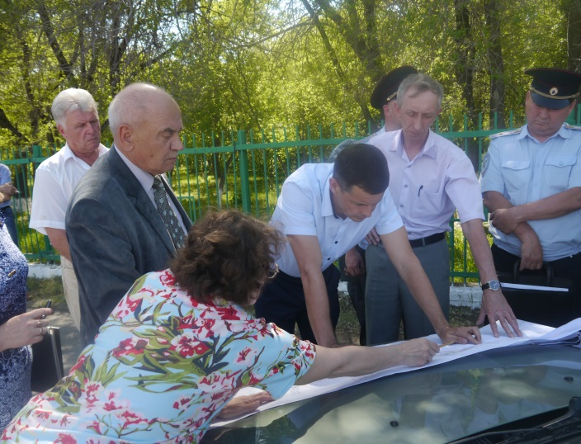 | 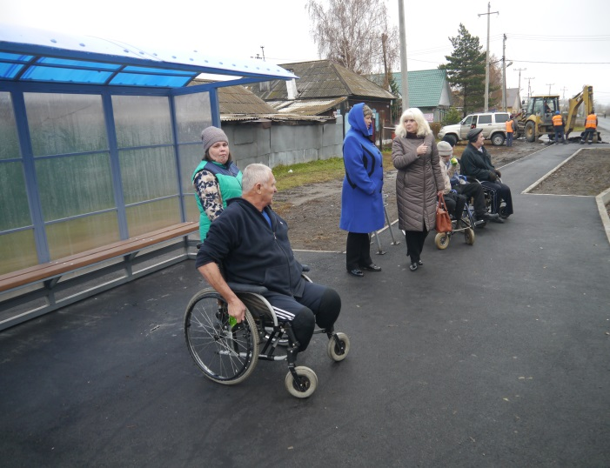
Встреча А.И. Чистотина с представителями Администрации г. Абакана и сотрудниками УГИБДД МВД Республики Хакасия | 01.11.2017 г. Завершающие работы автобусной остановки у пансионата ветеранов.

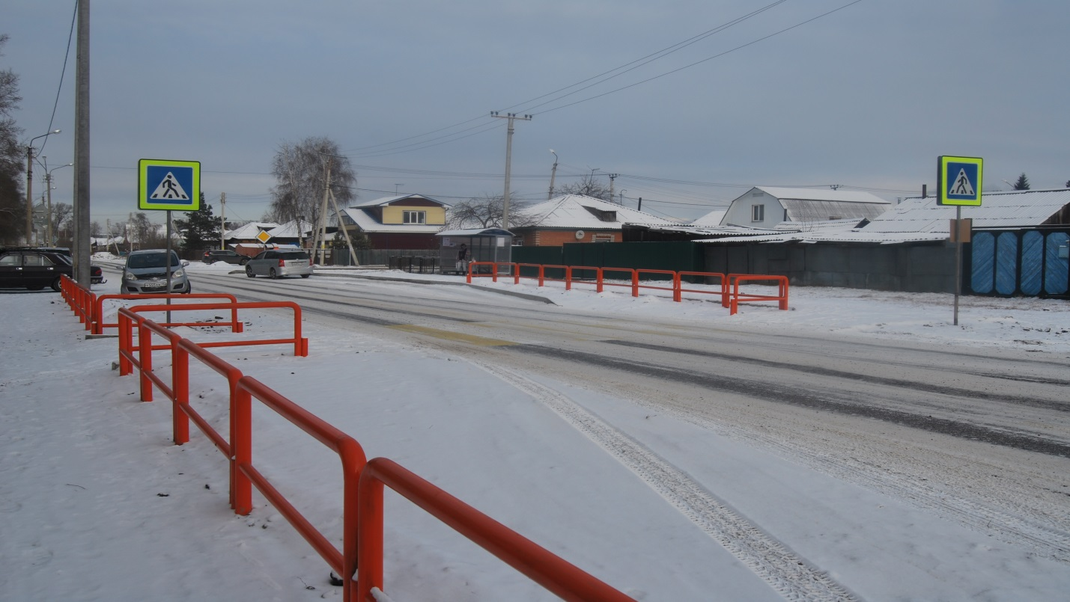
Ноябрь 2017 года. Работы по благоустройству остановки завершены

В 2017 году в Черногорском социально-оздоровительном центре им. А.И. Лебедя прошли оздоровление 1 602 человека, в том числе 8 инвалидов и участников Великой Отечественной войны, 15 вдов участников Великой Отечественной войны, 84 труженика тыла, 3 человека из числа жителей блокадного Ленинграда, 18 ветеранов боевых действий. Социально-психологическая служба центра строит свою работу по программе «Активное долголетие».
В Саяногорском геронтологическом отделении ГАУ РХ «Объединение «Абаканский пансионат ветеранов» в 2017 году на дневном отделении прошли оздоровление 426 человек.
В 2017 году было предоставлено свыше 550,0 тыс. социальных услуг на дому более чем 2 790 гражданам. В том числе на учёте на социальном обслуживании находятся 32 инвалида и участника Великой Отечественной войны, 207 вдов инвалидов и участников Великой Отечественной войны, 145 тружеников тыла, 681 инвалид, 653 ветерана труда, 209 реабилитированных граждан.
С целью развития негосударственного сектора и предоставления социальных услуг в республике осуществляется постепенный переход по передаче полномочий по предоставлению социальных услуг на дому некоммерческим организациям.
В соответствии с постановлением Правительства Республики Хакасия от 26.04.2017 № 197 «О внесении изменений в постановление Правительства Республики Хакасия от 19.10.2012 № 693 «О преобразовании территориальных управлений социальной поддержки населения Республики Хакасия» предоставление социальных услуг на дому переданы в некоммерческий сектор в городах Черногорске, Саяногорске. В данных муниципальных образованиях зарегистрированы и включены в реестр поставщиков социальных услуг Автономная некоммерческая организация центр социального обслуживания «Ника», Автономная некоммерческая организация социальной службы «Оптима».
Бесплатно предоставляется социальное обслуживание на дому гражданам, имеющим доходы менее 1,5 величины прожиточного минимума, по основным социально-демографическим группам населения. Их удельный вес составляет 43% от общего числа обслуживаемых. Перечень категорий граждан, имеющих право на бесплатное социальное обслуживание на дому, шире, чем утверждённый федеральным законодательством. За 2017 год 917 гражданам оказано социальное сопровождение в получении медицинских, психологических, юридических, социальных услуг в различных организациях и учреждениях республики.
В соответствии с совместным приказом Министерства здравоохранения Республики Хакасия и Министерства труда и социального развития Республики Хакасия от 29.12.2012 № 1060/360д «Об обеспечении граждан пожилого возраста и маломобильных граждан лекарственными препаратами» социальными работниками в отчётном периоде 2 265 гражданам предоставлено 18 112 услуг по доставке лекарственных препаратов на дом.
Очерёдность для принятия на надомное социальное обслуживание отсутствует.

5.2. Проблемы соблюдения социальных гарантий медицинских работников, педагогов и малообеспеченных семей в сельской местности

Социальные выплаты, с учётом принципов нуждаемости и адресности, предоставляются:
- малообеспеченным семьям – субсидии на оплату жилого помещения и коммунальных услуг. Всего в республике субсидию получают 4,8% от общего количества семей, проживающих в республике. В 2017 году субсидию получили более 7,6 тыс. семей, из республиканского бюджета на выплату данной меры социальной поддержки направлено 80,0 млн рублей. Среднемесячный размер субсидии на оплату жилого помещения и коммунальных услуг составил 1 120 рублей на семью;
- медицинским и фармацевтическим работникам, проживающим и работающим в сельских населённых пунктах, посёлках городского типа (рабочих посёлках), а также вышедшим на пенсию, предоставляется ежемесячная денежная компенсация расходов по оплате жилого помещения, отопления и освещения;
- семьям с детьми, имеющим среднедушевой доход ниже величины прожиточного минимума, выплачивается государственное пособие на ребёнка. Государственное пособие на ребёнка в 2017 году получили 20 096 семей на 34 614 детей. На 2017 год на эти цели было предусмотрено 164,2 млн рублей, направлено 163,8 млн рублей;
- малообеспеченным категориям граждан, среднедушевой доход которых ниже величины прожиточного минимума, оказывается единовременная материальная помощь. В 2017 году на эти цели направлено 1,3 млн рублей, помощь оказана 402 гражданам, за счёт средств резервного фонда Правительства Республики Хакасия помощь оказана 12 гражданам на сумму 2 950,3 тыс. рублей;
- на основании социального контракта, в соответствии с Законом Республики Хакасия от 21.02.2014 № 11-ЗРХ «Об оказании государственной социальной помощи малоимущим семьям и малоимущим одиноко проживающим гражданам на основании социального контракта в Республике Хакасия» оказывается социальная помощь малообеспеченным категориям граждан, среднедушевой доход которых ниже величины прожиточного минимума. В 2017 году государственную помощь получили 19 семей на сумму 863 тыс. рублей, средний размер выплаты составил 45 тыс. рублей;
- предоставление мер социальной поддержки гражданам, имеющим большой трудовой стаж и доходы которых не превышают полуторную величину прожиточного минимума пенсионера. В 2017 году данными мерами поддержки воспользовались 741 человек;
- педагогам, работающим и проживающим в сельской местности, с 2014 года меры социальной поддержки предоставляются с учётом регионального стандарта жилой площади и только на носителя льготы.
Особое внимание уделяется предоставлению мер социальной поддержки многодетным семьям. В связи с расширением льгот отмечается увеличение количества многодетных семей.
Так, на 01.01.2018 года в учреждениях социальной защиты населения зарегистрировано 8 103 многодетных семьи, в них 25 830 детей. На реализацию мер социальной поддержки многодетных семей в 2017 году направлено 158,6 млн рублей.
Органами прокуратуры республики в 2017 году уделялось пристальное внимание защите прав граждан на получение социальных выплат.
Так, например, прокурором Боградского района было установлено, что работникам ГБУЗ РХ «Боградская районная больница» не выплачивается компенсация на оплату коммунальных услуг. В этой связи в интересах 52 медицинских работников было инициировано обращение в суд с 14 исковыми заявлениями о взыскании с Министерства финансов РХ компенсации на оплату коммунальных услуг на сумму 688,5 тыс. рублей.
Также, в прокуратуру Таштыпского района обратилось 26 человек, относящиеся к льготной категории (ветераны труда, реабилитированные и др.) с заявлениями о нарушении их прав на выплату мер социальной поддержки в виде компенсации за жилищно-коммунальные услуги. С целью защиты прав граждан прокурором Таштыпского района в суд направлено 4 исковых заявления о взыскании с ГКУ РХ «Управление социальной поддержки населения» и ГКУ РХ «Управление социальной поддержки Таштыпского района», начисленных, но не выплаченных мер социальной поддержки на сумму 88,4 тыс. рублей. Исковые заявления рассмотрены, удовлетворены, перед льготниками задолженность погашена.
Аналогичные нарушения прав медицинских работников, педагогов, а также граждан льготной категории (ветераны труда, реабилитированные лица, труженики тыла) по невыплате компенсаций на оплату коммунальных услуг, топлива выявлены прокурорами г. Саяногорска, Усть-Абаканского, Ширинского, Орджоникидзевского и Аскизского районов.
В этой связи в интересах льготной категории граждан удовлетворено 71 исковое заявление на сумму 1,8 млн рублей.
Обращения льготной категории граждан с жалобами о задержке компенсационных выплат за жилищно-коммунальные услуги, телефон, топливо начали поступать к Уполномоченному с середины 2016 года. К сожалению, данная ситуация в 2017 году ухудшалась, и только в конце года удалось закрыть задолженность по сентябрь 2017 года. Обращения поступали как на устных приёмах, так и в телефонном режиме.
Заявителям разъяснялось, что средства в республику поступают и направляются на выплаты льготным категориям граждан, что поступившие средства идут на социальную поддержку многодетных семей, выплату регионального материнского капитала, на предоставление малоимущим гражданам субсидий по оплате услуг ЖКХ, на частичное погашение задолженности по компенсациям за жилищно-коммунальные услуги ветеранам труда, труженикам тыла, реабилитированным гражданам и лицам, имеющим большой трудовой стаж. При поступлении денежных средств эти меры социальной поддержки, несмотря на имеющуюся задолженность, будут производиться поэтапно. Правительством Республики Хакасия ведётся вся необходимая работа для того, чтобы задолженность перед региональными льготниками была закрыта. Объяснялась возможность и порядок обращения в судебные органы.

5.3. Реализация права граждан на пенсионное обеспечение.
Проблемы при назначении пенсий и пересмотре размера пенсий

За 2017 год территориальными органами Пенсионного фонда России (далее – ПФР) в соответствии с Федеральным законом РФ от 28.12.2013 № 400-ФЗ «О страховых пенсиях в Российской Федерации» вновь назначено страховых пенсий 7 566. Одновременно с назначением страховой пенсии гражданам начисляются суммы валоризации при наличии стажа работы до 01.01.2002, в том числе за период до 01.01.1991 года. Кроме того, пенсионерам производится перерасчёт пенсии в связи с предоставлением и дополнительных документов о стаже и заработной плате.
На учёте в территориальных органах ПФР на 01.01.2018 года состоит 136 468 получателей страховых пенсий, в том числе:
– по старости – 128 517 человек;
– по инвалидности – 3 482 человека;
– по случаю потери кормильца – 4 469 человек.
Средний размер страховой пенсии на 01.01.2018 года составляет 13 131 руб. 18 коп., по сравнению с 01.01.2017 года увеличился на 584 руб. 57 копеек.
В соответствии с Федеральным законом от 15.12.2001 № 166-ФЗ «О государственном пенсионном обеспечении в Российской Федерации» назначено 2 045 государственных пенсий.
На учёте в территориальных органах ПФР на 01.01.2018 года состоит 19 081 получатель государственной пенсии, в том числе военнослужащие и члены их семей – 158 человек, пострадавшие в результате радиационных и техногенных катастроф – 132, пенсионеры госслужащие – 336, получатели социальных пенсий – 18 455 человек. Средний размер государственной пенсии на 01.01.2018 года составляет 10 085 руб. 18 коп.

К сожалению, снижается количество получателей двух пенсий.

 | 01.01.2017 | 01.01.2018
Инвалиды ВОВ | 102 | 88
Участники ВОВ | 162 | 128
Вдовы | 7 | 6
Родители погибших в/служащих | 164 | 155
Граждане, награждённые знаком «Житель блокадного Ленинграда» | 16 | 11
Итого | 451 | 388

Таким образом, общее количество получателей страховых и государственных пенсий в Республике Хакасия на 01.01.2018 года составляет 155 549 человек, что на 1 107 человек больше по сравнению с 01.01.2017 года.
В 2017 году размеры пенсий были проиндексированы на основании постановлений Правительства РФ. В результате произведённых индексаций на основании принятых Правительством РФ постановлений, существенно увеличились размеры пенсий.
Так, средний размер пенсии, включая государственные и страховые пенсии, на 01.01.2018 года составляет 12 757,55 руб. По сравнению с 01.01.2017 года увеличился на 539,67 рублей.
Соотношение среднего размера к прожиточному минимуму пенсионера на 01.01.2018 составляет 149,75% (прожиточный минимум на 2017 год в республике составляет 8 519 руб.), по сравнению с 01.01.2017 года данное соотношение увеличилось на 6,3%.
На 2018 год Законом РХ 07.12.2017 № 83-ЗРХ прожиточный минимум пенсионера был установлен в размере 8 543,00 рубля.
Органами прокуратуры республики по результатам надзорных мероприятий за исполнением пенсионного законодательства, об охране прав инвалидов и престарелых в 2017 году, в целях устранения 215 (2016 – 818) нарушений законов внесено 61 представление (2016 – 99), к дисциплинарной ответственности привлечено 31 должностное лицо (2016 – 71).
В защиту прав граждан в суд направлено 125 заявлений (2016 – 461), 2 лица привлечено к административной ответственности (2016 – 5), принесено 2 протеста (2016 – 2), из них удовлетворено 2 (2016 – 2).
По информации пенсионного фонда в 2017 году в Отделение ПФР по Республике Хакасия поступило и рассмотрено 578 письменных обращений граждан, на приём обратились 745 граждан. Непосредственно управлениями (отделом) ПФР в районах и городах республики получено 742 письменных обращения, на приём обратились 15 329 граждан.
К Уполномоченному в 2017 году обратилось 19 граждан или 2,3% (в 2016 – 17 или 1,7%). Вопросы касались назначения пенсии, правильности исчисления размера пенсии.
Обратившимся гражданам давались разъяснения, на поставленные ими вопросы, при необходимости, обращения Уполномоченного направлялись в пенсионный фонд для проведения проверки по заявлению.
Так к Уполномоченному с заявлением обратился Леонид В.
Из заявления следовало, что супруги являются пенсионерами, имеющими на иждивении ребёнка, который с сентября 2015 года проходит обучение в высшем учебном заведении Польши по дневной форме обучения, не имеет возможности работать и является иждивенцем. До февраля 2016 года они получали надбавку к пенсии до достижения сыном 18 лет. Несмотря на предъявленные справки по обучению сына, ГУ-Управлением ПФР в г. Абакане было принято решение об отказе в перерасчёте пенсии, с чем заявитель не согласен. Действия Пенсионного фонда, отказавшего в продлении выплаты повышенного размера фиксированной выплаты к страховой пенсии, считает незаконным и нарушающим их права. Просит оказать помощь в восстановлении права на получение надбавки к пенсии.
Предоставленные Леонидом В. документы были изучены и заявителю разъяснено, что документы, составленные за границей с участием должностных лиц, компетентных органов других государств или от них исходящие, принимаются при условии их легализации. Предоставленный в ПФР документ выдан на иностранном языке и не имеет официального, заверенного нотариально, перевода. Так же отсутствовало направление на обучение, что является достаточным основанием для отказа в предоставлении указанной выплаты. При таких обстоятельствах говорить о нарушении сотрудниками ПФР их прав, оснований нет, разъяснён порядок обжалования Решения ГУ-Управлением ПФР в г. Абакане.

5.4. Оказание помощи гражданам,
оказавшимся в трудной жизненной ситуации

Учреждения социального обслуживания семьи и детей являются важнейшим инструментом реализации семейной политики, поддержки и укрепления семьи как основополагающего социального института и им отводится значительная роль в решении актуальных проблем семьи, материнства и детства.
В республике функционирует 13 отделов социальной помощи семье и детям в органах социальной поддержки населения, а также 5 республиканских учреждений социального обслуживания семьи и детей. В качестве структурных подразделений в ГКУ РХ «Управление социальной поддержки населения г. Абакана» функционирует республиканская служба психологической помощи «Единый социальный телефон».
В учреждениях социального обслуживания семьи и детей, управлениях социальной поддержки услуги ежегодно получают более 125,5 тыс. человек, в том числе около 63,9 тыс. семей с детьми, что составляет 75,9% от общего количества семей с детьми в республике.
Социальное обслуживание граждан, находящихся в трудной жизненной ситуации, в том числе семей с детьми, осуществляется в ГБУ РХ «Социальная гостиница» в г. Черногорске.
В социальной гостинице в 2017 году обслужено 245 человек, в том числе 73 ребёнка, 42 семьи с детьми, 6 многодетных семей, 5 неполных семей, 5 малообеспеченных семей, 3 семьи иностранных граждан (вынужденных переселенцев), 12 женщин с детьми до 1 года.
В связи с трудной жизненной ситуацией 31 семья с детьми находилась на социальном патронаже.
Специалисты социальной гостиницы оказали содействие в оформлении временной регистрации по месту жительства 109 гражданам, из них 26 семьям с детьми, что дало возможность оформить им различные виды пособий и социальных выплат (26 семей, в них 40 детей), решить проблему трудоустройства 37 человек.
Кроме того, 11 иностранным гражданам оформлена временная регистрация на территории Российской Федерации, 23 гражданам оказано содействие по вопросам постановки на воинский учёт.
За 2017 год в государственные казённые учреждения Республики Хакасия – управления социальной поддержки населения городов и районов обратились 656 человек, из них 421 человек из числа лиц без определённого места жительства, 153 человека из числа лиц, освободившихся из мест лишения свободы, и 82 человека из числа лиц, осуждённых без лишения свободы.
В период низких температур с 05.01.2017 по 29.02.2017 года в городе Абакане ежедневно около 50 человек из числа лиц без определённого места жительства обеспечивались горячим питанием, тёплой одеждой и обувью.
В ГАУ РХ «Объединение «Абаканский пансионат ветеранов» на полном государственном обеспечении на 01.01.2018 года проживает 90 человек из числа лиц без определённого места жительства и 11 человек, ранее отбывавших наказание в местах лишения свободы.
Лица, освободившиеся из мест лишения свободы, при отсутствии медицинских противопоказаний направлялись на временное проживание в ГБУ РХ «Социальная гостиница».
За 2017 год в учреждение был направлен 31 человек, освободившийся из мест лишения свободы.
На 01.01.2018 года в учреждении проживает 8 человек указанной категории.

6. Соблюдение прав несовершеннолетних

Проблемы сирот и сиротства, как явления, были и будут предметом обсуждения на разных государственных уровнях, поскольку дети-сироты и дети, оставшиеся без попечения родителей, есть в каждом государстве, независимо от его экономической и политической составляющей.
Можно много говорить и спорить о причинах, которые заставляют родителей бросить своего ребёнка. Безусловно, к такому поступку может привести ухудшающееся материальное положение семьи, в котором ищут оправдание такие горе родители, но истинная причина кроется в падении нравственных устоев, нежелании трудиться и содержать семью, брать ответственность не только за себя, но и за своих детей. Всё это подтверждается при работе Уполномоченного с такими семьями.
К Уполномоченному с жалобой обратилась мама полуторогодовалого мальчика, которая не согласна, что сотрудники органов опеки обратились в суд на лишение её родительских прав.
В ходе беседы выяснилось, что мама нигде не работает, малыш находится в больнице с отравлением. Заведующая детским отделением пояснила, что мальчик поступил с наркотическим отравлением, заражён вирусом гепатита С, по информации медицинских сестёр мама к ребёнку не приходит, за неполных 2 месяца мальчик помещён в больницу второй раз. Однако сама мама не считает данную ситуацию опасной для ребёнка, отравление получил, гуляя вместе с ней во дворе (что-то подобрал и съел), своей вины в случившемся она не видит, но при этом считает, что нарушены её права и права ребёнка.
По каждому такому обращению, а за 2017 год таких обращений было 32, с родителями проводится беседа, чаще всего не одна, разъясняются полномочия органов опеки, возможность восстановления в родительских правах.
Как показывает практика работы над обращениями, поступающими к Уполномоченному, при разводе интересы детей учитываются в последнюю очередь. Больше бывших супругов волнует раздел имущества, и в этом случае, достаточно часто, стороны начинают манипулировать собственными детьми.
Ребёнок при разводе и без того испытывающий потрясение оттого что он должен сделать выбор между самыми родными людьми: мамой и папой, становится орудием шантажа и взаимных претензий, а иногда и открытых угроз.
С жалобой на супруга, который не позволяет заниматься воспитанием детей, препятствует их общению с матерью, к Уполномоченному обратилась Татьяна З. Выяснилось, что Татьяна состоит в браке с мужчиной, который старше её более чем на 20 лет, в настоящее время супруг находится на пенсии, имеют двух несовершеннолетних детей, конфликты в семье были и раньше, практически все они связаны с ревностью супруга. На момент обращения дети находились с отцом, который категорически отказывался передать их Татьяне и препятствовал общению с детьми, дело дошло до угроз и скандалов, которые проходили при детях.
Татьяне были разъяснены права детей на общение с обоими родителями закреплённые в Семейном кодексе РФ, соблюдение принципа равенства прав и обязанностей родителей по воспитанию детей, предусмотренные частью 1 статьи 38 Конституции РФ и статьёй 61 Семейного кодекса РФ, согласно которым, родитель, проживающий совместно с ребёнком, обязан не препятствовать общению с ним другого родителя. Нарушение прав отдельно проживающего родителя на общение с ребёнком является одновременно нарушением аналогичного права ребёнка.
Разъяснена возможность разрешения конфликта мирным путём благодаря заключению соглашения, порядок заключения такого соглашения, а также возможность судебного урегулирования спора о детях.
Иногда последствия развода родителей сопровождают ребёнка всю жизнь, нанося вред его здоровью и нравственности, становятся главной причиной сложных отношений уже повзрослевших детей с родителями.
Во время выездного приёма граждан в г. Черногорске к Уполномоченному обратилась Марина Г., которая сообщила о ненадлежащем уходе и исполнению родительских обязанностей за внуком Артёмом его родителями.
В ходе проверки были изучены результаты обследований условий проживания и воспитания несовершеннолетнего, проведённые отделом опеки и попечительства г. Черногорска, отделом по делам несовершеннолетних ОМВД России по г. Черногорску. С представителями данных учреждений, а также членами комиссии по делам несовершеннолетних, главным врачом Детской городской больницы состоялся обмен мнениями по условиям проживания и воспитания внука заявительницы.
В целом мнения всех сторон совпали: необходимости в постановке семьи на профилактический учёт не усматривалось. Со стороны врача-педиатра особых претензий к маме Артёма нет, мальчик страдает тяжёлой формой заболевания, наблюдается в поликлинике, готовится к проведению очередной операции. В квартире, которую снимает семья чисто, есть необходимый набор продуктов, дети имеют одежду по сезону (двое детей у супруги от первого брака). Тем не менее, контроль за исполнением родительских обязанностей и соблюдением прав детей в данной семье всеми органами системы профилактики остался.
Выяснилось также, что сын Марины Павел, будучи подростком, тяжело пережил развод родителей. Как у отца, так и у матери началась новая жизнь, в которой подростку не нашлось места. Павел стал совершать противоправные поступки, состоял на учёте в комиссии по делам несовершеннолетних. Ситуация обострилась настолько, что семья была вынуждена сменить место жительства. Однако тёплых родственных отношений между матерью и сыном до настоящего времени нет.
Право на общение с несовершеннолетним внуком Марины было восстановлено, Постановлением Главы администрации г. Черногорска от 07.02.2017 № 340-П определён порядок общения бабушки с Артёмкой.
Досадно, что отношения внутри семьи не стали и, скорее всего, не станут по-настоящему родственными и требуют внимания и вмешательства со стороны различных государственных и общественных структур.
Если судить по обращениям к Уполномоченному примерно половина родителей после развода (особенно это характерно для отцов) устраняются от воспитания, многие годами не видят своих детей. А часть родителей использует встречи с детьми для того, чтобы настроить ребёнка против бывшего супруга или супруги. Чем оборачивается такой настрой нетрудно спрогнозировать: ребёнок учится врать, чтобы понравиться и папе и маме, ситуация приводит к психозам и недоверию, утрате авторитета взрослых, полностью ломает психику детей.
В адрес Уполномоченного поступило обращение К. 01.07.1980 года рождения, который в настоящее время отбывает наказание в местах лишения свободы. В своём обращении К. сообщил, что в 1993 году после развода родителей оказался в буквальном смысле «на улице». До развода родителей семья проживала в г. Саяногорске в дальнейшем мать обменяла данную квартиру на квартиру с доплатой, объяснив в органах опеки, что переедет вместе с детьми в г. Сафоново Смоленской области.
К. сообщил, что в школе был одним из лучших учеников в классе, посещал художественную школу, но поскольку мать его бросила, а отчим просто выставил за дверь – вынужден был прекратить обучение, связался с плохой компанией, в результате уже в несовершеннолетнем возрасте неоднократно был судим. Заявитель утверждал, что в такой ситуации он оказался в результате бездействия со стороны органов опеки.
Как удалось выяснить впоследствии, подросток после развода проживал то с отцом, который работал по нескольку суток подряд, то с матерью, которая уже имела другую семью, и в которой родился ребёнок. К. был предоставлен себе: были и дурные компании, были и противоправные поступки, за которые в силу возраста не привлекался к ответственности. Удивительно, что родители не были лишены родительских прав, и ребёнок не был изъят из семьи.
Отбывая наказание в Абаканской колонии, К. имел возможность не только окончить школу, но получить рабочую специальность. По представлению администрации учреждения за хорошее поведение К. был условно-досрочно освобождён, но поддерживать родственные связи уже не смог или не захотел. Продолжал «гастролировать» по стране и большую часть жизни провёл за решёткой. Теперь он настаивает, что государство просто обязано обеспечить его жильём.
Нормальное развитие ребёнка как физиологическое, так и психическое происходит в семье, где родители закладывают основу для дальнейшей самостоятельной жизни. Бо́льшая часть повзрослевших детей, которых «вырастило» государство, повторяют, к сожалению, судьбу своих родителей и также отдают своих детей на воспитание государству, либо считают, что их задача только родить ребёнка. Много и тех, кто долго не может адаптироваться к самостоятельной жизни.
В 1997 году родители С. 1990 г.р. и его брата А. 1989 г.р. были лишены родительских прав, детей направили в детский дом аала Чарков. Квартиру, расположенную в г. Сорске, закрепили за детьми и выдали охранное свидетельство, в котором администрация г. Сорска и администрация ЖКО АО «Молибден» гарантировали сохранность данной квартиры.
После выпуска из детского дома С. поступил в ПУ-12 и обнаружил, что в закреплённой за ним и его братом квартире проживают другие люди.
Обращение в администрацию города результатов не дало, и братья обратились в суд, где было достигнуто мировое соглашение, согласно которому истцы отказались от поданных исковых требований, а администрация муниципального образования город Сорск обязалась непосредственно предоставить С. и А. пригодное для жилья жилое помещение – двухкомнатную квартиру.
24 марта 2011 года Администрация Муниципального образования г. Сорск заключила договор социального найма жилого помещения с С. и передала во владение и пользование трёхкомнатную квартиру.
По словам С. на момент передачи в квартире было отрезано горячее и холодное водоснабжение и отопление, однако заместитель главы администрации Ш. пообещала, что эти недостатки будут устранены и потребовала подписать договор и акт приёмки, иначе никакого жилья они не получат. Впоследствии С. неоднократно обращался к Ш., но никаких положительных результатов эти обращения не дали.
Тем не менее, в декабре 2016 года заявителю пришло предупреждение от администрации г. Сорска о погашении задолженности по квартплате в размере 183 894,34 рубля.
За этот период заявитель ни разу не обратился с письменным заявлением ни в прокуратуру, ни к главе администрации города и в то же время, проживая у бабушки, не оплачивал коммунальные услуги.
Обращение Уполномоченного к главе администрации города, в управляющую компанию позволили достигнуть соглашения о предоставлении рассрочки и оказании заявителю помощи в ремонте квартиры.

В адрес Уполномоченного по правам человека поступило обращение Анастасии М., проживающей в г. Абакане.
В своём обращении М. просила оказать ей помощь в восстановлении права на получение жилого помещения, как лицу из категории детей-сирот и детей, оставшихся без попечения родителей. В 2005 году мать М. решением Интинского городского суда Республики Коми была лишена родительских прав в отношении несовершеннолетних детей: дочери Анастасии 05.01.1994 года рождения; сына Святослава 11.06.1995 года рождения; сына Дмитрия 01.02.1997 года рождения и дочери Ксении 27.08.1998 года рождения. Дети с мая 2002 года проживали в г. Абакане с отцом, а затем в детском доме «Алёнка» г. Абакана, так как решением суда от 23.07.2003 отец также был лишён родительских прав, а 01.10.2003 умер. С января 2004 года дети проживали в приёмной семье.
Жилое помещение за М. не закреплялось, на учёт в качестве нуждающейся в жилом помещении она не была поставлена.
В 2006 году М., её сестра Ксения, братья: Святослав и Дмитрий были переданы на воспитание в приёмную семью П., которая в 2007 году обратилась в суд с иском в интересах приёмных несовершеннолетних о включении имущества в наследственную массу и разделе наследуемого имущества, оставшегося после смерти бабушки.
Решением мирового судьи судебного участка № 1 г. Абакана ¼ доли в праве общей долевой собственности на домовладение включено в наследственную массу отца М., умершего 01.10.2003 г. В результате М. досталась ¹/₂₀ доли в жилом доме, состоящем из двух квартир общей площадью 98, 1 м².
В 2016 году М. обращалась в органы опеки г. Абакана с просьбой: помочь в улучшении жилищных условий, поскольку дом, в котором она теперь проживает, требует ремонта и принадлежащая ей доля совсем мала по площади. По словам Анастасии, приехавшие сотрудники опеки составили акт, но никакой помощи ей не оказали, принять на учёт в качестве нуждающейся в улучшении жилищных условий оснований не нашли, впоследствии и вовсе сообщили, что по закону она считается обеспеченной жильём.
Как показала проверка, М. приходила на приём в органы опеки, где ей было рекомендовано собрать необходимые для постановки на учёт документы. Но братья Насти находились далеко за пределами республики: один проживает в Калининградской области, другой служит в армии на Дальнем Востоке, и прибыть с паспортом для решения жилищных проблем не смогли. В результате девушке исполнилось 23 года и право постановки на учёт в качестве нуждающейся, как лицу из категории детей-сирот, ею было утрачено.
Судебная практика по таким ситуациям неутешительна – срок пропущен. Кто же виноват в данном случае – опекун, полагавший, что защищает права опекаемых детей и сделавший их заложниками нескольких квадратных метров, полученных по наследству, или сотрудники опеки, не сумевшие объяснить последствия принятия наследства.
Насте посоветовали связаться со своими братьями и сестрой, которым ещё не исполнилось 23 года, и которые должны и ещё вправе встать на учёт для получения жилья.
К сожалению, такие необдуманные шаги опекунов достаточно часто проявляются, когда исправить уже ничего нельзя.
Бывают ситуации, когда закреплённое за ребёнком-сиротой жильё не может использоваться в силу «невозможности проживания», но данный факт необходимо доказать и, как показывает практика работы Уполномоченного по таким обращениям, сделать это бывает непросто. Связано оно с выявлений обстоятельств, вредящих сироте, ущемляющих его права.
Больше года потребовалось Уполномоченному, чтобы помочь сёстрам Ольге и Надежде Ю. встать на учёт в качестве нуждающихся в получении жилого помещения.
За сёстрами был закреплён жилой дом в с. Арбаты Таштыпского района, но данный дом пережил уже не одно поколение этой семьи и был просто непригоден для проживания.
Для включения в список детей-сирот и детей, оставшихся без попечения родителей, лиц из числа детей-сирот и детей, оставшихся без попечения родителей, которые подлежат обеспечению жилыми помещениями в городе Абакане было необходимо предоставить полный пакет документов, в котором должно быть решение органа местного самоуправления по итогам работы межведомственной комиссии по оценке жилых помещений.
По обращению Уполномоченного была создана межведомственная комиссия, которая провела обследование жилого помещения и выдала заключение о том, что жилой дом непригоден для проживания людей.
Однако глава Арбатского сельсовета вопреки выводам, сделанным межведомственной комиссией своим распоряжением указал на необходимость проведения собственниками дома, каковыми являются две сестры, капитального ремонта для дальнейшего проживания.
Подобное распоряжение полностью исключало постановку на учёт для получения жилья. Никакие доводы со стороны Уполномоченного на главу администрации не подействовали, и пришлось вновь обратиться к прокурору Таштыпского района Н.В. Шарову с просьбой: провести проверку законности вынесенного главой сельского совета решения и при необходимости обратиться в суд за защитой прав сестёр Ю.
18 декабря 2017 года глава Арбатского сельсовета отменил Распоряжение о проведении капитального дома, закреплённого за сиротами, и признал дом не пригодным для проживания людей.
Много нареканий в последнее время мы слышим в адрес органов опеки и попечительства, как с экранов телевизора, так и со страниц других средств массовой информации, приходят такие жалобы и Уполномоченному.
Постановлением Правительства Российской Федерации от 18 мая 2009 № 423 утверждены Правила подбора, учёта и подготовки граждан, выразивших желание стать опекунами или попечителями несовершеннолетних граждан либо принять детей, оставшихся без попечения родителей, в семью на воспитание в иных установленных семейным законодательством Российской Федерации формах (далее Правила). В соответствии с Правилами решение органа опеки и попечительства о назначении опекуна или об отказе в назначении опекуна оформляется в форме акта, предусмотренного законодательством соответствующего субъекта Российской Федерации, а о возможности или о невозможности гражданина быть опекуном – в форме заключения.
Акт о назначении опекуна или об отказе в назначении опекуна либо заключение о возможности или о невозможности гражданина быть опекуном направляется (вручается) органом опеки и попечительства заявителю в течение 3 дней со дня его подписания.
Вместе с актом о назначении опекуна (об отказе в назначении опекуна) или заключением о возможности (невозможности) гражданина быть опекуном заявителю возвращаются все представленные документы, и разъясняется порядок обжалования соответствующего акта или заключения.
К Уполномоченному обратилась Мария Ч., которая не согласна с выводами органа опеки и попечительства, отказавшего ей в установлении опеки над племянниками.
При проверке объективности выводов, сделанных психологом органа опеки и попечительства Управления образования администрации Усть-Абаканского района, состоялась встреча со специалистами органа опеки, а также в телефонном режиме состоялся обмен мнениями с руководителем органа опеки и попечительства Управления образования администрации Бейского района, где дети проживали с матерью, по вопросу назначения опекуна несовершеннолетним Александру и Татьяне Ч.
В Заключении органа опеки и попечительства Управления образования администрации Усть-Абаканского района содержались несколько противоречивые, на первый взгляд, результаты психологического обследования заявительницы, как кандидата в замещающие родители, которые позволили сделать вывод о невозможности назначения Марии опекуном племянников, помимо этого жилищные условия заявительницы не позволяли обеспечить комфортное проживание детей в семье. Кроме того, выяснилось, что есть другие родственники, претендующие на роль опекунов.
Поскольку отмена Заключения не входит в компетенцию Уполномоченного по правам человека, заявительнице был разъяснён судебный порядок обжалования.
Нашумевшая история приёмной семьи из Боградского района, когда из приёмной семьи забрали детей казалось бы только за то, что у мальчика, посещающего детский сад, были слишком длинные волосы, ещё раз показала, что требует особого внимания и пересмотра сама процедура изъятия детей из семьи. Изменения нужны и в отношении государства к органам опеки и попечительства. При той низкой заработной плате (на сегодняшний день специалисты получают от 12 тысяч рублей), большом объёме работы и высоком уровне ответственности найти грамотных сотрудников, желательно с педагогическим и юридическим образованием, крайне сложно. А ведь этих специалистов нигде не учат и чтобы состояться им нужно время. Высокая текучесть кадров не позволяет вновь принятым на работу специалистам полностью владеть обстановкой в приёмных семьях, организовать на должном уровне их сопровождение, просто научиться находить подход как к детям, так и к родителям.
Социальная политика государства направлена на защиту прав детей-сирот, снижение уровня социального сиротства, семейного неблагополучия, развитие семейного устройства детей-сирот и детей, оставшихся без попечения родителей, поддержке опекунских, приёмных семей, семей усыновителей. Но одних усилий государства в этом случае недостаточно, необходимо участие в жизни и судьбе детей всех институтов гражданского общества, только вместе мы сможем помочь ребёнку не скатиться на обочину жизни.

7. Соблюдение и защита трудовых прав граждан

Одним из наиболее жизненно важных прав человека, гарантированных Конституцией Российской Федерации, является право на труд.
В 2017 году в службу занятости за содействием в поиске подходящей работы обратились 13,2 тыс. граждан.
По вопросам защиты трудовых прав в прошедшем году к Уполномоченному обратилось 67 человек (АППГ – 89), что составило 7,7% от общего числа обращений.
В ходе реализации в 2017 году мероприятий государственной программы Республики Хакасия «Содействие занятости населения Республики Хакасия (2016 – 2018 годы)» (далее – Программа) обеспечено:
– размещение информации о 28,1 тысячи вакансий от 1 088 работодателей республики;
– содействие в трудоустройстве 9 086 гражданам.
Наибольшее количество безработных граждан было подготовлено по рабочим специальностям и профессиям: водитель автомобиля и погрузчика, машинист бульдозера, машинист экскаватора, кондитер, парикмахер, повар, портной, электромонтёр.
Безработным и ищущим работу гражданам были предложены вакантные места на предприятиях и в организациях различных сфер деятельности: жилищно-коммунального хозяйства, транспорта, строительства, торговли, общественного питания, пищевого производства, сельского хозяйства, здравоохранения, образования, сферы услуг.
Минтруд Хакасии обеспечил открытость своей деятельности и доступ жителей республики к достоверной информации о ситуации на рынке труда, мерах государственного регулирования в области содействия занятости и защиты от безработицы.
Служба занятости Хакасии вносит свой вклад в популяризацию электронных услуг в республике. С июня 2016 года в территориальных отделах центра занятости Республики Хакасия работают 14 центров обслуживания пользователей портала госуслуг. С момента открытия центров специалисты службы занятости населения зарегистрировали на портале госуслуг 19 613 граждан.
При разрешении вопросов защиты трудовых прав граждан, Уполномоченный и его аппарат поддерживают конструктивное взаимодействие с надзорными органами, исполнительными органами государственной власти Республики Хакасия и органами местного самоуправления.

7.1. Проблемы в обеспечении права на вознаграждение за труд в региональных и муниципальных организациях. Банкротство предприятий

По сведениям прокуратуры в 2017 году динамика задолженности по заработной плате в республике была нестабильной, её размер на начало года составлял 568 тыс. рублей перед 47 работниками одного предприятия.
По состоянию на 01.07.2017 года долг по оплате труда в течение второго квартала вырос троекратно и составил 4,5 млн рублей в 8 организациях перед 127 работниками.
Наибольший размер задолженности зарегистрирован в республике на 01.09.2017 года в 10 организациях в сумме 13,8 млн рублей перед 209 работниками.
По состоянию на 01.01.2018 года задолженность зарегистрирована в сумме 3,4 млн рублей перед 190 работниками в 6 организациях Аскизского, Боградского и Таштыпского районов.
Фактически на протяжении 2017 года в структуре долга числилась бюджетная задолженность по оплате труда из средств местных бюджетов сельских поселений республики. Проведёнными проверками установлено, что задолженность по заработной плате из местных бюджетов образовалась по причине недостаточности налоговых и неналоговых поступлений в местные бюджеты в результате непринятия органами местного самоуправления необходимых мер по пополнению их доходной части, и как следствие, увеличение кредиторской задолженности, что привело к блокировке лицевых счетов муниципальных образований.
Задолженность по оплате труда в течение 2017 года регистрировалась органом государственной статистики в городах Абакане, Саяногорске, Алтайском, Аскизском, Боградском, Таштыпском и Усть-Абаканском районах республики.
В июне 2017 года Уполномоченному поступило устное обращение жителей села Весеннее Усть-Абаканского района. Работники бюджетных организаций сообщили о том, что задержка заработной платы началась с января 2017 года, и вот уже в течение нескольких месяцев не получают в полном объёме заработную плату. Последняя выплата производилась в конце мая. Тогда работники получили небольшую часть средств за март 2017 года.
На обращение оперативно отреагировали в аппарате Уполномоченного. Помощник Уполномоченного О. Кубренюк и главный эксперт О. Шишкова выехали в село, где встретились с заявителями. На встречу с сотрудниками аппарата пришли 14 человек.
После встречи с жителями с. Весеннее, помощник Уполномоченного выяснила ситуацию у заместителя главы Усть-Абаканского района Н. Потылициной, которая подтвердила информацию по имеющейся задолженности.
Пояснила, что Весенненский сельсовет является дотационным, заблокированы счета образования, культуры и другие. Сообщила, что этой проблемой занимаются, заверила, что в ближайшее время начнётся погашение имеющейся задолженности, денежные средства в полном объёме будут отправлены на счета работников.
05.07.2017 года работники сельсовета сообщили, что трёхмесячная задолженность перед работниками бюджетных учреждений полностью погашена.

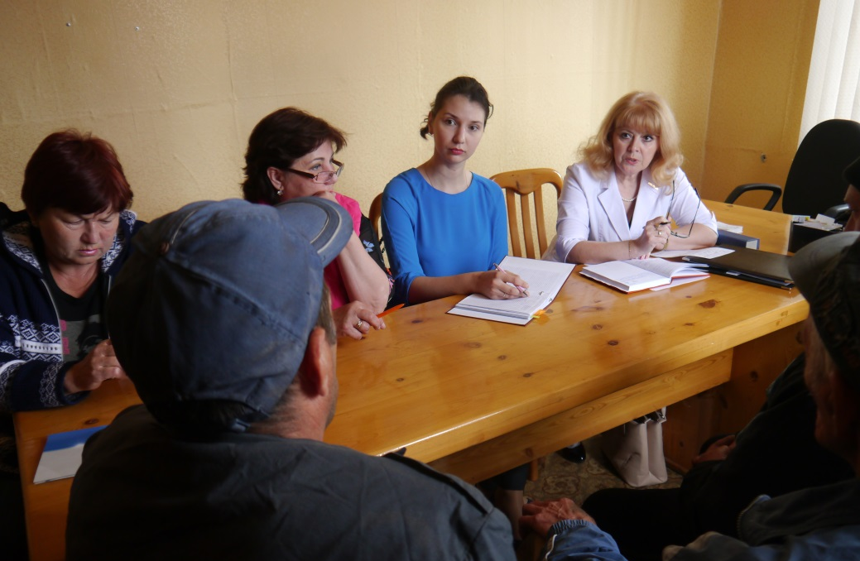
Встреча с работниками бюджетных организаций в администрации Весенненского сельсовета Усть-Абаканского района

24.08.2017г. Уполномоченному поступило коллективное обращение 24 работников ООО «Тепловые сети», в котором сообщалось о невыплате им заработной платы предприятием за 5 месяцев. Сумма долга по состоянию на 18.08.2017г. составляла свыше двух миллионов рублей.
Уполномоченным были направлены запросы в прокурору Боградского района, Главе Боградского района, в Государственную инспекцию труда в РХ (далее – ГИТ в РХ), а также руководителю следственного управления СК РФ по РХ с просьбой о проведении проверки по фактам, указанным в обращении, готовности принять участие в совместной выездной проверке и встрече с заявителями.
Проведённой проверкой ГИТ в РХ было установлено, что в нарушение статей 22, 136 Трудового кодекса РФ, в ООО «Тепловые сети» по состоянию на 13.09.2017 г. имеется задолженность по заработной плате перед 73 работниками в размере 2 389 704,00 рублей. Работодателем нарушены требования выше указанных статей ТК РФ, что предусматривает административную ответственность согласно ч. 6 ст. 5.27 КоАП РФ (Нарушение трудового законодательства и иных нормативных правовых актов, содержащих нормы трудового права).
Между тем в ГИТ РХ поступило постановление Прокуратуры Боградского района о возбуждении административного производства в отношении директора ООО «Тепловые сети.
13.09.2017 г. в Администрации Боградского района состоялась встреча с работниками ООО «Тепловые сети» по вопросу нарушения трудовых прав граждан в части невыплаты им заработной платы, а также по иным вопросам.
В ходе приёма заявителям были даны разъяснения на поставленные ими вопросы, дан ряд поручений руководителю Усть-Абаканского межрайонного следственного отдела.
К сожалению, на сегодняшний день вопрос выплаты заработной платы работникам ООО «Тепловые сети» до конца не решён и остаётся открытым.

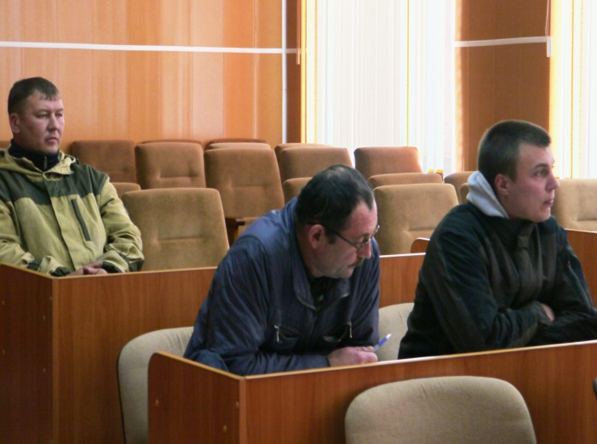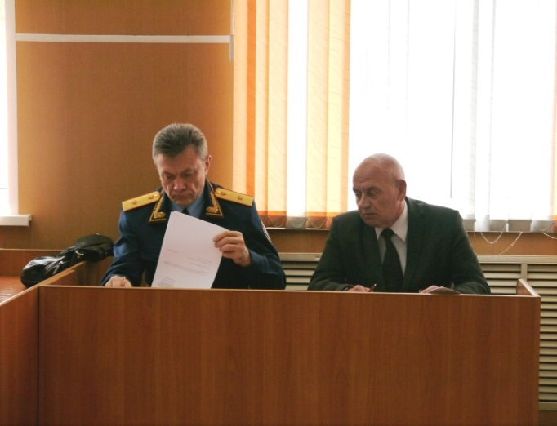
Встреча А.И. Чистотина и руководителя СУ СК РФ по РХ В.И. Росщупкина
с работниками ООО «Тепловые сети».

По состоянию на 01.01.2018 года задолженность в полном объёме погашена на территориях городов Абакана, Саяногорска, Алтайского и Усть-Абаканского районов.
В прошедшем году прокурорами городов и районов республики просроченная задолженность по заработной плате также выявлена в 72 организациях различной формы собственности, не являющихся респондентами статистического наблюдения с общей суммой задолженности 103 млн рублей, в отношении которых принят комплекс мер прокурорского реагирования.
В результате принятых в 2017 году мер прокурорского реагирования на территории республики задолженность по заработной плате погашена в размере 141 млн рублей.
По данным Красноярскстата на 01.01.2018 года общий размер задолженности по оплате труда в республике по сравнению с прошлым месяцем снизился на 70 тыс. рублей и составил 3 462 тыс. рублей (на 01.12.2017 – 3 532 тыс. руб.) перед 190 работниками (173) в 6 организациях республики (17).
Долги по заработной плате свыше двух месяцев на 01.01.2018 года в республике Красноярскстатом зарегистрированы не были.
В 2017 году прокурорами городов (районов) республики по-прежнему выявлялись нарушения трудового законодательства в части выплаты «серых» заработных плат.

К примеру, прокуратурой г. Черногорска установлено, что ООО «Абсолют» в лице директора Масловой Ю.А. в мае 2017 года заключены договоры возмездного оказания услуг с 10 работниками фактически осуществляющих трудовые функции.
По выявленным нарушениям закона прокурором г. Черногорска 25.08.2017 года директору ООО «Абсолют» внесено представление, которое рассмотрено и удовлетворено, нарушения устранены в полном объёме.
В части обеспечения соблюдения основных прав и гарантий человека на труд, его оплату Министерством труда и занятости Республики Хакасия (далее – Минтруд) принимаются меры по разработке и распространению среди населения методических материалов в форме буклетов по вопросам заключения трудовых договоров, охраны труда, заключения коллективных договоров, выплаты заработной платы, в том числе указывается порядок действий работника в случае выплаты ему «серой» заработной платы; работает телефон «горячей линии» по вопросам оплаты и охраны труда граждан. За 2017 год на «горячую линию» поступило более 350 обращений граждан; проводится государственная экспертиза условий труда о соответствии фактических условий труда государственным нормативным требованиям охраны труда на рабочем месте в период, непосредственно предшествовавший несчастному случаю на производстве. За 2017 год выдано 11 заключений; осуществляется государственная экспертиза условий труда с целью проведения специальной оценки условий труда на рабочем месте и оценки качества. В 2017 году было проведено 2 экспертизы.
Вопросы соблюдения прав граждан на своевременную и полную оплату труда регулярно рассматриваются на заседаниях рабочей группы Республиканской трёхсторонней комиссии по регулированию социально-трудовых отношений и Межведомственной комиссии по защите прав граждан на вознаграждение за труд с участием представителей прокуратуры, Государственной инспекции труда в Республике Хакасия, Федерации профсоюзов, заинтересованных министерств и ведомств. На заседания приглашаются руководители и представители организаций, допустивших задолженность по заработной плате.
В текущем году состоялось 12 заседаний рабочей группы Республиканской трёхсторонней комиссии по регулированию социально-трудовых отношений и 4 заседания Межведомственной комиссии по защите прав граждан на вознаграждение за труд.
Минтрудом Хакасии еженедельно осуществляется мониторинг просроченной задолженности по заработной плате. Тем не менее, соблюдение права человека на получение вознаграждения за труд продолжает оставаться актуальным.

7.2. Проблемы и последствия трудоустройства
без оформления трудовых отношений. Трудовые конфликты,
восстановление нарушенных трудовых прав

Официальное оформление трудовых отношений является обязанностью работодателя. Согласно статье 67 Трудового кодекса РФ срок заключения трудового договора составляет 3 дня с момента допуска человека к работе. Игнорируя эти нормы, многие наниматели до сих пор отдают предпочтение работе без оформления трудового договора.
К сожалению, приём на работу сотрудников без официального оформления документов приобрёл поистине массовые масштабы, хотя очень многие уже столкнулись с проблемами и начали понимать, что защитить себя можно только с помощью закона.
Однако данный факт не повлиял на желание людей заработать больше, но неофициально, рискуя при этом потерять всё, ведь уже из самого смысла такого понятия как «неофициальное трудоустройство» вытекает прямое нарушение прав работника и отсутствие каких-либо гарантий их компенсировать в установленном законом порядке.
Так, к Уполномоченному обратилась Д. которая сообщила, что работала уборщицей в ТСЖ ООО «ЯрСтрой» без официального трудоустройства. В связи с постоянной сменой руководства заключить трудовой договор не удалось, кроме того образовалась задолженность по заработной плате за выполненную ею работу. Представитель застройщика Н. от выплаты задолженности Д.Л. отказался, мотивируя тем, что задолженность образовалась до того, как он приступил к работе на объекте.
Было принято решение о направлении обращения прокурору Аскизского района, с просьбой о проведении проверки соблюдения трудовых прав работников при строительстве объектов ООО «ЯрСтрой».
Проведёнными прокуратурой проверками не установлено факта возникновения трудовых отношений между лицами, привлекаемыми для выполнения работ и ООО «ЯрСтрой», поскольку трудовые договоры с работниками не заключались, приказы о приёме на работу не издавались. Согласно пояснениям руководства, лица привлекались для выполнения разовых заданий.
Таким образом, заявителю было разъяснено, что в соответствии со ст. 392 Трудового кодекса РФ работник имеет право обратиться в суд за разрешением индивидуального трудового спора в течение трёх месяцев со дня когда он узнал или должен был узнать о нарушении своего права, а по спорам об увольнении с работы – в течение одного месяца со дня вручения приказа об увольнении либо со дня выдачи трудовой книжки.
Д.Л. Уполномоченным был подготовлен и направлен образец искового заявления в суд для признания сложившихся отношений трудовыми и взыскании задолженности по заработной плате.
По сведениям Минтруда в 2017 году в городах и районах республики действовали муниципальные комиссии по легализации трудовых отношений, проведено 4 заседания Межведомственной комиссии по защите прав граждан на вознаграждение за труд с главами муниципальных образований, представителями территориальных отделений федеральных органов исполнительной власти по вопросам легализации трудовых отношений.
В результате совместной работы было выявлено 14 001 человек, осуществляющих свою деятельность неформально, из них 13 064 работника оформили трудовые отношения.
Государственной инспекцией труда в Республике Хакасия (далее – ГИТ в РХ), в рамках исполнения поручения Правительства РФ на основании данных, представляемых Комиссиями городов и районов, в прошедшем году проводились внеплановые проверки соблюдения законодательства в целях легализации трудовых отношений.
В ходе проведения проверок в 2017 году работодателями было оформлено 367 трудовых договоров. Подавляющее большинство неформальных работников выявлено в хозяйствующих субъектах малых форм собственности, а также при использовании заёмного труда. Работодатели, уклоняясь от предоставления работникам гарантий, установленных трудовым законодательством, необоснованно заключают договоры гражданско-правового характера, в которых усматриваются признаки трудовых отношений: работник подчиняется правилам внутреннего трудового распорядка, установленного работодателем; налицо подчинённое положение работника по отношению к работодателю; ежемесячная выплата заработной платы; характер получаемой работы и прочее.
В связи с тем, что должностное лицо федеральной инспекции труда не вправе квалифицировать характер правовых отношений между сторонами, работник вынужден обращаться в суд. Основные вопросы, с которыми работники обращаются в суд, связаны, в основном, с восстановлением на работе по причине незаконного увольнения по инициативе работодателя, а также с целью установления факта трудовых отношений и обязать работодателя оформить трудовые отношения в соответствии с действующим законодательством.
Наиболее распространёнными нарушениями норм трудового законодательства, регулирующими порядок оформления и расторжения трудовых договоров, являются нарушения требований ТК РФ (ст. 57, 58, 67, 79, 84, 87, 137, 180).
В 2017 году Уполномоченному поступило 67 обращений (7,7% от общего числа обращений), из которых 38 – устных, 22 – письменных. В 2016 году было 89 обращений (9,2%).
Уполномоченным и сотрудниками аппарата до всех обратившихся граждан доводится информация, что в случае конфликтной ситуации они смогут защитить себя только законным путём. А это возможно в том случае, когда отношения с работодателем оформлены официально. Доказать факт трудовых отношений возможно в суде, но для этого потребуются свидетельские показания, что весьма проблематично. Как показала практика предыдущих лет, – не часто работники организации соглашаются давать показания против работодателя. Поэтому работникам необходимо требовать заключения трудовых договоров в письменной форме, не соглашаться на выплату заработной платы в «конвертах», иначе при увольнении неминуемо возникнут проблемы с выплатой заработной платы, о чем и свидетельствуют многочисленные обращения граждан.

7.3. Оказание поддержки инвалидам в трудоустройстве

Защите прав инвалидов, в том числе в вопросах трудоустройства уделяется пристальное внимание. Государством разработан ряд нормативных актов, направленных на социальную защиту данного слоя населения. Но, как показывают обращения к Уполномоченному по правам человека, для работодателей приём на работу инвалида, в большинстве случаев, носит принудительный характер, поэтому они и не испытывают особого желания брать на работу людей с ограниченными возможностями здоровья и с ограничениями по труду. Это не только проблема доступности рабочего места, позволяющая колясочнику преодолеть пресловутые ступени, посетить туалетную комнату, имеющую специальное оборудование, но и, пожалуй, в первую очередь, - психологические проблемы. Далеко не всегда интеграция в общество, трудовой коллектив проходит легко, не готовы оказываются как сами инвалиды, так и будущие коллеги. Большинство молодых людей, имеющих проблемы со здоровьем, испытывают комплексы, неуверенность в своих силах, профессиональных качествах, и в этом случае очень важна поддержка, как будущих коллег, так и работодателя.
По сведениям Пенсионного фонда, в Республике Хакасия численность инвалидов трудоспособного возраста составляет более 10 тысяч человек.
Одним из специальных механизмов помощи в трудоустройстве инвалидов является квотирование рабочих мест.
В целях содействия трудоустройству незанятых инвалидов в 2017 году Программой предусмотрено мероприятие по содействию трудоустройству незанятых инвалидов на оборудованные (оснащённые) для них рабочие места. На эти цели из средств республиканского бюджета израсходовано 95 тыс. рублей. В результате реализации мероприятия создано 2 рабочих места для трудоустройства инвалидов в г. Абакане, в том числе в ООО «Киасофт» создано рабочее место «сервис-инженера», трудоустроен инвалид II группы, выпускник Хакасского государственного университета имени Н.Ф. Катанова (бакалавр и магистр техники и технологии).
Минтруд Хакасии на 2017 год установил квоту для трудоустройства инвалидов на 1 155 рабочих мест для 620 работодателей республики. В счёт квоты работают 732 инвалида, заявлено 166 вакансий в счёт квоты, исполнение квоты 80%.
В соответствии с Законом «О гарантиях трудовой занятости инвалидов Республики Хакасия» и Сводным планом проведения плановых проверок юридических лиц и индивидуальных предпринимателей на 2017 год, согласованным с прокуратурой Республики Хакасия, Минтруд Хакасии осуществляет надзор и контроль за приёмом на работу инвалидов в пределах установленной квоты. В 2017 году проведены проверки 7 работодателей, нарушения выявлены у 4 работодателей, на которых составлены и направлены в мировые суды протоколы об административных правонарушениях, предусмотренных ч. 1 ст. 5.42 КоАП РФ. По материалам об административном правонарушении мировыми судьями республики вынесены постановления о привлечении к ответственности 3 должностных лиц: 2 – о наложении предупреждения, 1 – о наложении штрафа в размере 5 тыс. рублей.

Прокуратурой в 2017 году также были выявлены нарушения, касающиеся квотирования рабочих мест для инвалидов.
Из ГКУ РХ «Центр занятости населения» г. Абакана поступило сообщение о непредоставлении в их адрес работодателями информации о выполнении квоты для приёма на работу инвалидов. Прокурором г. Абакана установлено, что, ООО «Империя вкуса», Управляющая компания «Жильё 2003», ООО «Спецтехсервис» не представили сведения о выполнении квоты для приёма на работу инвалидов.
В этой связи прокуратурой города возбуждено 3 административных дела по ст. 106 Закона РХ «Об административных правонарушениях» (неисполнение или нарушение требований органов государственной власти Республики Хакасия), постановлением мирового судьи руководители указанных организаций привлечены к административной ответственности, им назначен штраф в размере 2 тыс. рублей каждому. По результатам рассмотрения внесённых прокурором города представлений нарушения устранены.
Нарушения законодательства в сфере занятости инвалидов выявлены прокурорами Алтайского и Боградского районов, с целью их устранения приняты меры прокурорского реагирования.
Информация о свободных рабочих местах для инвалидов отражается в режиме онлайн на портале «Работа в России» фильтры «Вакансии по квоте для инвалидов», «Вакансии, подходящие для инвалидов», и на Интерактивном портале службы занятости Республики Хакасия фильтры «Квотируемое рабочее место», «Для трудоустройства инвалидов».
На указанных интернет ресурсах доступна версия для слабовидящих людей.
Уполномоченному в 2017 году обращений от граждан данной категории обращений не поступало.

7.4. Исполнение судебных решений по трудовым спорам

В работе с обращениями граждан о неисполнении решения суда по делам невыплаты заработной платы, Уполномоченный тесно сотрудничает с Управлением Федеральной Службы судебных приставов по Республике Хакасия.
Исполнительные производства о взыскании заработной платы в соответствии с критериями, закреплёнными распоряжением об организации контроля за ведением исполнительных производств, осуществляемого главным судебным приставом Республики Хакасия и старшими судебными приставами Управления Федеральной службы судебных приставов по Республике Хакасия от 07.09.2016 № 473, относятся к категории особо важных исполнительных производств.
Всего в 2017 году, с учётом остатка 2016 года, на исполнении
в Управлении Федеральной службы судебных приставов по Республике Хакасия (далее – Управление) находилось 5 843 исполнительных документа о взыскании задолженности по заработной плате на общую сумму 132 856 тыс. рублей, что больше на 2394 исполнительных производства (69,4%) и больше на 50 601 тыс. рублей (61,5%) по сумме, чем в аналогичном периоде 2016 года, – 3 449 исполнительных документов о взыскании задолженности по заработной плате на общую сумму 82 255 тыс. рублей.
За отчётный период возбуждено 5 267 исполнительных производств на сумму 116 431 тыс. рублей, что больше на 2 437 исполнительных производств или на 86,1% и больше на 55 628 тыс. рублей по сумме, чем в АППГ – 2 830 исполнительных производств на сумму 60 803 тыс. рублей.
Значительный прирост к возбуждению дали исполнительные производства в отношении должников: ООО «Хакасский ТеплоЭнергоКомплекс» – 1 125 ИП на 21 939 тыс. рублей (все окончены фактическим исполнением); ООО Фирма «Ригор» – 323 ИП на сумму 5 487 тыс. рублей (фактическим исполнением окончено 277 ИП на сумму 4 556 тыс. руб.); ГУП РХ «Хакресводоканал» – 365 ИП на 3 406 тыс. рублей (все окончены фактическим исполнением); МУП «Подсинее» – 75 ИП на 588 тыс. руб. (все окончены фактическим исполнением); ООО «Прогресс-Сервис» – 64 ИП на 191 тыс. рублей (все окончены фактическим исполнением).
Судебными приставами-исполнителями структурных подразделений Управления окончено и прекращено 4 927 исполнительных производств о взыскании задолженности по заработной плате на общую сумму 100 473 тыс. рублей, что больше на 2 056 исполнительных производств или на 71,6 %, в АППГ – окончено 2 871 исполнительное производство на сумму 61 155 тыс. рублей.
В 2017 году незаконного окончания исполнительных производств
о взыскании заработной платы установлено не было.
Всего взысканная сумма по исполнительным производствам о взыскании заработной платы составила 100 811 тыс. рублей.
Не выявлено фактов увода имущества должника-организации посредством заключения мнимых и притворных сделок, а также фактов подтверждающих, что непринятие обеспечительных мер при обращении взыскателей или прокуроров с иском в суд о взыскании задолженности по заработной плате повлекло увод должником имущества до реальной возможности произвести арест такого имущества судебным приставом-исполнителем либо до возбуждения исполнительного производства.
За прошедший год к 56 должникам приняты меры административного воздействия.
Должностные лица должников-организаций к уголовной ответственности за неисполнение решения суда, предусмотренной статьями 312 и 315 Уголовного кодекса Российской Федерации, в 2017 году не привлекались.
Розыскные дела в рамках исполнительных производств о взыскании задолженности по заработной плате в 2017 году не заводились.
Во исполнение протокола межведомственного совещания прокуратуры Республики Хакасия и Управления о результатах проверки полноты
и эффективности исполнительных действий по принудительному взысканию задолженности по заработной плате информация о находящихся на исполнении в Управлении исполнительных производствах по взысканию заработной платы и произведённых исполнительных действиях ежемесячно обобщается специалистами аппарата и представляется в прокуратуру и Министерство труда и социального развития Республики Хакасия для контроля за ситуацией по взысканию заработной платы в целом по Республике Хакасия.
В целях повышения эффективности исполнения исполнительных документов о взыскании задолженности по заработной плате в отчётном периоде проведено координационное совещание руководителей правоохранительных органов, по итогам которого решили принять дополнительные меры по повышению эффективности исполнения решений судов, комиссий по трудовым спорам о взыскании задолженности по заработной плате.
Урегулирован вопрос о направлении начальниками структурных подразделений Управления горрайпрокурорами информации о поступлении на исполнение исполнительных документов о взыскании заработной платы с должников – юридических лиц с суммой взыскания более 1 млн рублей или в отношении градообразующих предприятий.
В свою очередь, горрайпрокуроры смогут обеспечить возможность направления в структурные подразделения судебных приставов информации об исках, поданных в защиту интересов граждан, до их рассмотрения, что позволит заблаговременно принять меры обеспечительного характера (запрет на отчуждение имущества) при наличии на исполнении исполнительных производств в отношении данных предприятий.
Кроме того, при наличии служебной необходимости, согласован вопрос о привлечении в ходе проверок соблюдения требований федерального законодательства в рамках процедуры банкротства, судебных приставов-исполнителей, при наличии у них на исполнении неоконченных (приостановленных) исполнительных документов в отношении данных предприятий.
Данные меры позволят снизить возникновение критических ситуаций по взысканию задолженности по заработной плате, а также своевременно принять меры по наложению запретов на отчуждение имущества должников и как следствие не позволит уклониться от исполнения решения суда в последующем.
Также в целях повышения эффективности исполнения исполнительных документов о взыскании задолженности по заработной плате руководитель Управления принимает постоянное участие в деятельности комиссии (антикризисная рабочая группа) по вопросам выплаты заработной платы.
В 2018 году, в целях повышения эффективности работы по исполнению исполнительных документов о взыскании задолженности по заработной плате, Управлением будет продолжена практика проведения ежемесячного анализа исполнения исполнительных производств указанной категории.

8. Реализация прав военнослужащих

В 2017 году в период призывных кампаний в Республике Хакасия 4 176 человек прошли медицинское освидетельствование, из них 4 165 признаны годными к военной службе, 3 129 человек по состоянию здоровья отнесены к категориям «А» и «Б». Это полностью (относительно) здоровые призывники. Категория «А», которую получили 1 639 человек, означает, что у юноши отсутствуют отклонения, препятствующие прохождению военной службы, а учитывая тот факт, что таких ребят не так много, у них есть все шансы проходить службу в войсках специального назначения, что, безусловно, престижно и позволит в будущем продолжить карьеру военного. Призывникам, у которых выявлены незначительные нарушения состояния здоровья (1 490 человек), присваивается категория «Б», которая не даёт оснований для отсрочки, но влияет на выбор рода войск.
Освобождены от призыва 873 гражданина, из них: 808 – ограниченно годны, 65 – не годны к военной службе,
Как на личных приёмах, так во время работы республиканской призывной комиссии, членом которой является Уполномоченный, рассматриваются проблемы, с которыми сталкиваются призывники и их родители. Ведь у некоторых получение повестки до сих пор вызывает волнение и даже страх. Родителей понять можно, но главное в этом случае дать правильный настрой самому призывнику, вот в этом случае и необходима индивидуальная работа, выяснение: где и в каких войсках хотел бы проходить службу молодой человек.
В 2017 году для службы в Вооружённые силы и другие министерства отправлено 1 197 человек, что составляет 100% от нормы призыва.
Отсрочку от призыва на военную службу получили 1 980 человек, 163 по состоянию здоровья, 21 по семейному положению, 27 по другим основаниям, 1 769 юношей благодаря отсрочке продолжат получать образование. О желании проходить альтернативную службу заявили 15 человек.
С будущими военнослужащими встречаются ветераны военной службы Министерства обороны Российской Федерации (Вооружённых Сил РФ). Привлечение ветеранов к активной жизненной позиции военно-патриотическому воспитанию молодого поколения способствует поддержанию боевых традиций и укреплению авторитета армии, повышению престижа военной службы.
На учёте в военном комиссариате Республики Хакасия состоит 1 013 ветеранов, в том числе: ветеранов Великой Отечественной войны – 10 человек, ветеранов боевых действий – 157 человек, военной службы – 846 человек. По сравнению с 2016 годом число ветеранов в Республике Хакасия увеличилось на 11 человек. С ветеранами проводится большая работа по решению вопросов правовой и социальной защиты, организации и проведению Дней воинской славы и памятных дат России, чествованию и персональным поздравлениям с юбилеями и памятными датами. Среди основных проблем, с которыми обращаются ветераны можно назвать снижение уровня медицинского обслуживания и удалённость военно-лечебных заведений, дороговизна продуктов питания и автобензина, рост стоимости услуг ЖКХ, предоставление путёвок в военные санатории.
Большая работа проводится по увековечиванию памяти погибших при защите Отечества, розыску государственных наград участников войн и боевых действий, организации контроля и оказание помощи в погребении погибших (умерших) военнослужащих и ветеранов.
Большая и кропотливая работа проведена по розыску мест захоронений павших в боях героев Великой Отечественной войны и боевых действий. Оказывалась действенная помощь родственникам и членам семей в увековечивании памяти военнослужащих погибших при защите Родины. В 2017 году в республике захоронены останки (подняты поисковиками в Мурманской и Ленинградской областях) двух уроженцев Республики Хакасия (красноармейца Коваленко Д.С. и красноармейца Гиро А.К.);

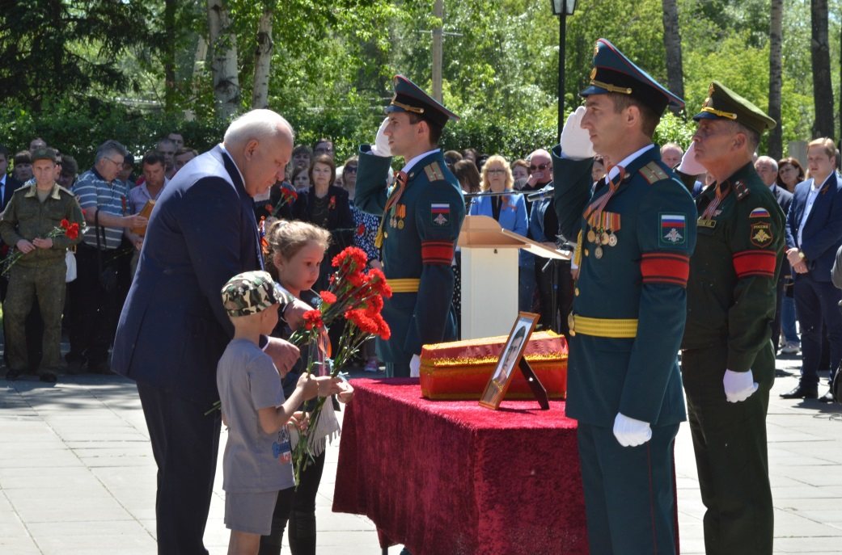
Глава Правительства Республики Хакасия В.М. Зимин с правнуками красноармейца А.К. Гиро во время церемонии захоронения

Ветеранам военной службы разыскано и торжественно вручено 5 наград. Родным погибших (умерших) участников ВОВ передано на хранение 6 удостоверений к невручённым наградам и найденный в Абакане орден Отечественной войны II степени, который отправлен в Торжок для вручения дочери награждённого ветерана ВОВ (красноармеец Шпартюк К.Д.).
С участием руководителей ветеранских организаций Республики Хакасия регулярно проводилась работа по подбору граждан для прохождения службы по контракту, в период весенней и осенней призывных кампаний 2017 года ветераны и Уполномоченный встречались с призывниками республики, проводили беседы о необходимости армейской службы, повышению авторитета армии, ветераны принимали участие в торжественных отправках призывников в войска.

  - 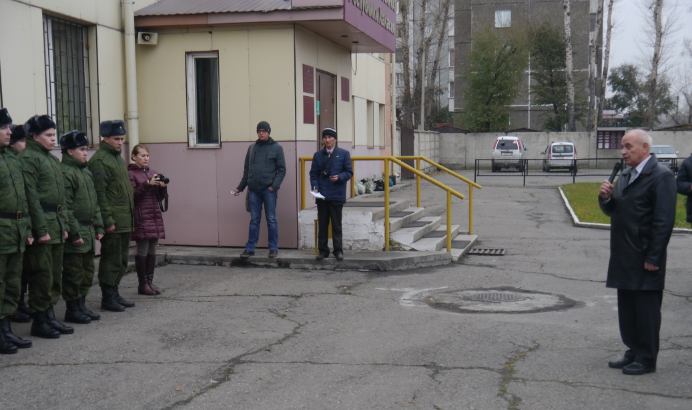
Напутственные слова призывникам Уполномоченного по правам человека
А.И. Чистотина

Уверенность в завтрашнем дне, обеспеченная старость определяется достойным пенсионным обеспечением военнослужащих и является одним из элементов социальной защиты.
Право на получение страховой пенсии по старости предполагает наличие минимального страхового стажа. В соответствии с ранее действовавшим пенсионным законодательством для получения страховой части трудовой пенсии военный пенсионер после увольнения с военной службы должен был иметь официальный страховой стаж не менее пяти лет, что было закреплено в п. 2 ст. 7 Федерального закона от 17 декабря 2001 г. № 173-ФЗ «О трудовых пенсиях в Российской Федерации». Для того чтобы получить после увольнения с военной службы право на вторую пенсию в 2016 бывшему военнослужащему надо было проработать на «гражданке» не менее семи лет. Данное требование вступило в силу с 1 января 2015 г. Начиная с этого времени минимальный страховой стаж будет ежегодно увеличиваться на 1 год до 15 лет в 2024 г. (приложение 3 к Федеральному закону «О страховых пенсиях в Российской Федерации»).
А как же быть военнослужащим, которые вынуждены по тем или иным обстоятельствам оставить военную службу не выработав стаж, необходимый для назначения военной пенсии? За время прохождения военной службы по контракту страховые взносы по обязательному пенсионному страхованию за военнослужащих не уплачиваются и они, соответственно, не имеют возможности формировать страховую пенсию. Человек отдал военной службе 10 или 15 лет, не будучи застрахованным лицом, соответственно страховые взносы за него не уплачивались, индивидуальный лицевой счёт пенсионера в Пенсионном фонде России пуст. Получается, чем больше общая продолжительность военной службы по контракту, тем сложнее гражданам, её проходившим, и в первую очередь не имеющим права на военную пенсию, заработать достойную страховую пенсию.
В соответствии со ст. 39 Конституции Российской Федерации каждому гражданину гарантируется социальное обеспечение по возрасту, однако изменения пенсионного законодательства значительно ухудшают положение бывших военнослужащих, и решение данной проблемы возможно только при соответствующих изменениях в законодательстве, которые позволят гарантировать военнослужащим получение соответствующей их статусу социальной защиты в сфере пенсионного обеспечения.
Другую проблему озвучили Уполномоченному военнослужащие, нуждающиеся в улучшении жилищных условий. Многодетный отец, имеющий четверых детей не может встать в очередь на улучшение жилищных условий, поскольку имеет двухкомнатную квартиру площадью 52 м², а учётная норма площади жилого помещения, необходимая для определения уровня обеспеченности граждан общей площадью жилого помещения, в целях принятия на учёт в качестве нуждающихся в предоставлении жилья установлена в г. Абакане в размере 7 м² общей площади занимаемого жилого помещения.
Постановлением Правительства Российской Федерации от 29 июня 2011 г. № 512 «О порядке признания нуждающимися в жилых помещениях военнослужащих - граждан Российской Федерации, обеспечиваемых на весь срок военной службы служебными жилыми помещениями, и предоставления им жилых помещений в собственность бесплатно» утверждены Правила признания нуждающимися в жилых помещениях военнослужащих – граждан Российской Федерации, обеспечиваемых на весь срок военной службы служебными жилыми помещениями, согласно которым в целях признания военнослужащих нуждающимися в жилых помещениях применяется учётная норма площади жилого помещения, установленная в соответствии с законодательством Российской Федерации по избранному постоянному месту жительства.
Данная норма ставит в неравные условия военнослужащих, проходящих военную службу в различных регионах. В соседних Красноярске и Новосибирске норма предоставления 12 м², в Кемерово 10 м², в Омске и вовсе 15 м² . Учитывая, что денежные средства на приобретения жилья выделяются Министерством обороны Российской Федерации было бы справедливым уравнять права военнослужащих при улучшении жилищных условий, не ставя их в зависимость от законодательства региона, в котором они проходят службу.

9. Вопросы реализации права на получение бесплатной юридической помощи

Закон Республики Хакасия от 05.10.2012 № 82-ЗРХ «Об оказании бесплатной юридической помощи в Республике Хакасия», определил перечень органов исполнительной власти Республики Хакасия и подведомственных им учреждений, входящих в государственную систему бесплатной юридической помощи на территории Республики Хакасия.
Законом также установлен порядок взаимодействия участников государственной системы бесплатной юридической помощи на территории Республики Хакасия и порядок принятия решений об оказании в экстренных случаях бесплатной юридической помощи гражданам, оказавшимся в трудной жизненной ситуации.
В 2017 году активную позицию в оказании бесплатной юридической помощи заняли Управление юстиции и Росреестра по Республике Хакасия, Общественная палата Республики Хакасия, некоммерческие организации, Адвокатская и Нотариальная палаты, прокуроры, государственные органы власти Хакасии и другие организации.
Жителями Республики Хакасия очень положительно были восприняты комплексные выездные приёмы граждан, состоявшиеся по инициативе Росреестра по Республике Хакасия, и консультирования населения пос. Черёмушки, с. Вершина-Биджа Усть-Абаканского района, пос. Копьёво, р.п. Майна. В выездном мероприятии 17.05.2017 в п. Черёмушки принял участие Уполномоченный.
Руководители Государственной жилищной инспекции Республики Хакасия (Виноградов М.В.), Некоммерческой организации «Республиканский Фонд капитального ремонта МКД» (Душенко С.Ю.), ГКУ РХ «Противопожарная служба» (Танаков С.В.) и Уполномоченный по правам человека в Республике Хакасия – в рамках федерального проекта «Школа грамотного потребителя», провели совместное мероприятие по юридическому просвещению граждан в сфере ЖКХ в г. Саяногорске.
Основные цели проекта – обеспечение прав граждан, потребителей жилищно-коммунальных услуг, проживающих в многоквартирных и индивидуальных жилых домах, на получение достоверной информации об их правах и обязанностях в сфере ЖКХ.
Работа по обучению граждан проводилась в виде:
− выступление членов Совета и привлечённых ими специалистов на общих собраниях в многоквартирных домах и сходах жителей, при проведении культурно-массовых мероприятий в муниципальных поселениях, а также путём индивидуальных бесед на подворьях;
− размещение публикаций в СМИ, в том числе выступления на телевидение, издание и распространение листовок, памяток и буклетов населению.
Работа, организованная и выполненная в 2017 году руководителями указанных структур в большинстве муниципальных образований Хакасии, имела положительное значение для повышения юридической грамотности населения, и позволила уменьшить число обращений в адрес Уполномоченного.
Уполномоченный выражает благодарность Координатору федерального проекта в Республике Хакасия О.А. Лях.
Учитывая эффективность таких мероприятий, Уполномоченный полагает целесообразным их продолжение в дальнейшем.
Управлением Минюста продолжается веление раздела «Бесплатная юридическая помощь» на официальном Интернет-сайте Управления, где размещается актуальная информация по действующему законодательству, сведения об участниках государственной и негосударственной систем такой помощи. Аналогичная информация располагается на сайте Управления Росреестра.
В целях оперативного получения такой помощи населению Хакасии, полагаю необходимым рекомендовать участникам государственной системы бесплатной юридической помощи населению на сайтах организаций ведение рубрики «Вопрос-ответ».
Управлением Росреестра продолжается работа по определению и уточнению кадастровой стоимости объектов недвижимости на территории Республики Хакасия. Не секрет, что кадастровая стоимость объектов отличается, а иногда в разы больше рыночной. Это отрицательно сказывается на развитии бизнеса в республике и размерах цен на продукцию для населения. Поэтому в адрес комиссии по рассмотрению споров о результатах определения кадастровой стоимости (далее – Комиссия), созданной при Управлении Росреестра в 2016 году, поступает множество заявок по обжалованию кадастровой стоимости. В 2017 году увеличилось число поданных заявлений в Комиссию от физических лиц.
По информации Росреестра, жителям Хакасии, владеющим объектами капитального строительства, впервые начали поступать налоговые уведомления, содержащие сведения о необходимости уплаты налога на имущество физических лиц, рассчитанного исходя из кадастровой стоимости объекта недвижимости. В связи с этим, у граждан возникают обоснованные сомнения в корректности определения кадастровой оценки, а также вопросы о возможности её уменьшения.
В течение прошедшего года такие обращения граждан стали поступать и в адрес Уполномоченного, который входит в Общественный совет при Управлении Росреестра. Согласно нормативным документам, физические лица, в отличие от лиц юридических, могут оспорить кадастровую стоимость объекта недвижимости сразу в судебном порядке, не обращаясь в Комиссию. Однако такой способ защиты мало востребован, ввиду необходимости уплаты астрономической для физлица государственной пошлины. Но и перед обращением в Комиссию заявителю нужно в независимой организации-оценщика получить документ, подтверждающий правоту заявителя об оценке недвижимости, что также стоит немалых денег, причём без каких либо гарантий на успех.
Так, на 20.12.2017 в Комиссию поступило 1498 заявлений в отношении 1770 объектов. 935 обращений поступило от граждан и 563 от юридических лиц. Только в отношении 57% заявлений принято положительное решение. Тем не менее, суммарная кадастровая стоимость объектов недвижимости (по результатам оспаривания) составила 22, 3 миллиарда рублей, что на 33% меньше от оспариваемой стоимости.
Сложная для граждан и юридических лиц система регистрации права собственности, его оценка, имеющаяся проблема в отсутствии оперативного электронного межведомственного взаимодействия между органом регистрации прав и органами исполнительной власти республики и органами местного самоуправления, определили руководству Управления Росреестра новые направления по решению дополнительных задач в обучении специалистов муниципальных образований и оказания юридической помощи населению республики.
Как и другие участники государственной программы по оказанию бесплатной юридической помощи, Уполномоченный и его аппарат в своей работе уделяют значительное внимание рассмотрению индивидуальных и коллективных обращений граждан с жалобами на действия (бездействие) органов государственной власти, должностных лиц, органов местного самоуправления. Только индивидуальные юридические консультации и разъяснения действующего законодательства получили 869 человек. В соответствии с Законом, в разрешении ситуаций заявителей, работники аппарата Уполномоченного в их интересах неоднократно обращались в надзорные и правоохранительные органы и другие структуры по защите и восстановлению прав граждан.
В своих выступлениях в коллективах госорганов Уполномоченный и его работники подчёркивали необходимость внимательного и тщательного рассмотрения жалоб и заявлений граждан, недопустимости поверхностного подхода в проблеме лиц, нуждающихся в квалифицированной юридической помощи. В ходе консультации важно предвидеть возможные нежелательные последствия для заявителя и сообщать ему об этом. В противном случае неизбежны повторные обращения с жалобами, теперь уже на должностных лиц, ранее рассматривавших обращения.
У Сергея Т., проживающего в Таштыпском районе была совершена кража лошадей. Он пожаловался Уполномоченному на бездействие полиции. Однако мерами, предпринятыми правоохранительными органами, вор был установлен, похищенные лошади возвращены собственнику. Следственным отделом ОВД в отношении гр. Геннадия Ч., совершившего кражу, было возбуждено уголовное дело по п. «в» ч. 2 ст. 158 УК РФ. Адвокат Ч. уговорил Сергея пойти на примирение сторон, обещая компенсировать все затраты по этому делу. Такое соглашение было подписано.
На основании статьи 25 УПК РФ, суд, а также следователь с согласия руководителя следственного органа или дознаватель с согласия прокурора вправе, на основании заявления потерпевшего или его законного представителя, прекратить уголовное дело в отношении лица, подозреваемого или обвиняемого в совершении преступления небольшой или средней тяжести в случаях, предусмотренных статьёй 76 Уголовного кодекса РФ, если лицо примирилось с потерпевшим и загладило причинённый ему вред.
Примириться с потерпевшим можно, компенсировав причинённый вред, в одной из следующих форм:
− в денежном эквиваленте, то есть, выплатив компенсацию равносильную утраченным или повреждённым материальным ценностям, а также за моральный и физический ущерб;
− в натуральном виде, в том числе вернув украденное, снабдив предметами и объектами сопоставимыми по качеству и набору функций, либо выполнив работы необходимые для восстановления или ремонта;
− в моральной форме, то есть посредством извинений или опровержений, в том числе публичных.
Прекращение уголовного дела за примирением сторон, даже при наличии всех необходимых условий, является только правом, а не обязанностью для правоохранительных и судебных органов. Дознаватель, следователь или судья могут отказать в удовлетворении заявления потерпевшего, если придут к выводу, что по каким-либо причинам объективного характера, подозреваемый или обвиняемый не может быть освобождён от наказания, предусмотренного уголовным законодательством. Следует отметить и то, что, примириться с потерпевшим лицо, совершившее преступление, может только при признании вины, и раскаяния в содеянном.
Однако обвиняемый после заключения мирового соглашения свои обещания не выполнил, и в адрес Уполномоченного от Сергея поступило новое обращение уже с жалобой на действия следователя, который, якобы, уговорил потерпевшего, не предупредив при этом, какие могут наступить негативные для него последствия.
Немаловажным в этой истории было и то, что интересы пенсионера Сергея Т. представлял по доверенности его сын, не знающий азов юриспруденции, а не адвокат. В результате, как в известной поговорке – «Хотели как лучше, а получилось как всегда».
Право на получение всех видов бесплатной юридической помощи, в том числе адвокатами, в рамках государственной системы бесплатной юридической помощи имеют многочисленные категории граждан.
Адвокатская палата Республики участвует в системе предоставления бесплатной юридической помощи гражданам. В муниципальных образованиях Хакасии к этой работе привлечено 57 адвокатов. Однако, в связи с отсутствием регулярного финансирования и связанных с данными обстоятельством задержками оплаты труда адвокатов, их деятельность в этом направлении значительно приостановлена.

Координационный совет Управления Министерства юстиции Российской Федерации по Республике Хакасия, в состав которого входит и Уполномоченный, на заседании 07.12.2017, проанализировал деятельность структур, входящих в систему оказания бесплатной юридической помощи населению, и принял решение о продолжении этой работы в 2018 году.

10. Реализация прав человека и гражданина, содержащихся под стражей

«От тюрьмы и сумы не зарекайся»
(Народная поговорка)

22.11.1991 г. Верховный Совет РСФСР принял Постановление № 1920-1 «О Декларации прав и свобод человека и гражданина». В статье 8 Декларации закреплены положения о том, что:
1. Каждый имеет право на свободу и личную неприкосновенность.
2. Задержание может быть обжаловано в судебном порядке.
3. Заключение под стражу и лишение свободы допускаются исключительно на основании судебного решения в порядке, предусмотренном законом.
4. Никто не может быть подвергнут пыткам, насилию, другому жестокому или унижающему человеческое достоинство обращению или наказанию. Никто не может быть без его добровольного согласия подвергнут медицинским, научным или иным опытам.
Данные постулаты без изменения нашли своё отражение в статьях 21 и 22 Конституции Российской Федерации. Согласно ч. 1 ст. 49 Конституции РФ каждый обвиняемый в совершении преступления считается невиновным, пока его виновность не будет доказана в предусмотренном федеральным законом порядке и установлена вступившим в законную силу приговором суда.
По каждому обращению в адрес Уполномоченного от лиц, содержащихся под стражей, или лиц, действующих в их интересах, проводится тщательная проверка. Все жалобы рассматриваются лично Уполномоченным и работниками аппарата Уполномоченного с участием руководителей МВД, Управления ФСИН России по Республике Хакасия и структурных подразделений этих ведомств. В целях всестороннего и объективного рассмотрения обращений, продолжается практика проверок фактов, указанных в обращениях, совместно с прокуратурой.

Соблюдение прав граждан и лиц без гражданства,
содержащихся под стражей в подразделениях МВД

В настоящее время в структуру МВД входит 11 специальных учреждений полиции, из них: 10 изоляторов временного содержания подозреваемых и обвиняемых (далее – ИВС), а также Центр временного содержания иностранных граждан УМВД России по г. Абакану (далее – Центр).
22.12.2017 г. в Абакане открылось новое здание ИВС на 50 мест. Этого события ждали не только работники МВД, следователи Следственного управления СК России по Республике Хакасия. Прежний ИВС в Абакане был закрыт 7 лет назад как не соответствующий требованиям «Минимальных стандартных правил обращения с заключёнными», принятых в Женеве в 1955 году на первом Конгрессе ООН по предупреждению преступности и обращению с правонарушителями, и нормативным документам федерального законодательства. Все эти годы лица, административно арестованные и подследственные, вынуждено направлялись в ИВС, расположенные в других горрайорганах Республики Хакасия, нередко за сотни километров. Данные обстоятельства были причиной не только больших материальных затрат, но и создавали трудности в обеспечении прав лиц, содержащихся под стражей.

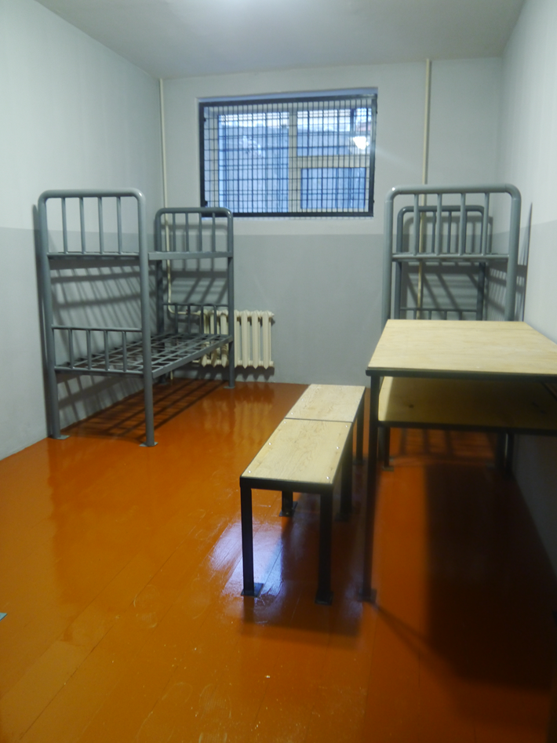
Помещение камерного типа в новом в здании ИВС при ОМВД в г. Абакана.

Неоднократные проверки Уполномоченным помещений ИВС и Центра показали, что условия содержания под стражей соответствуют требованиям федерального законодательства.
Лица, подвергнутые административному аресту, содержатся в ИВС. В целях эффективной работы по предупреждению чрезвычайных происшествий все ИВС ОВД республики оборудованы средствами покамерного видеонаблюдения.
В 2017 году в ИВС содержалось 13400 человек (-11% к АППГ), из них 8 293 – подвергнутых административному аресту (-12% к АППГ).
Несмотря на большое число лиц, содержащихся в ИВС, в течение года в адрес Уполномоченного от них поступило только 4 письменных обращения. Проведёнными проверками нарушение прав заявителей со стороны работников структурных подразделений МВД не установлено.
02.08.2017 поступило обращение Р., в котором заявитель просил установить причину не отправления его письма из ИВС ОВД по Таштыпскому району.
03.08.2017 г. в ходе личной беседы с заявителем уже в следственном изоляторе, тот дополнительно пояснил, что 27.06.2017 г. в помещении ИВС оставил письмо для отправки родственникам, однако те его своевременно не получили. Однако проверкой было установлено, что письмо 27.06.2017 было передано в почтовое отделение связи лично начальником ИВС.
После полученных разъяснений, Р. претензии по своему обращению снял.
В ходе посещений ИВС от административно арестованных поступали устные жалобы на трудности, связанные с убытием иногородних нарушителей по месту жительства после окончания срока наказания в виде административного ареста. Подобные вопросы решались в оперативном порядке. После ввода в эксплуатацию ИВС в г. Абакане такого рода обращения прекратились.
Некоторые граждане, стремясь избежать наказания за совершённые преступления, сообщали об их избиениях в полиции при задержании.
Так, 23.08.2017 в письме из ИВС ОМВД России по Орджоникидзевскому району поступили сразу два обращения от гр. Ш., обвиняемого по ч. 2 ст. 166 УК РФ, который сообщил об избиении его в помещении полиции и нанесении телесных повреждений.
Проверкой установлено, что заявитель и его подельник угнали из гаража ОВД служебную автомашину полиции, разбили автомобиль. После задержания за совершённое преступление и помещения в ИВС ОВД, имея целью избежать наказания, Ш. пожаловался Уполномоченному.
Ш. был освидетельствован в Копьёвской районной больнице на предмет наличия фактов избиения и причинения телесных повреждений. Комиссионное освидетельствование врачами такие факты не выявило.
Опрошенный мной заведующий хирургическим отделением Копьёвской РБ, сообщил, что Ш. во время осмотра сказал, что специально написал и направил жалобы в несколько инстанций, включая Уполномоченного по правам человека в Республике Хакасия, чтобы отомстить сотрудникам полиции за своё задержание.
Проверку фактов, о которых сообщал заявитель, дополнительно проводили начальник ОВД и отдел Следственного управления СК России по Республике Хакасия. Нарушений Закона в действиях сотрудников полиции при задержании Ш. не выявлено.
Уполномоченный с пониманием и уважением относится к работе адвокатского сообщества, защищающего права обвиняемых. Закон не запрещает, а обвиняемые и подсудимые, в зависимости от материального положения, позволяют себе получать юридическую поддержку даже от нескольких защитников по соглашению. Адвокаты недаром получают свои гонорары, активно направляют жалобы в интересах своих клиентов в целях намеренного затягивания сроков следствия и возможного решения об изменении меры пресечения для подзащитных.
Так, группа московских адвокатов направили Уполномоченному жалобы о том, что после доставки в суд из следственного изолятора, их подзащитных не обеспечили питанием в ИВС ОВД г. Черногорска во время обеденного перерыва в судебном процессе. Для проведения проверки Уполномоченный вынужден был привлечь к этой работе работников аппарата МВД, УФСИН и отдела внутренних дел.
Факты, указанные адвокатами, своего подтверждения в ходе проверки не нашли. Но свои деньги адвокаты по данному направлению честно отработали.
По информации прокуратуры Республики Хакасия в 2017 г. в ходе прокурорских проверок нарушений при заключении под стражу, сроков содержания под стражей в изоляторах временного содержания не выявлялось. Прокурорами на основании вынесенных постановлений в процессе проверок ИВС лица из-под стражи в связи с истечением срока содержания либо заключением под стражу без законных оснований, не освобождались.

В 2017 году в Центре содержалось 245 человек: из них 134 человека выдворено и 77 депортировано, 2 возвращено на родину в рамках процедуры реадмиссии. Доставлено и помещено в Центр с начала 2017 года 208 человек.
Жалобы на условия содержания от лиц, содержащихся в Центре, не поступали. В адрес Уполномоченного направлялись единичные обращения, связанные с фактами депортации или длительным сроком пребывания в Центре по причине полного отсутствия документов у лиц без гражданства.
Так, в адрес Уполномоченного обратился Э. (лицо без гражданства) с жалобой на принятое судебное решение о принудительном выдворении его за пределы РФ.
В беседе Э. пояснил, что в 1991 году после службы в Советской армии выехал в г. Новокузнецк Кемеровской области. При себе имел паспорт СССР. По приезду на какой-либо учёт не стал, место жительства не регистрировал, проживал (со слов) в г. Новокузнецке до 1995 года. Паспорт потерял и убыл в Республику Хакасия.
Подтвердить место постоянного проживания на территории Российской Федерации Э. не в состоянии.
За 26 лет проживания в России, Э. практических мер по легализации пребывания на её территории не предпринимал, документов не имел, находился в стране незаконно. К заявителю не могут быть применены положения ч. 1 ст. 13 Федерального закона от 28.11.1991 №1948-1 «О гражданстве РФ», действующего в тот период. Учитывая указанные обстоятельства, Абаканский городской суд в отношении Э. вынес соответствующее решение. Заявителю ситуация разъяснена лично.
В связи с рассмотрением вопроса о поддержании надлежащего санитарного состояния в Центре исключительно лицами, содержащимися в Центре, Уполномоченный подготовил руководству МВД по Республике Хакасия своё заключение, в котором, в частности, Уполномоченный подчеркнул:
Согласно ст. 35.1 Федерального закона от 25.07.2002 № 115-ФЗ «О правовом положении иностранных граждан в Российской Федерации» (далее – Закон), содержание иностранных граждан в специальных учреждениях предусматривает ограничение свободы передвижения помещённых в них иностранных граждан, исключающее возможность самовольного оставления указанных учреждений, в целях обеспечения исполнения принятых в соответствии с Кодексом Российской Федерации об административных правонарушениях и настоящим Федеральным законом постановления судьи о назначении административного наказания в виде принудительного выдворения за пределы Российской Федерации, решения о депортации.
На основании ч. 5 ст. 35.1 Закона, Постановлением Правительства Российской Федерации от 30 декабря 2013 г. N 1306 утверждены «Правила содержания (пребывания) в специальных учреждениях МВД России или его территориального органа иностранных граждан и лиц без гражданства, подлежащих административному выдворению за пределы Российской Федерации, депортации или реадмиссии» (далее – Правила).
Привлечение к принудительному труду иностранных граждан и лиц без гражданства лиц, содержащихся в Центре длительное время со сроком пребывания до года, а в некоторых случаях и более года, не отвечает принципам гуманизма и содержанию положений части 2 Конституции РФ.
Работа сотрудников Центра, постоянно связана с необходимостью решать многочисленные проблемы, связанные с языковым барьером, взаимодействием с консульскими учреждениями иностранных государств, ежедневным возникающими бытовыми и личностными взаимоотношениями иностранных граждан.
Кроме того, необходимо учитывать и менталитет лиц, находящихся в Центре, и то обстоятельство, что это граждане разных национальностей и различного вероисповедания, которые вынуждены месяцами находиться вместе в небольшом Центре. Субъективное предъявление требований, объективно неоговорённых в нормативных документах, только способствует повышению степени риска конфликтности не только между гражданами и сотрудниками, но гражданами между собой. Это может отрицательно повлиять на состояние оперативной обстановки в учреждении, что является недопустимым. Объявление устного замечания или выговора нарушителю вопрос не решает.
С момента создания Центра, со стороны иностранных граждан, отказывавшихся, в том числе, участвовать в комплексной уборке помещения, в котором они проживали, уже были проявления акций протестов в виде угрозы совершения суицида, отказа от приёма пищи, подачи жалоб в различные инстанции.
Ранее, в разрешении такого рода конфликтов, неоднократно приходилось участвовать и Уполномоченному по правам человека в Республики Хакасия.
С переводом Центра в ведение МВД по Республике Хакасия, и организации процесса уборки помещений посредством клининговой компании, акции протеста по причине нежелания или отказа в уборке помещений практически прекратились.
Уполномоченный по правам человека в Республике Хакасия рекомендовал МВД по Республике Хакасия продолжить осуществление принятой схемы организации работы по уборке помещений Центра клининговой компанией, что способствует поддержанию на должном уровне соблюдение санитарных норм и соблюдению Правил в учреждении.

В 2017 году продолжилась практика ежеквартального проведения семинаров-совещаний с руководящим составом ИВС и Центра, конвойными подразделениями.

На мероприятия приглашаются Уполномоченный по правам человека в Хакасии, члены Общественной наблюдательной комиссии и работники прокуратуры Республики Хакасия. Рассмотрение и анализ вопросов соблюдения прав граждан в специальных учреждениях органов внутренних дел, предназначенных для принудительного содержания граждан, способствует улучшению состояния этой работы.

11. Соблюдение прав граждан, находящихся в учреждениях
Управления службы исполнения наказаний России по Республике Хакасия

Учреждения уголовно-исполнительной системы Республики Хакасия (далее – УФСИН) исполняют уголовные наказания в отношении 7 067 человек (на 29.12.2017). В истекшем периоде в следственном изоляторе, помещении, функционирующем в режиме следственного изолятора ИК-33, и в исправительных учреждениях не допущено массовых беспорядков, групповых голодовок, побегов
из-под стражи, нарушений сроков содержания под стражей лиц, подозреваемых и обвиняемых в совершении преступлений.
В 2017 году рост числа жалоб в адрес Уполномоченного из учреждений УФСИН России по Республике Хакасия остановился и составил около 9% от общего количества обращений: (75 в 2017 г., 75-АППГ), 11 из них – поступили из других регионов РФ. Это те жалобы, ответы на которые заявителей не устроили, или люди, содержащиеся под стражей, не получили исчерпывающие разъяснения на свои вопросы от работников системы. Руководством УФСИН и его подразделениями в прошедшем году было рассмотрено 2 398 письменных обращений. От осуждённых поступило 2 321 заявлений, каждое десятое – по вопросам оказания медицинской помощи.
Уполномоченный и работники аппарата в учреждениях УФСИН побывали 49 раз в плановом порядке, в том числе для рассмотрения поступивших обращений.

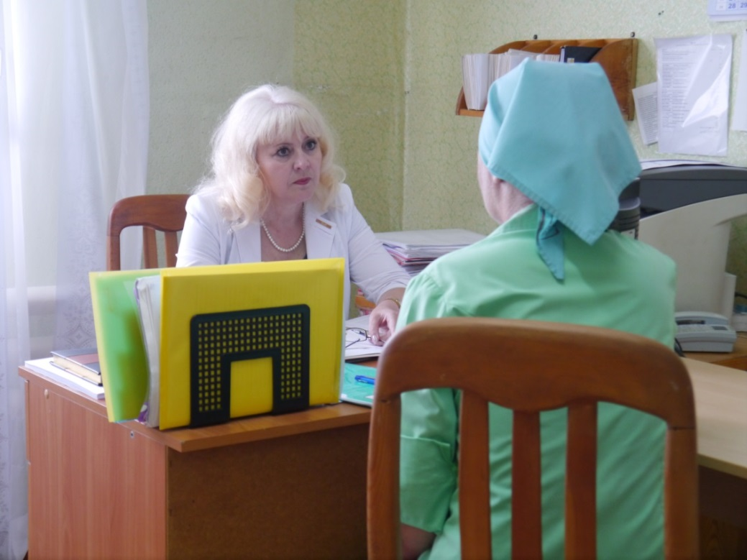
Помощник Уполномоченного Ольга Кубренюк беседует с осуждённой в ИК-28

Большая часть посещений осуществлялась совместно с прокурором по надзору и старшим помощником прокурора Хакасии.

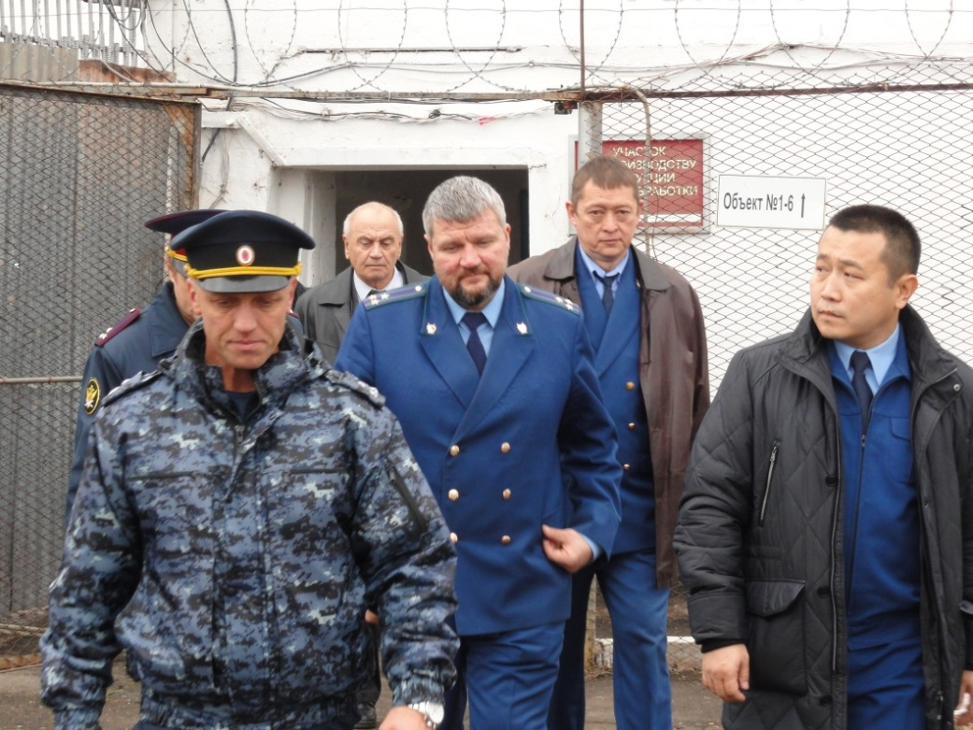
Совместное посещение исправительного учреждения:
Уполномоченный Александр Чистотин, начальник ФКУ ЛИУ-34 Сергей Закорко, заместитель прокурора Андрей Мондохонов, старший помощник прокурора Евгений Подкорытов, абаканский прокурор по надзору Андрей Тодинов

Каждое третье обращение поступило из следственного изолятора. Из СИЗО-1 и СИЗО-2 обратились 24 обвиняемых (половина из них более двух раз).
По вопросам условий отбывания наказания обратилось 19 человек (2016 – 27 чел.). Разъяснение о переводе в другие учреждения потребовались 5 осуждённым (АППГ – 19 чел.).
По-прежнему, активно направляли запросы адвокаты. Они честно отрабатывают свои гонорары либо зарабатывают кредит доверия подзащитных.
Так, один из адвокатов Красноярской краевой коллегии неоднократно просил проверить правомерность отказа от его услуг осуждёнными, содержащихся в ФКУ ИК-33 УФСИН. В ходе тщательных проверок, проведённых совместно с прокуратурой и Общественной наблюдательной комиссией Республики Хакасия, жалобы о якобы жестоком обращении с его потенциальными клиентами подтверждения не нашли.
Тематика обращений разнообразная, в том числе есть и те, кто развлекается либо преследует свои интересы, направляя жалобы во все инстанции. Однако при рассмотрении любого обращения Уполномоченным учитывается резкое изменение психического и морального состояния граждан, попавших из дома в помещение с решётками.
В адрес Уполномоченного поступило обращение от С., который сообщил о неоказании ему медицинской помощи следственном изоляторе СИЗО-2 на второй день пребывания в учреждении.
Во время посещения следственного изолятора было установлено, что обвиняемому С. был проведён медицинский осмотр. На состояние здоровья он не жаловался, о чём имеется собственноручная подпись в медицинской карточке. При проверке записей в медицинской карте установлено, что С. за медицинской помощью в указанный им день и время не обращался.
В беседе заявитель пояснил, что пожаловался на всякий случай, и претензий к работе медицинской части СИЗО-2 он не имеет.
Обвиняемые и осуждённые чаще всего задают вопросы, связанные с оказанием медицинской помощи, в том числе высокотехнологичной за пределами республики, получения консультаций врачами «узкой» специальности, определения группы инвалидности, лечения дорогостоящими препаратами.
03.08.2017 во время покамерного обхода в СИЗО-2 к Уполномоченному обратился Р., обвиняемый в тяжком преступлении, с просьбой о проведении ему дополнительного медицинского обследования на аппарате УЗИ, в связи с имеющимся заболеванием «вирусный гепатит «В». По информации начальника медсанчасти СИЗО-2, к которому обратился Уполномоченный, такое обследование на аппарате УЗИ в течение недели Р. было проведено.
30.08.2017 при очередном посещении СИЗО-2, Р. снова обратился по вопросу проведения обследования, однако уже на аппарате «Фиброскан», который имеется только в клиниках г. Красноярска и г. Новосибирска.
Врачебная комиссия МСЧ-19 УФСИН, установила, что необходимые исследования по обязательному Перечню медицинской помощи больным хроническим вирусным гепатитом, обвиняемому Р. были выполнены. Рекомендованные препараты пациент принимает, состояние здоровья удовлетворительное. Проведение эластографии, о чём настаивал Р., приказом Минздрава РФ от 21.07.2006 № 571 Перечнем не предусмотрено. О состоянии здоровья Р. был проинформирован письменно МСЧ-19 по его запросу. В ответе, который был приложен к обращению Р., КГАУЗ «Красноярский краевой Центр профилактики и борьбы со СПИД» речь идёт только о рекомендации, но не обязательности проведения эластографии на аппарате «Фиброскан».
Наибольшее количество жалоб и обращений по вопросам медицинской помощи поступило из ЛИУ-34, где содержатся и проходят амбулаторное лечение осуждённые, больные активной формой туберкулёза. Как правило, большинство из них имеют и другие сопутствующие заболевания.
В ноябре 2017 года в ходе изучения материалов по жалобе одного из осуждённых ЛИУ-34 по факту несвоевременного представления документов для установления ему группы инвалидности, установлено, что в октябре 2017 года он прибыл для продолжения лечения в учреждение из тюремной больницы №1 МСЧ-24 ФСИН России. Ранее, при обследовании в СИЗО-1в г. Красноярске в 2016 году у него, кроме туберкулёза, была выявлена ВИЧ-инфекция. Назначено лечение по I режиму химиотерапии. В дальнейшем у больного установлена пресбиопия обоих глаз. Левосторонняя сенсоневральная тугоухость I-II степени. Себорейный дерматит вне обострения.
В связи с поступлением от осуждённого заявления о предоставлении его документов на медико-социальную экспертизу для установления группы инвалидности, ему были проведены все виды обследования и консультации специалистов для предоставления на МСЭ, в том числе обследования ЭКГ, УЗИ и спирографии. Выдана выписка из медицинской карты с результатами обследования.
Однако в личном деле осуждённого, прибывшего из Красноярска, отсутствуют паспорт и иные документы, удостоверяющие его личность, в настоящее время указанные документы восстанавливаются.
Для оказания медицинской помощи лицам, содержащихся под стражей в системе УФСИН, на территории республики с 01.01.2014 действует ФКУЗ МСЧ-19 ФСИН России (далее – МСЧ-19), в состав которой входят 5 филиалов медицинских частей и туберкулёзная больница № 1 (далее – ТБ-1) с дислокацией в ЛИУ-34. Медицинская деятельность МСЧ-19 осуществляется на основании лицензии.
Количество больных активным туберкулёзом составило 218 человек, что на 18 человек или 7,6 % меньше (2016 г. - 236). В 2017 увеличилось на 60 % впервые выявленных больных активным туберкулёзом с 10 до 16 человек.
Проверками прокуратуры установлено, что осуждённые, больные открытой формой туберкулёза, отбывая наказание в ЛИУ-34, получают необходимое лечение в ТБ-1. Увеличилось количество ВИЧ-инфицированных осуждённых с 310 до 343 человек, из них впервые выявлено 76 человек (2016 г. – 89). На учётах в исправительных учреждениях состоит 344 (2016 г. 346) осуждённых больных наркоманией. К сожалению, имеют место факты, что неоднократно судимые больные, проходящие лечение в специализированном учреждении УФСИН не выполняют рекомендации врачей, уклоняются от лечения.
Так, в заявлении Уполномоченному осуждённый К. сообщил о том, что администрация учреждения ЛИУ-34 преследует его за жалобы, не даёт времени на подготовку письменных обращений, подвергает пыткам, лишает возможности обратиться за помощью в государственные структуры за защитой прав на получение медицинской помощи.
02.08.2017 г. при личном присутствии заявителя, а также начальника ТБ-1 с осуждённым К. состоялась беседа по вопросам, изложенным в обращении. Установлено, что К. поступил в ЛИУ-34 из ТБ-1 МСЧ-24 г. Красноярска с диагнозом: инфильтративный туберкулёз правого лёгкого в фазе рассасывания. Кроме того, больной имеет ряд других заболеваний: хронический гастрит, хронический вирусный гепатит «С», ВИЧ инфекцию 4Б стадии и другие болезни.
При поступлении в ЛИУ-34 с 08 по 12.07.2017 К. был осмотрен врачами: терапевтом, неврологом, фтизиатром, дерматовенерологом. Больному были проведены необходимые медицинские обследования, комиссионно уточнён диагноз и по объективным показаниям назначено соответствующее лечение. При медицинском осмотре больной отмечал улучшение самочувствия. На день посещения состояние осуждённого расценивается как удовлетворительное с рекомендацией продолжать симптоматическое лечение.
Вместе с тем, под надуманным предлогом, что врачи якобы, неправильно назначили лекарства и определили схему лечения, К. от приёма медикаментов по лечению туберкулёза и ВИЧ-инфекции отказался, считая, что лечат его неправильно, о чём он в личной беседе подтвердил. Все доводы начальника ТБ-1 о том, что прерывание назначенного лечения может пагубно сказаться на здоровье больного, заявителем в расчёт не принимались. За неполный месяц нахождения в ЛИУ-34 К. трижды подвергался дисциплинарным взысканиям за нарушение режима содержания с водворением в штрафной изолятор. Назначенные ему наказания, в судебном порядке не обжаловал.
В ходе разговора К. вёл себя агрессивно, зачастую неадекватно, перебивал присутствующих. Обоснованные факты нарушения его прав со стороны сотрудников ЛИУ-34 осуждённый привести не мог, преднамеренно провоцируя на создание конфликтной ситуации.
Некоторые осуждённые обращаются к Уполномоченному с просьбой провести проверки по фактам нарушения их прав, которые, по их мнению, имели место быть несколько лет назад в других регионах.
14.08.2017 поступило обращение Л., осуждённого по ч. 1 ст. 162 УК РФ (разбой) к 4 годам и 4 месяцам лишения свободы в исправительном учреждении строгого режима( участок в ЛИУ-34). Заявитель обратился с просьбой дать разъяснение о порядке подготовки документов, в том числе жалобы в суд на действия сотрудников МВД по Красноярскому краю Он считал, что в 2014 году они необоснованно задержали его по подозрению в совершении преступления по ч. 2 ст. 158 УК РФ (кража).
16.08.2017 в кабинете начальника ЛИУ-34 с заявителем состоялась беседа. Осуждённый получил необходимые разъяснения на вопросы, поставленные в обращении на имя Уполномоченного. Кроме того, Л. была оказана юридическая помощь по разъяснению жилищного и трудового законодательства РФ, а также трудоустройства в настоящее время и работе по окончании отбытия наказания.
Установлено, что Л. имеет 9 судимостей, болен туберкулёзом (в настоящее время – стадия ремиссии), а также рядом других заболеваний. Нарушений Правил внутреннего распорядка не допускает. Жалобы и обращения на условия содержания, питание и лечение от осуждённого не поступили.
Нарушений прав осуждённого не установлено.
В соответствии ст. 13 и 82 Уголовно-исполнительного Кодекса РФ и других нормативных документов, режим в исправительных учреждениях, постоянный надзор за осуждёнными, исполнение сотрудниками возложенных на них обязанностей, должен обеспечить реализацию их прав и законных интересов, личную безопасность осуждённых и персонала.
Однако 10.11.2017 в ИК-33 произошёл дикий случай. В этот день два работника ФКУ ИК-33 УФСИН России по Республике Хакасия, превышая пределы своих должностных полномочий, во время сопровождения 43-летнего осуждённого в Единое помещение камерного типа причинили ему телесные повреждения, повлёкшие тяжкий вред здоровью потерпевшему. Через несколько дней осуждённый скончался в больнице. Данный факт стал предметом обсуждения и комментариев в региональных и федеральных СМИ.
В отношении сотрудников пенитенциарного учреждения уголовное дело возбуждено по материалам отдела собственной безопасности УФСИН России по Республике Хакасия. Все материалы по данному происшествию переданы в Следственное управление СК России по Республике Хакасия для дальнейшего расследования. Судом подследственным избрана мера пресечения в виде содержания под стражей.
Всего в 2017 г. Абаканской прокуратурой по надзору за соблюдением законов в исправительных учреждениях Республики Хакасия проведены проверки ещё по двум случаям смерти осуждённых в ФКУ ИК-33 и ФКУ КП-30 в результате заболеваний. Смерть осуждённых наступила в результате развития заболевания «Цирроз печени». Прокурорскими проверками не выявлено нарушений законодательства, в том числе в части регламентирующей медико-санитарное обеспечение осуждённых, в связи с чем, меры прокурорского реагирования не принимались.

Следует отметить, что руководство УФСИН даже в условиях дефицита финансирования принимает необходимые меры по соблюдению «Минимальных стандартных правил обращения с заключёнными», принятых на первом Конгрессе Организации Объединённых Наций в 1955 году в Женеве. Так, был выполнен добротный ремонт в помещениях медицинских частей ИК-35 и ЛИУ-34, где было установлено новое медицинское оборудование.

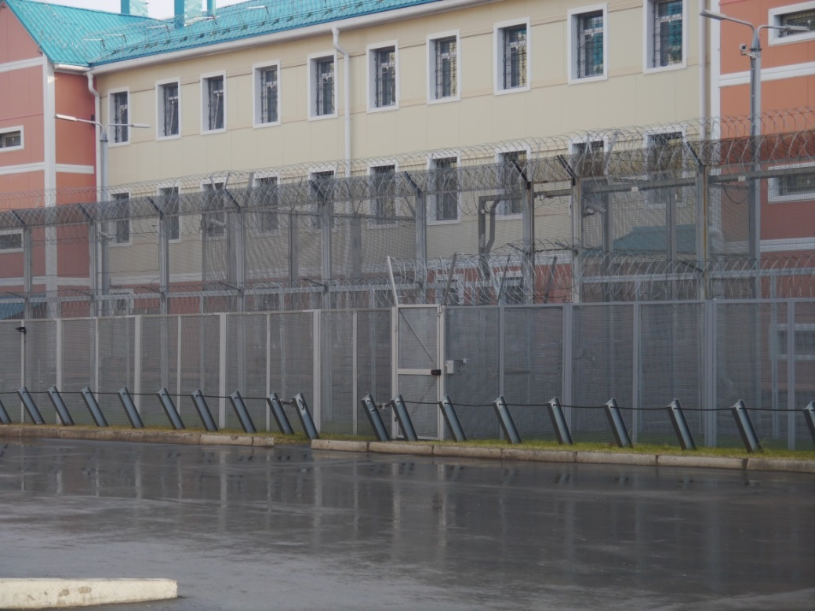
Здание нового следственного изолятора

В ноябре 2017 года состоялось открытие нового здания следственного изолятора СИЗО-1, где жилая камерная площадь на одного подследственного составляет 7 кв. метров, что соответствует международным нормам. В камерах предусмотрено полное коммунальное обеспечение, электрочайник, посуда, изолированный санузел, холодильник и телевизор.

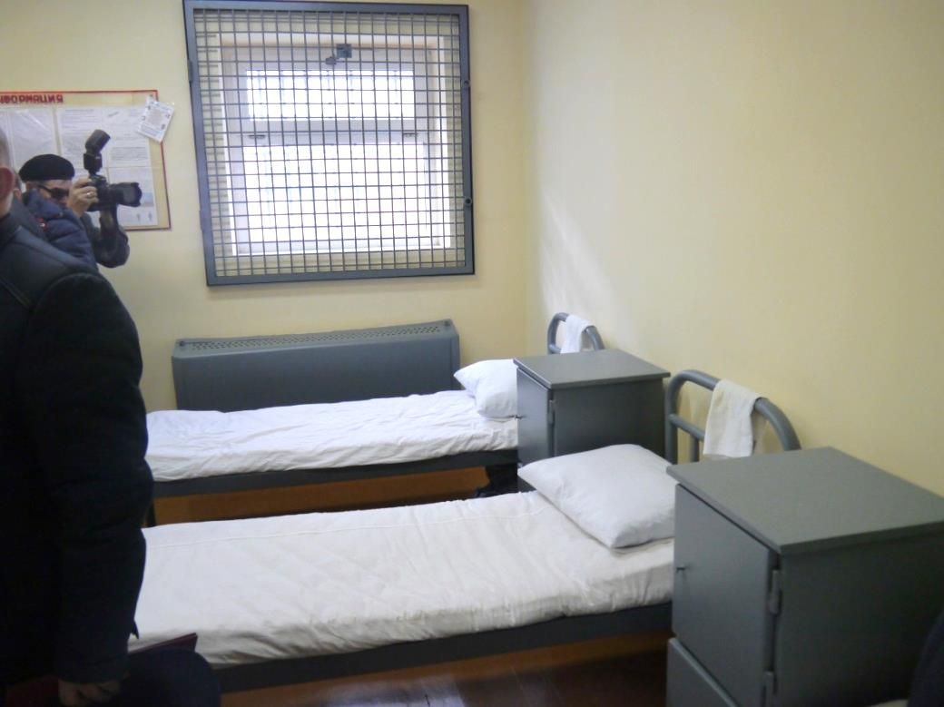
Помещение камерного типа в новом здании СИЗО-1

В настоящее время в учреждении имеется камера, оборудованная для содержания инвалидов.
С июня 2017 года в прежнем здании следственного изолятора ФКУ СИЗО-2 УФСИН России по Республике Хакасия с 02.06.2017 находился подследственный В., обвиняемый в совершении преступлений по ч. 2 ст. 161 и ч. 2 ст. 112 УК РФ (грабёж и причинение телесных повреждений средней тяжести). За 4 месяца до ареста он попал в ДТП, в результате которого имеет многочисленные переломы ног. В феврале (до ареста) в клинике Г.А. Илизарова ему были сделаны операции, однако левая нога от ступни до паха до сих пор находится в специальном аппарате, часть спиц аппарата сломались. В связи с невозможностью оказать В. квалифицированную помощь в республике, у больного не исключается возможность развития гангрены. Вместе с тем, в перечень заболеваний, препятствующих нахождению под стражей, данное заболевание пока не входит. Это обстоятельство у больного наступит только в случае ампутации конечности.
В течение более полугода подсудимый не мог себя обслуживать даже в простейших бытовых вопросах. Обращение Уполномоченного по данному факту в соответствующие инстанции об изменении В. меры пресечения понимания не нашло, поскольку, по мнению медкомиссии из числа врачей республиканской больницы, подсудимый (в настоящее время осуждённый) содержаться под стражей мог. Основываясь на медицинском заключении, такое же решение выносил суд первой инстанции и в апелляции, иначе, якобы, подсудимый мог скрыться от правосудия, и мера пресечения не изменялась.
Формально это может и верно, но по существу – издевательство. Последние три месяца В. – инвалида второй группы, на перевязки в санчасть вынуждены были носить на руках по лестнице сотрудники учреждения, в туалет камеры – его сокамерники, поскольку условий для содержания в СИЗО-2 таких инвалидов не было, и возможность появления не предусматривалось нормативными документами.
Полагаю, что содержание лиц с подобными увечьями под стражей – это издевательство над личным составом учреждения, над больным инвалидом, его семьёй, другими подследственными и, в конце концов, над здравым смыслом.
К сожалению, на протяжении нескольких лет, случаи нахождения инвалидов в исправительных учреждениях УФСИН не первый. Но с другими увечными подследственными и осуждёнными было проще. Они хотя бы могли передвигаться на костылях или, после оказания медицинской помощи, самостоятельно дойти до камеры от санчасти СИЗО-2.
По информации прокуратуры, физическая сила в течение 2017 года в учреждениях УФСИН применялась 3 раза (АППГ – 252, из них при ликвидации массовых беспорядков в ИК-35 – 237 раз), специальные средства наручники – 3 раза (АППГ – 202). При этом резиновая палка не применялась (АППГ – 208).
По фактам применения физической силы и спецсредств, нарушений законодательства Российской Федерации не выявлено.
Проверками филиалов ФКУЗ медико-санитарной части № 19 ФСИН России прокуратурой выявлено 62 нарушения прав осуждённых на надлежащее медико-санитарное обеспечении против 46 в 2016 г.
В течение года Уполномоченный получал несколько обращений от осуждённых, которые по надуманным мотивам отказывались проводить уборку помещений и в прогулочных дворах, и жаловались на полученные взыскания.
В ходе беседы им давались подробные ответы на поставленные вопросы относительно проведения уборки помещений, где они находятся, и прогулочных дворах, которые должны содержаться в чистоте. Было разъяснено, что уборка в них осуществляется по графику осуждёнными, а не сотрудниками администрации учреждения.
Уполномоченный разъяснил, что в Правилах внутреннего распорядка указаны права и обязанности осуждённых, а также ответственность, установленная за нарушение Правил.
В целях совершенствования психологической работы, в прошедшем году все осуждённые, подозреваемые и обвиняемые, вновь прибывшие учреждений УФСИН, были охвачены психодиагностическими обследованиями. Социально-психологическая обстановка в среде осуждённых в ходе проверок признана удовлетворительной.
240 осуждённых обучается в учебно-консультационных пунктах. В исправительных колониях и колониях-поселениях проводятся многочисленные культурно-массовые и спортивные мероприятия среди осуждённых. Для лиц, ставших путь исправления, принимаются меры поощрения, предусмотренные Уголовно-исполнительным законодательством. За прошедший год применено почти 4 тысячи различного вида поощрений, в том числе предоставлено 27 выездов за пределы исправительных учреждений в ежегодный отпуск, по личным обстоятельствам и предварительного решения вопросов трудового и бытового устройства.
В Докладах за 2014-2016 годы Уполномоченный отмечал проблемы трудоустройства в исправительных учреждениях. Следует отметить, что руководством УФСИН всё более активно принимаются возможные меры по реализации Программы развития учреждений: осваиваются новые виды выпускаемой продукции, проводится работа по заключению государственных контрактов с муниципальными организациями на поставку строительной продукции и продуктов питания, модернизируется и расширяется производство.

12. Соблюдение прав граждан в сфере миграции

В целях укрепления правопорядка в миграционной среде на территории Республики Хакасия МВД во взаимодействии с правоохранительными и контролирующими органами республики в 2017 году было проведено 1 398 проверочных мероприятий, из них: 1 125 – проверок объектов жилого сектора, 21 – бытового обслуживания, 12 – торговых объектов, 13 – промышленных предприятий, сельскохозяйственных предприятий и объектов строительства по 8, 211 – иных объектов.
В результате проведённых проверочных мероприятий выявлено 1 574 правонарушения КоАП РФ, в том числе: нарушение режима пребывания в РФ – 656; нарушение принимаемой стороной правил пребывания иностранного гражданина – 350; незаконное осуществление трудовой деятельности – 91; незаконное привлечение к трудовой деятельности иностранного гражданина – 166; несоблюдение ограничений на осуществление отдельных видов деятельности – 4; нарушение иностранным гражданином срока обращения за выдачей патента, если такой срок установлен в соответствии с федеральным законом – 74; представление ложных сведений при осуществлении миграционного учёта – 90; неуплата административного штрафа в срок – 8; уклонение от исполнения административного наказания в виде административного выдворения за пределы Российской Федерации в форме контролируемого самостоятельного выезда из Российской Федерации – 11.
Проведено 496 проверок по контролю за соблюдением гражданами Российской Федерации и должностными лицами Правил регистрационного учёта граждан Российской Федерации по месту жительства и по месту пребывания, составлено 3970 (+4,6%; АППГ–3 795) протоколов об административных правонарушениях, в том числе по статьям:
19.15 КоАП РФ (проживание без документа, удостоверяющего личность (паспорта)) – 1484;
19.15.1 КоАП РФ (проживание по месту пребывания, месту жительства в жилом помещении без регистрации) – 883;
19.16 КоАП РФ (умышленная порча документа, удостоверяющего личность (паспорта), утрата, по небрежности) – 1603.
В адрес Уполномоченного продолжали поступать обращения граждан о нарушении их прав в вопросах миграционного законодательства. В 2017 году поступило 31 обращение или 3,7% (2016 г. – 37 или 3,8%).
Проблемы касались: приобретения и прекращения гражданства, регистрации по месту жительства и месту пребывания, незаконной, по мнению заявителей, депортации иностранных граждан с территории Российской Федерации, предоставление вида на жительство, разрешения на временное проживание, миграционный учёт и другие вопросы.
Уполномоченным проводились проверки по всем поступившим обращениям, организовывались встречи с заявителями как в ЦВСИГ УМВД России по г. Абакану, так и на личных приёмах. По всем вопросам гражданам были даны разъяснения и необходимые рекомендации.
Так к Уполномоченному обратился гражданин С., проживающий в с. Аскиз, который сообщил, что в 1994 году с семьёй выехал из Республики Таджикистан в с. Аскиз РХ, где и проживает до настоящего времени. Ранее был паспортизирован, имел паспорт гражданина СССР, впоследствии данный документ был им утрачен. На протяжении нескольких последних лет С. обращался в отдел УФМС в Аскизском районе, но вопрос так и остаётся не решённым.
Уполномоченным был направлен запрос в отдел УФМС в Аскизском районе с просьбой, сообщить о принятых мерах по документированию заявителя. Установлено, что в августе 2016 г. в Посольство Республики Таджикистан в РФ (далее – Посольство) был направлен запрос о принадлежности С. к гражданству Республики Таджикистан. В ноябре 2016 г. материалы по процедуре установления личности С. были направлены для принятия решения в УВМ МВД по РХ в связи с тем, что не была определена гражданская принадлежность. Данный материал без исполнения был возвращён в ОВМ ОМВД России по Аскизскому району, в связи с необходимостью получения ответа из Посольства.
Так как ответ из Посольства не поступил, по настоянию Уполномоченного в апреле 2017 г. в Посольство был направлен повторный запрос и оставался на контроле Уполномоченного. На конец июня 2017 г. ответа из Посольства в отдел УФМС в Аскизском районе не поступило, начальник отделения по вопросам миграции заверил, что в третий раз направят соответствующий запрос в Посольство.
В августе 2017 г. начальник отделения УФМС сообщила, что, так как ответ из Посольства Республики Таджикистан в РФ ими не получен, принято решение о направлении запроса в Посольство г. Новосибирска. Дополнительно сообщила, что ими установлено, что С. ранее проживал в кишлаке, который переименовывался несколько раз, а это создаёт определённые трудности. С. и его родные заинтересованы в скорейшем разрешении ситуации и оказывают помощь в установлении переименований кишлака по своим каналам.
При подтверждении отсутствия у С. гражданства иностранного государства заявление о приёме в Гражданство РФ будет принято в соответствии с ч. 1 ст. 41.3 с применением п. «а» ч. 1 ст. 41.1 Федерального закона от 31.05.2002 г. № 62-ФЗ «О гражданстве Российской Федерации».
Данный вопрос остаётся на контроле Уполномоченного.

За нарушение режима пребывания на территории России, судами
в административном порядке вынесены решения о выдворении за пределы Российской Федерации в отношении 130 иностранных граждан (-22%), из них в отношении 78 иностранцев – с помещением в ЦВСИГ УМВД России
по г. Абакану. Фактически исполнено 124 решения. Принято 62 (-57,5%;
АППГ 146) решения о депортации за пределы Российской Федерации, исполнено – 63 решения (с учётом 2016 г.). За различные нарушения миграционного законодательства в отношении иностранных граждан принято 428 (-12,1%; АППГ – 487) решений о запрете въезда на территорию Российской Федерации. Возбуждено 12 уголовных дел по ст. 322.2 УК РФ (фиктивная регистрация) и ст. 322.3 УК РФ (фиктивная постановка на учёт).
По итогам 2017 года на 28,3% (с 60 до 43) сократилось число преступлений, совершенных указанной категорией граждан (удельный вес
от числа расследованных сохранился на уровне 2016 года и составил 0,6%).
В структуре деяний преобладают кражи (32,5%, 14 преступлений); нарушение правил дорожного движения (13,9%, 6); подделка, изготовление или сбыт поддельных документов (11,6%, 5); незаконное приобретение, хранение, изготовление наркотических средств (9,3%, 4); угроза убийством и действия сексуального характера по 3 (6,9%). Тяжкие и особо тяжкие преступления составляют 23,3 % от общего количества противоправных деяний.
На долю граждан государств-участников СНГ приходится 79% или 34 преступления. Наибольшую криминальную активность проявляют граждане: Узбекистана – 12, Казахстана – 6, Киргизии и лиц без гражданства – по 5, Таджикистана – 4, Армении и Украины – по 3, гражданами Китая и Грузии совершено по 2 преступных деяния, Азербайджана – 1. Максимальное количество зарегистрированных преступлений отмечается в г. Абакане – 19 (44%). В г. Абаза и Алтайском районе совершено по 5 (11,6 %) преступлений, в городах Саяногорск и Черногорск по 4 (9,3%) преступления.
Миграционная ситуация в республике достаточно стабильна, резкого увеличения количества прибывших на территорию Республики Хакасия иностранных граждан не ожидается. Этнические диаспоры существенного влияния на криминальную обстановку, а также на контроль над субъектами хозяйственной и финансовой деятельности в Республике Хакасия не оказывают.
В 2017 году не допущено массовых беспорядков, в том числе на национальной и религиозной почве. Конфликтных ситуаций в среде иностранных граждан и лиц без гражданства зарегистрировано не было.

13. Рассмотрение обращений о работе правоохранительных органов

Анализируя обращения жителей Хакасии к Уполномоченному на действие (бездействие) правоохранительных органов, нарушающих, по мнению заявителей, их права и свободы за несколько лет, можно отметить сравнительно небольшой процент от общего число жалоб, который в прошедшем году составил порядка 6 процентов. Только в 2016 году число жалоб превысило 10 процентов, что стало предметом обсуждения ситуации на коллегии МВД и отражено в докладе Уполномоченного по правам человека.

Тематика обращений | 2015 г. | 2016 г. | 2017 г.
Жалобы на неправомерные действия (бездействие) работников ОВД | 25 | 30 | 24
Жалобы по вопросам возбуждения (прекращения) уголовных дел | 21 | 41 | 13
Жалобы на ведение следствия и дознания | 9 | 34 | 18
Всего обращений | 55 | 105 | 55

Непосредственная работа с людьми и принятие решения, касающегося судьбы человека очень сложна. Жалобы будут всегда, как и на решения суда, где одна сторона говорит – мало дали, другая – много. И у каждого человека будет своё обоснование такого мнения и своя правда.
В адрес Уполномоченного поступило обращение гражданина М. проживающего в г. Абакане.
Заявитель сообщил, что 15.04.2017 г. в 01:00 часов сотрудники оперативного отдела УМВД России по г. Абакану проникли в его квартиру, документы, дающие им право для вхождения (проникновения) в жилое помещение не предъявили. Такие действия сотрудников полиции заявитель считает неправомерными и нарушающими его права.
Проверкой было установлено, что неоднократно судимый М. недавно освободился из исправительной колонии, где отбывал наказание за очередное преступление, и находится под административным надзором. При посещении квартиры в 10 час. утра работники полиции выявили факт изготовления и употребления наркотиков.
22.02.2017 в отношении М. отделом дознания УМВД России по городу Абакану возбуждено уголовное дело по ч. 1 ст. 232 УК РФ «Организация либо содержание притонов или систематическое предоставление помещений для потребления наркотических средств, психотропных веществ или их аналогов». Постановление о возбуждении по данному факту уголовного дела было направлено прокурору г. Абакана, который указанное Постановление не отменил, поскольку решение дознавателем принято обоснованно и законно в соответствии норм УПК РФ.
На основании Федерального закона от 06.04.2011 № 64-ФЗ «Об административном надзоре за лицами, освобождёнными из мест лишения свободы», с 03.03.2017 за М. осуществлялся административный надзор, что повлекло для поднадзорного лица определённые ограничения.
Указанную информацию Уполномоченный сообщил заявителю уже в следственном изоляторе, где М. содержался по решению суда, избравшего ему меру пресечения в виде содержания под стражей.
Во время посещения следственного изолятора с проведением покамерного обхода неоднократно приходилось получать от обвиняемых и подсудимых жалобы на неправомерные, по мнению заявителей, действия дознания и следствия МВД, и просьбы о юридической консультации.
03.08.2017 в ФКУ СИЗО-2 УФСИН России по Республике Хакасия (далее – СИЗО-2) по просьбе подсудимого Ю. состоялась беседа по обращению в адрес Уполномоченного с жалобой на действия (бездействие) следователя УМВД России по г. Абакану при расследовании возбуждённого в отношении Ю. уголовного дела по ч. 2 ст. 158 УК РФ. В ходе беседы заявителю были даны исчерпывающие ответы на поставленные вопросы.
Вместе с тем, неоднократно судимый Ю. сообщил дополнительные факты, касающиеся уголовного дела, из которых, по его мнению, следовало, что он стал жертвой сложившихся обстоятельств.
Уполномоченным была проведена проверка, в ходе которой установлено, что информация об обстоятельствах дела, указанная заявителем недостоверна.
Через несколько дней Ю. согласился с обвинительным заключением и подписал его. Уголовное дело было направлено в суд для рассмотрения по существу.
Зачастую причиной обращения граждан с жалобами на работников правоохранительных органов становится неполное понимание заявителями принятого по их делу решения. Даже когда, в соответствии с законом, человеку приходится отказать в его просьбе, это нужно делать таким образом, чтобы он понял, что другого варианта быть не может. Конечно, есть определённая категория заявителей, у которых всегда всё плохо. Есть лица, которые стремятся уйти от наказания, направляя жалобы во все инстанции. Но если человек приходит к Уполномоченному с жалобой на то, что от его проблемы работник полиции просто отмахнулся, такие, подтверждённые проверкой, действия сотрудника Уполномоченный считает неправильными и незаконными.
Заявительница С. сообщила, что Абаканским городским судом от 19.06.2015 г. принято решение об установлении отцовства гр. К., и взыскании с него алиментов на содержание ребёнка. Однако, К. алименты не выплачивает и местонахождение К. неизвестно.
Со слов заявительницы, отец ребёнка является гражданином Грузии и на территории России находится незаконно. С. сообщила, что участковый уполномоченный полиции о месте проживания К.. в городе Абакане знает, но надлежащих мер к нему не принимает.
Уполномоченный направил копию обращения С. начальнику УМВД по г. Абакану с просьбой оказать помощь в установлении места нахождения К., провести проверку по факту законности его пребывания на территории Российской Федерации. Однако проверка полицией была проведена не в полном объёме. Для разрешения обращения по существу, в адрес городской полиции потребовалось ещё одно письмо от Уполномоченного.
Радует, что в прошедшем году подобные факты были единичными.
Положительную роль, считаю, сыграло прямое и конструктивное взаимодействие Уполномоченного по правам человека и Министра внутренних дел республики при обсуждении и решении всех вопросов, касающихся деятельности МВД, по соблюдению и защите прав человека.
В решении вопросов граждан также эффективно показало себя Соглашение о сотрудничестве и взаимодействии, в том числе, практика совместного приёма граждан с Министром внутренних дел.

В 2017 году адрес Уполномоченного на действия (бездействие) работников Следственного управления Следственного комитета России по Республике Хакасия (далее СУСК по РХ) поступило 14 обращений (АППГ – 9; +55%). Основная часть жалоб – не предоставление следователями СУСК по РХ разрешения на предоставление свиданий или телефонных звонков с обвиняемыми.
Приёмная мать одной из обвиняемых неоднократно обращалась с такой просьбой в СУСК по РХ, но ей было отказано. Уполномоченный направил Руководителю ведомства своё письмо, в котором сообщил:
В мой адрес по электронной почте поступило очередное обращение от Т., в отношении приёмной дочери К., заключённой под стражу по решению Абаканского городского суда по подозрению в совершении преступления.
Заявительница и её муж являются приёмными родителями К., имеют онкологические заболевания, причём у мужа новообразование четвёртой стадии, а Т. в марте 2017 г. сломала руку.
Следственные действия с К. стали проводиться с 27.03.2017 г. За время нахождения под стражей, ей ни разу не была предоставлена возможность получить свидание, или переговорить с родителями по телефону, что можно расценивать как психологическую пытку человека, содержащегося под стражей.
Согласно ст. 18 Федерального закона от 15.07.1995 № 103-ФЗ « О содержании под стражей подозреваемых и обвиняемых в совершении преступлений», подозреваемым и обвиняемым на основании письменного разрешения лица или органа, в производстве которых находится уголовное дело, может быть предоставлено не более двух свиданий в месяц с родственниками и иными лицами продолжительностью до трёх часов каждое.
Согласно ст. 3 международной Конвенции «О защите прав человека и основных свобод» и ст. 21 Конституции Российской Федерации, никто не должен подвергаться пыткам, насилию, другому жестокому или унижающему человеческое достоинство обращению или наказанию. Даже в запираемом помещении, общечеловеческие права подследственного лица нарушаться не должны.
Прошу Вас решить вопрос о предоставлении К. свидания с родителями.
В ответе Руководитель СУ СК по РХ в части доводов о предоставлении свиданий с родственниками сообщил, что «предоставление обвиняемому, содержащемуся под стражей, свиданий с родственниками и иными лицами, а также телефонных переговоров является правом, а не обязанностью следователя». Как говаривал более ста лет назад классик: «Формально – верно, по существу – издевательство». Даже когда у К. умер отец, ей так и не было предоставлено возможности хотя бы позвонить матери и выразить соболезнование.
Аналогичного характера просьбы Уполномоченный направлял Руководителю СУСК по РХ и в отношении соблюдения прав других обвиняемых. Из пяти обращений Уполномоченного, Руководителем СУСК по РХ было удовлетворено одно.
По другой тематике обращений Уполномоченного в интересах граждан, решение вопросов со стороны СУСК по РХ было конструктивным.

14. Проблемы реализации права граждан на благоприятную
окружающую среду

Состояние здоровья и продолжительность жизни любого человека во многом зависит от комфортности его проживания. Благоприятная среда проживания – понятие многогранное, включающее в себя чистый воздух и воду, пищу, которой питается человек, состояние почвы, растений, наличие, число и направление деятельности промышленных производств, способ добычи полезных ископаемых, рекультивация земель и многое другое.
Закреплённое в Конституции РФ право человека на благоприятную окружающую среду, означает возможность жить в благоприятных условиях, не наносящих человеку вреда его жизни и здоровью.
Согласно Федеральному закону от 10.01.2002 № 7-ФЗ «Об охране окружающей среды» (далее – Закон), благоприятная окружающая среда – окружающая среда, качество которой обеспечивает устойчивое функционирование естественных экологических систем, природных и природно-антропогенных объектов;
негативное воздействие на окружающую среду - воздействие хозяйственной и иной деятельности, последствия которой приводят к негативным изменениям качества окружающей среды.
Указанные положения Закона взаимосвязаны с двумя нормами Конституции РФ: статья 42 закрепляет право каждого человека на благоприятную окружающую среду и на возмещение ущерба, причинённого его здоровью или имуществу, а часть 2 статьи 9 – провозглашает право граждан и юридических лиц на частную собственность на землю и другие природные ресурсы.
Учитывая, что рост благосостояния населения в подавляющем большинстве случаев не может быть достигнут без достаточного уровня промышленного потенциала территории, что, в свою очередь, определяет финансовые возможности субъекта, должен быть достигнут баланс между желанием разработчика природных ресурсов извлечь из этого выгоду и, одновременно, безусловным выполнением с его стороны требований природоохранного законодательства. Изменение баланса в ту или иную сторону чревато либо для экологической составляющей, пагубно влияющей на здоровье населения, или стагнацией в развитии субъекта.

Республика Хакасия занимает только 0,36% на территории РФ с населением немногим более полумиллиона человек.
У нас уникальная природа: реки, целебные озёра, степи, тайга. Большая часть площади республики находится внутри Хакасско-Минусинской котловины, окружённой горами.
Территория Хакасии богата полезными ископаемыми: молибден – 11%, барит – 27%, уголь – 3% от объёма разведанных запасов в России.
В 2016 году было добыто 19 млн тонн этого «чёрного золота», в основном открытым способом. Из года в год добыча угля увеличивается более чем на 10 процентов. Только в последние 3 года в Хакасии открылись два новых угольных разреза. Планируется разработка ещё двух разрезов. Уголь нужен населению, предприятиям, нашей республике и стране.
Вместе с тем, нельзя не отметить, что добывающие предприятия являются основными отходообразующими отраслями промышленности Республики Хакасии, которые накопили свыше 200 млн тонн или 96,3% от общего количества образовавшихся отходов. Рекультивация земли не проводится, на терриконах из отходов десятилетиями не растёт даже трава.
По Федеральному закону, началу работы угледобывающего предприятия предшествует проведение и получение положительного результата государственной экологической экспертизы, в которой определяются формы и методы контроля за загрязнением окружающей среды.
Вопрос - трудно богатому собственнику или нет получить нужный результат экспертизы, скорее риторический. А реальное в дальнейшем соблюдение экологического законодательства, сохранение природы – это для него вторично. На первом месте – её величество прибыль, здоровье людей - ничто.
В части 2 ст. 38 Федерального закона определён перечень запретов ввода в эксплуатацию зданий, строений, сооружений и иных объектов, не оснащённых техническими средствами и технологиями обезвреживания и безопасного размещения отходов производства и потребления, обезвреживания выбросов и сбросов загрязняющих веществ и выполнения других мероприятий, установленных законодательством Российской Федерации. Однако, например, собственники таких крупных угольных разрезов как ООО «Разрез Аршановский» и ООО «Угольная компания «Разрез Майрыхский», как установлено в ходе проверки прокуратурой Республики Хакасия, требования федерального законодательства при добыче каменного угля соблюдали далеко не всегда.
Над селом Аршаново, рядом с которым проводится добыча (2 тыс. чел. населения), в погожие дни постоянно висит облако угольной пыли. Сельчане грустно шутят, что впору противогазы не только людям, но и скотине приспосабливать.
Ни один из разрезов на территории Хакасии не зарегистрирован. Для этих целей есть офшоры на Кипре и в других странах. Здесь находятся только исполнители воли собственников, которые проживают в столице, но не Хакасии, а России. А для исполнителей главное – получение прибыли, а не какое-то там благополучие населения. В настоящее время из налогов, которые могли, в том числе, пойти на обеспечение экологической безопасности, субъекту достаются жалкие объедки с барского стола.
Скромность, конечно, может украшать собственника, как человека, но не в вопросах уплаты налогов предприятием собственника. Все вместе взятые угледобывающие предприятия уплачивают в республиканскую казну налогов сопоставимо с одним – «Абаканский пивзавод» ОАО «АЯН», зарегистрированным в Хакасии.
Полагаю, что организация-недропользователь, как налогоплательщик, законодательно должна регистрироваться не в офшорах, а в субъекте РФ. Тема эта не нова, и обсуждается годами, но, как говорится, воз и ныне там.
По мнению группы общественного мониторинга проблем экологии и защиты леса, неисполнение проектных решений, направленных на охрану окружающей среды при разработке угольных месторождений, может привести к серьёзным экологическим проблемам на большой территории.
Так, не проведение противофильтрационной завесы в двух угольных карьерах может уничтожить несколько озёр в заказнике, где гнездятся 34 вида птиц и 36 видов животных, занесённых в Красную книгу Республики Хакасия. Через несколько лет в солончаки и пустынную местность превратятся существующие пастбища для домашнего скота, станут невозможными условия проживания тысяч людей, чьё место жительства находится вблизи угольных разрезов.
Сбросы сточных вод негативно влияют на качество воды реки Абакан, из которой идёт забор для жителей столицы Хакасии города Абакана, а также города Черногорска, посёлка городского типа Усть-Абакан и села Белый Яр Алтайского района. В общей сложности реальной угрозе подвергается жизнь и здоровье почти 300 тысяч человек.
Варварские методы и приёмы разработки ископаемых свойственны не только угольщикам, но и другим категориям недропользователей – добытчикам золота, леса.
По информации Управления Росприроднадзора по Республике Хакасия, одной из актуальных проблем, возникших в последнее время, стала проблема проникновения сточных вод в подземные водоносные горизонты. Она связана с отсутствием установленного порядка получения (оформления) лицензий на право пользования недрами с целью сброса сточных вод в подземные водоносные горизонты при разработке угольных месторождений. В сложившейся ситуации сброс сточных вод происходит безнормативно, в результате чего создаётся угроза загрязнения подземных водоносных горизонтов.
Отсутствие соответствующей нормативной базы, которая регулировала бы условия такого способа отведения сточных вод, делает крайне затруднённым процедуру экологического надзора в части охраны подземных водоносных горизонтов.
В настоящее время 67% подземных и 60% поверхностных источников централизованного питьевого водоснабжения в Хакасии не соответствуют санитарно-эпидемиологическим правилам и нормативам.
Территории пяти районов республики имеют ряд особенностей, связанных с подземными водами. Данные воды характеризуются естественными превышениями по показателям общей жёсткости, минерализации и фторидов. За последние два года наблюдается повышенное содержание нитратов в воде подземных источников, расположенных на территории сельских населённых пунктов Алтайского, Боградского, Бейского и Усть-Абаканского районов. Воду, взятую из водозаборных скважин в ряде мест индивидуального строительства г. Черногорска, опасно применять даже для полива огородов.
В соответствии с «Водной стратегией Российской Федерации на период до 2020 года», утверждённой распоряжением Правительства Российской Федерации от 27.08.2009 N 1235-р, развитие жилищно-коммунального комплекса, ориентированное на обеспечение гарантированного доступа населения России к качественной питьевой воде, рассматривается как задача общегосударственного масштаба. Решение вопросов должно быть осуществлено как за счёт реализации региональных программ, так и за счёт реализации мероприятий федеральной целевой программы "Чистая вода" на 2011 - 2017 годы.
За время реализации региональной программы «Чистая вода» удалось сделать немало. С 2011 по 2016 годы на программу было потрачено 105 миллионов рублей. За это время во множестве населённых пунктов республики были модернизированы старые и построены новые системы водоснабжения.
Полностью решить вопросы снабжения чистой водой жителей Хакасии пока не удаётся. По данным специалистов Роспотребнадзора по Республике Хакасия, доля населения, обеспеченного питьевой водой, соответствующей требованиям законодательства, составила в Хакасии в 2015 году 78,8 процента, а по России – 90 процентов. При этом в нашей республике 14,5 процента населения употребляют заведомо недоброкачественную воду, а 6,7 процента - воду, качество которой не исследовалось.
Учитывая снижение в 2017 году объёма финансирования на региональный проект «Чистая вода» - на эти цели было предусмотрено всего 25 миллионов рублей, впереди у жителей Хакасии не совсем радужная перспектива в решении вопросов повышения качества питьевой воды.
По информации Прокуратуры Республики Хакасия, прокурорскими проверками вскрыты ряд серьёзных нарушений в рассматриваемой сфере: бездействие контролирующих органов по пресечению незаконной деятельности хозяйствующих субъектов, непринятия органами контроля мер к взысканию причинённого ущерба, их бездействие по пресечению фактов незаконной добычи общераспространённых полезных ископаемых.
В 2017 году в области охраны окружающей среды и природопользования прокурорами выявлено 823 нарушения (АППГ-860), для устранения которых принесено 86 протестов (2016 - 32), в суды направлено 69 исковых заявлений (42), сумма заявленных исковых заявлений составила 11 7551 тыс. руб. (375), сумма удовлетворённых – 539 тыс. руб. (418), внесено 279 представлений (289), по результатам рассмотрения которых 96 должностных лиц привлечено к дисциплинарной ответственности (151). По постановлениям прокуроров к административной ответственности привлечено 141 лицо (143), объявлено 23 предостережения (24), возбуждено 33 уголовных дела (29).
Серьёзного внимания потребовало состояние законности в лесной отрасли, в том числе при использовании лесов и древесины, а также охраны лесов от пожаров, возмещения ущерба, причинённого лесному фонду.
В 2017 году правоохранительными органами возбуждено 73 уголовных дела по ст. 260 УК РФ, из которых 24 возбуждено по материалам, направленным органами прокуратуры.
Мерами прокурорского реагирования осуществлялось понуждение обеспечения всеми участниками лесных отношений требований пожарной безопасности в лесах и выполнения запланированных противопожарных мероприятий.
Прокурорами выявлялись факты безучётного потребления водных ресурсов, использования водных объектов без разрешительной документации, нарушений при ведении хозяйственной деятельности в водоохранных зонах, ограничения свободного доступа к водным объектам. Были установлены неединичные случаи использования предпринимателями и компаниями водных ресурсов без лицензии, строительства предприятий и автозаправочных станций с ёмкостями для хранения и оборудованием для перекачки топлива в водоохранных зонах.
В сфере соблюдения законодательства о недропользовании выявлено 93 нарушения, в том числе установлены 21 случай безлицензионной добычи подземных вод и 8 случаев незаконной добычи общераспространённых полезных ископаемых. Ущерб от незаконной предпринимательской деятельности, выразившейся в безлицензионной добыче недр, составил более 69 млн руб. По выявленным нарушениям возбуждено и расследуется 6 уголовных и 27 административных дел.
Типичными нарушениями законодательства явились: неисполнение условий лицензий; отсутствие заключений государственных экспертиз на проектную документацию; не проведение мониторинга влияния месторождения; самовольное занятие водных объектов и лесных участков; незаконная вырубка древесины; предоставление в Управление Росприроднадзора по РХ недостоверной информации об объёмах образовавшихся отходов.
Особую тревогу вызывает ситуация по очистке хозяйственно-бытовых сточных вод на действующих очистных сооружениях республики. Очистные сооружения, расположенные в некоторых муниципальных образованиях, находятся в неудовлетворительном состоянии. Есть и такие сооружения, на которых со времён сдачи в эксплуатацию (середина прошлого столетия) не проводились ремонтные и технические работы, что привело к нарушениям технологии очистки сточных вод и выводу из строя оборудования.

Экологию губят не только промышленные предприятия. Свалки бытовых отходов, в том числе несанкционированные, буквально отравляют жизнь жителям городов и поселений. Ситуация дошла до того, что люди уже вынуждены обращаться за помощью напрямую к Президенту страны.
Основной проблемой в области обращения с отходами производства и потребления в Республике Хакасия является отсутствие объектов для размещения промышленных отходов III-IV класса опасности, а также недостаточное количество полигонов для размещения твёрдых коммунальных отходов. Отсутствие полигонов для размещения твёрдых коммунальных отходов (ТКО) в пяти из тринадцати муниципальных образований республики, значительная удалённость производственных площадок предприятий, на которых образуются отходы IV-V класса опасности от существующих полигонов ТКО, способствуют росту числа несанкционированных свалок, навалов мусора, загрязнению и захламлению земельных участков. План строительства мусороперерабатывающего завода на территории Хакасии до настоящего времени реализовать так и не представилось возможным. К сожалению, за последние годы, наблюдается тенденция постепенного роста объёма образования производственных и бытовых отходов на территории республики.

Состояние экологического благополучия напрямую влияет не только на качество, но и на продолжительность жизни человека. По данным ВОЗ в 2016 году среди 222 стран мира Россия находилась на 110 месте по продолжительности жизни 70,5 лет (64,7 лет – мужчины и 76,3 лет – женщины), опередив только такие страны, как Непал, Бутан, Лаос, Узбекистан и большинство стран африканского континента.
14 августа 2017 года вице-премьер Ольга Юрьевнп Голодец сообщила, что средняя продолжительность жизни в России впервые превысила 72 года, составив, по итогам первого полугодия 2017 года, согласно предварительной оценке Росстата, 72,4 года.
Согласно сведениям Росстата, население в Республике Хакасия в среднем доживает до 69,5 лет.
Рядом с Хакасией, в промышленно развитом городе Красноярске, средняя продолжительность жизни более 70 лет. Всемирно известный учёный Р.Г. Хлебопрос, проживавший в Красноярске (умер в 2017г.), экологическую ситуацию в городе считал уже близкой к катастрофической.
«Мы загрязнили всё — почву, подземные воды. Земля стала ядовитой. Что на ней выросло — гораздо опаснее, чем выращенное на гидропонике. Парадокс, но китайский помидор может быть менее опасным, чем овощ с бабушкиной грядки» - считал профессор.
«Одна из главных мыслей, которые я хочу втолмачить простым красноярцам, властям, бизнесу — поймите: «чёрное небо» раз в году — это плохо, «чёрное небо» 60 раз в год — это означает ВСЁ. Финита. Ну как нас спасёт ежегодное снижение выбросов на полтора процента? Это нам 150 лет понадобится, чтобы начать жить по-человечески? Отступать дальше нельзя. Мы достигли последнего рубежа, «за нами Москва». Бездействие, отступление в такой ситуации — позорная смерть. Либо мы кардинально переламываем ситуацию, либо… получаем катастрофу. В буквальном смысле». Своё мнение 07.03.2017г. Хлебопрос Р.Г. высказал в своём интервью газете «Московский Комсомолец».
Эти слова актуальны и для нашей республики. Ежегодно в небо над Хакасией предприятиями, автотранспортом и печным отоплением частного сектора выбрасывается около 90 тыс. тонн пыли, содержащей канцерогены. Испарения практически не замерзающей у г. Абакана реки Енисей впитывают ядовитую пыль, которая оседает на жилые дома, на землю. Этой взвесью дышит население. Геологическое строение в центре Хакасии – Хакасско-Минусинская котловина – таково, что в зимнее время города Абакан, Черногорск, а также посёлок Усть-Абакан при отсутствии ветра окутаны ядовитым смогом.
В отличие от г. Красноярска, где из-за вредных выбросов предприятиями на территории города сохраняются условия, неблагоприятные для рассеивания вредных примесей в атмосферном воздухе, и несколько раз в год объявляется «режим чёрного неба», в г. Абакане такой режим пока не объявляется. Пока не объявляется!
Сложная ситуация с охраной природных ресурсов имеет место быть не только в нашей республике, но и во всех субъектах России, и с каждым годом она становится всё сложнее. Учёные уже давно предупреждают об угрозе экологического бедствия. В отдельно взятой территории они решены быть не могут.
Кроме ужесточения санкций за нарушения экологического законодательства, необходима соответствующая комплексная федеральная программа, где должно быть чётко прописано взаимодействие всех государственных и региональных структур органов власти, надзорных и правоохранительных органов, местного самоуправления, правозащитных и природозащитных организаций по её выполнению.
Да, это будет весьма затратная программа. Будет мощное противодействие со стороны руководства промышленных корпораций, горнодобывающих компаний, лесоперерабатывающих предприятий, желающих по максимуму взять всё и сразу, не заботящихся о том, что уничтожается природа, отравляется земля, воздух и вода.
Но экономические проблемы нельзя решать за счёт экологии, здоровья и жизни людей. Все действия должны быть взаимосвязаны, и действовать надо быстро, не ждать когда закроется занавес жизни с надписью – «Конец человечеству».

15. О соблюдении избирательных прав
граждан в Республике Хакасия в 2017 году

По информации, полученной по запросу Уполномоченного от Председателя Избирательной комиссии Республики Хакасия, в 2017 году на территории Республики Хакасия прошло 39 избирательных кампаний по выборам в органы местного самоуправления, в том числе в единый день голосования 10 сентября 2017 года 26 избирательных кампаний. Избирались 13 глав муниципалитетов и 215 депутатов местных Советов депутатов. В общей сложности замещению подлежало 228 выборных мандатов.
Избирательная комиссия Республики Хакасия и подчинённые ей нижестоящие комиссии выполнили большой объём работ по законодательному обеспечению избирательного процесса.
В первом полугодии 2017 года разработан законопроект «О внесении изменений в законодательные акты Республики Хакасия», который принят на сессии Верховного Совета Республики Хакасия в июне 2017 года.
Расширен перечень категорий избирателей, участников референдума, являющихся инвалидами, сведения о численности которых на территории соответствующего муниципального образования предоставляются Отделением Пенсионного фонда по Республике Хакасия в Избирательную комиссию Республики Хакасия. Закрепляется обязанность органов исполнительной власти Республики Хакасия в области социальной защиты и социальной поддержки инвалидов содействовать избирательным комиссиям в работе по обеспечению избирательных прав и права на участие в референдуме граждан Российской Федерации, являющихся инвалидами.
Важным направлением в работе комиссий стало соблюдение прав граждан на получение и распространение информации о выборах.
Избирательная комиссия Республики Хакасия использовала три основные формы информационно-разъяснительной работы, в которых приняли участие руководители и члены Избирательной комиссии Республики Хакасия:
– информирование через средства массовой информации;
– использование ресурсов сети «Интернет»;
– «Горячая линия» связи с избирателями.
Основным информационным ресурсом Избирательной комиссии Республики Хакасия в сети «Интернет» является её сайт, который в 2017 году был переведён на новую платформу. Контент сайта рассчитан на всех участников избирательного процесса.
В 2017 году работа «Горячей линии» Избирательной комиссии Республики Хакасия началась одновременно со стартом выборов в органы местного самоуправления. За время её работы поступило 6 звонков. В основном избиратели интересовались информацией о кандидатах и избирательных объединениях, участвующих в выборах. Значительно сократилось количество обращений, связанных с расположением избирательных участков и вообще не относящихся к выборам.
Проведённое социологическое исследование в 6 территориях: Абазе, Саяногорске, Черногорске, Алтайском, Таштыпском и Ширинском районах показало, что большинство опрошенных (62,8%) удовлетворены объёмом информации о проходящих выборах, о правилах их проведения и о своих избирательных правах.
При подготовке к выборам в единый день голосования 10 сентября 2017 года и к выборам Президента Российской Федерации продолжалась работа по обеспечению доступности избирательных участков для избирателей, являющихся инвалидами или относящихся к категории маломобильных.
В 2017 году в рамках избирательных кампаний продолжалась работа по уточнению списков избирателей, являющихся инвалидами и составлению паспортов-маршрутов на избирательные участки.
На основе списков и паспортов, участковыми избирательными комиссиями проводился поквартирный обход данной категории избирателей с целью информирования их о проходящих выборах, выяснения намерения проголосовать в помещении для голосования или на дому.
В течение избирательных кампаний были обеспечены законность и правопорядок в ходе организации и их проведения.
В период подготовки и проведения выборов в органы местного самоуправления, назначенных на единый день голосования 10 сентября 2017 года, в Избирательную комиссию Республики Хакасия поступили и были рассмотрены 4 обращения: по 3 обращениям факты нарушений не подтвердились, по 1 нарушению – подтвердились частично. По всем обращениям заявителям направлены ответы.
В судебных органах в 2017 году было рассмотрено 11 дел с участием Избирательной комиссии Республики Хакасия, территориальных и участковых избирательных комиссий. По всем делам, в которых участвовали нижестоящие избирательные комиссии, Избирательной комиссией Республики Хакасия оказывалась правовая помощь. Все административные исковые заявления остались без удовлетворения. Нарушений избирательных прав граждан судом не установлено.
В адрес Уполномоченного в 2017 году поступило 2 обращения с просьбой о разъяснении права участия в управлении делами государства.

18 декабря 2017 года был дан официальный старт выборам Президента Российской Федерации. В целях успешного проведения кампании Избирательная комиссия Республики Хакасия разработала и реализует комплекс необходимых мероприятий.

16. О реализации конституционных прав и свобод граждан
в Республике Хакасия в сфере межнациональных отношений и развития гражданского общества

В Республике Хакасия проживают представители многих этнических общностей. Наиболее крупные этносы – русские и хакасы, составляющие свыше 93% населения республики (в том числе, русские – 81,7%, хакасы – 12,1%).
При этом в структуре населения Хакасии насчитывается более 100 других национальностей. Среди них наибольший удельный вес в общей численности населения республики составляют немцы – 1,1%, украинцы - 1,0%, татары – 0,6%. Численность представителей других национальностей составляет 3,5%.
Бережное отношение к культурному и духовному наследию, большая совместная работа органов власти и общественных организаций способствуют миру и согласию в межнациональных отношениях. Все народы, населяющие Республику Хакасия, бережно относятся друг к другу, чтут обычаи и традиции своих предков, об этом говорит и тот факт, что на протяжении шести лет существования института Уполномоченного по правам человека жалоб на нарушение прав граждан, связанных с межнациональными отношениями не поступало.
По информации Министерства национальной и территориальной политики Республики Хакасия по состоянию на 01 января 2018 года в республике осуществляют свою деятельность 41 организация этнической направленности, в том числе 27 организаций, зарегистрированных в установленном порядке в Управлении Министерства юстиции Российской Федерации по Республике Хакасия, 14 организаций действуют без образования юридического лица.
По этническому признаку указанные общественные организации распределяются следующим образом: хакасские – 7, шорские – 8, немецкие – 6, польские – 2, киргизские – 2, азербайджанские – 2. По одной организации имеют алтайцы, армяне, дагестанцы, евреи, корейцы, русские, таджики, татары, тувинцы, украинцы, чуваши. Ещё 3 организации сформированы по межнациональному принципу (1 организация, объединяющая узбекский и таджикский народы; 1 организация, выражающая интересы коренных народов Хакасии; 1 организация, представляющая коренные народы Саяно-Алтайского нагорья).
В 2017 году в республике согласно данным Министерства юстиции Российской Федерации по Республике Хакасия продолжили деятельность 117 зарегистрированных религиозных организации, из них 83 православные религиозные организации относятся к Абаканской епархии Русской Православной Церкви (Московский Патриархат), протестантские (неопротестантские) – 24, мусульманские – 4, буддистские – 2, иудейская – 1, православная старообрядческая – 1, католическая – 1, шаманистская – 1.
Ведущей конфессией в республике, как и прежде, остаётся православие, действующее на территории всех городских округов и муниципальных районов Республики Хакасия.
К нетрадиционным конфессиям и религиозным течениям относятся 24 организации протестантской и неопротестантской направленности, а также 1 местная религиозная организация Центр хакасского шаманизма и 1 местная религиозная организация Римско-католической Церкви.
Министерство национальной и территориальной политики Республики Хакасия, выполняя основные задачи реализации государственной национальной политики и сохранения в республике стабильных межнациональных и межконфессиональных отношений, обеспечивает реализацию мероприятий подпрограммы «Укрепление единства российской нации и гармонизация межнациональных отношений в Республике Хакасия» государственной программы Республики Хакасия «Региональная политика Республики Хакасия (2017-2021 годы), утверждённой постановлением Правительства Республики Хакасия от 01.11.2016 № 528.
В рамках подпрограммы при участии Министерства образования и науки Республики Хакасия (далее – Минобрнауки Хакасии), Министерства культуры Республики Хакасия (далее – Минкультуры Хакасии), Министерства труда и занятости Республики Хакасия, Министерства спорта Республики Хакасия в республике проводятся мероприятия, направленные на гармонизацию межнациональных отношений, содействие этнокультурному развитию, формирование установок толерантного сознания, мероприятия, приуроченные к памятным и праздничным датам и другим торжественным событиям в истории народов, проживающих в Республике Хакасия.
Так, в 2017 году Хакасское региональное общественное движение хакасского народа (Республиканский Совет старейшин) провело церемонию награждения жителей Республики Хакасия, внёсших заметный вклад в развитие республики (по итогам конкурса «Человек года») в рамках республиканского праздника «Чыл пазы» (25.03.2017) и республиканского праздника урожая «Уртун Тойы», а также награждение победителей смотра-конкурса хакасских родов (23.09.2017).
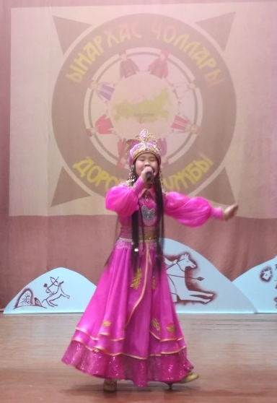 | 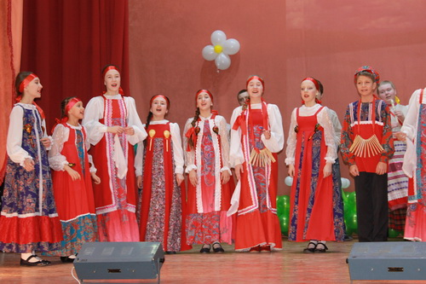
МБОУ г. Абакана «Лицей», Фото с сайта Правительства Республики Хакасия
27 марта 2017 года в республике прошло торжественное открытие регионального этапа IX межрегионального фестиваля интернациональной дружбы «Ынархас чоллары» («Дороги дружбы»), посвящённого 155-летию со дня рождения Н.Ф. Катанова. В региональном этапе фестиваля приняли участие школьники и учителя из г. Абакана, г. Черногорска, Алтайского, Аскизского, Бейского, Боградского, Орджоникидзевского, Таштыпского, Усть-Абаканского и Ширинского районов. Участники фестиваля состязались в разных конкурсах (конкурс чтецов произведений народного эпоса и литературы народов России, конкурс «Этническая мода», конкурс этнической песни), оформили выставку-конкурс экспозиций «Моя страна («Мой регион»)» и приняли участие в научно-практической конференции «Деятели науки и культуры, внёсшие значительный вклад в развитие региона». Победители регионального этапа приняли участие в межрегиональном фестивале, который состоялся на базе Хакасской национальной гимназии им. Н.Ф. Катанова.
В мае 2017 года проведён II Всероссийский научный семинар «Миноритарные языки в современном поликультурном пространстве». Организатором Семинара являлся ФБГОУ ВО «Хакасский государственный университет им. Н.Ф. Катанова». В работе семинара приняли участие учёные, руководители республиканских и муниципальных органов управления, образовательных организаций и учреждений культуры, преподаватели и педагоги высшей, средней профессиональной и общеобразовательной школы, а также представители общественных объединений. Участники семинара ознакомились с результатами научных исследований в области языковой политики, языкового образования, филологии и культурологии, обменивались опытом инновационной деятельности в области этнокультурного и билингвального образования и вырабатывали рекомендации по решению актуальных проблем изучения, сохранения и развития миноритарных языков и культур народов Сибири.
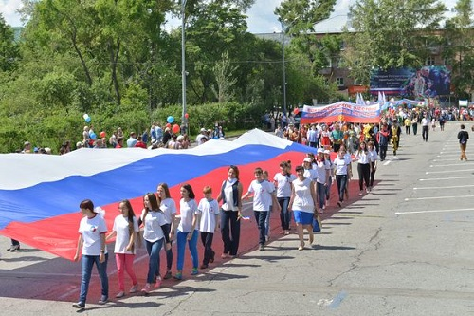
Фото «Хакасия Информ»
12 июня 2017 года в День России в г. Абакане прошёл Парад дружбы народов России. Парад проводился в рамках Всероссийского шествия, которое поддержали более чем в 30 субъектах Российской Федерации. В Хакасии участниками шествия стали представители национальных общественных организаций и национальных диаспор, участники III Всероссийского фестиваля-конкурса этнической эстрады «ОТ ЫРЫ», члены Общественной палаты Республики Хакасия, творческих коллективов, а также школьники и студенты.
Представители народов, проживающих в Хакасии (русские, хакасы, немцы, украинцы, чуваши, азербайджанцы, шорцы, тувинцы, алтайцы, корейцы, узбеки, таджики, евреи, армяне, всего более 30 народов), прошли в едином шествии в национальных костюмах с транспарантами, флагами Российской Федерации и Республики Хакасия. На транспарантах были начертаны лозунги на двух государственных языках Республики Хакасия: «Мы россияне, мы этим гордимся!», «Народы России едины навсегда!», «Хада пic кӱс, хада пic Россия чоны!», «Мы вместе! Мы едины! Мы сильны!», «Россия - аймах-пасха чоннырныӊ чир-суу», «Сплочён народ - сильна страна!», «Народов много - страна одна!» и другие. Впереди праздничной колонны студенты вузов Хакасии пронесли 27-метровый флаг России.
Парад объединил представителей всех народов, проживающих в нашей стране, и наглядно продемонстрировал единство, сплочённость и общность всех народов России. Сюжет о Параде дружбы, который состоялся в г. Абакане, транслировался в программе «Время» первого канала.

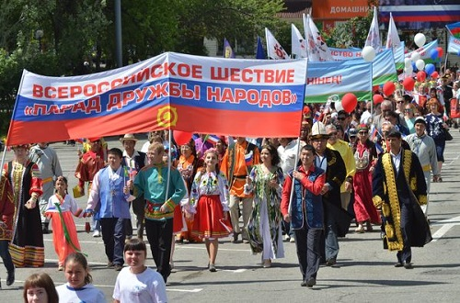
Фото «Хакасия Информ»

В память о трагических событиях, связанных началом массовой депортации российских немцев после выхода Указа Президиума Верховного Совета СССР от 28 августа 1941 года «О переселении немцев, проживающих в районах Поволжья» проведено мероприятие, посвящённое Дню памяти и скорби российских немцев.
При содействии Министерства национальной и региональной политики Региональная общественной организации «Еврейская национально-культурная автономия Республики Хакасия» провела традиционный праздник «Суккот», совместно с Культурно-национальной общественной организацией «Полония» прошёл фестиваль польской культуры, посвящённый 20-летию ансамбля польской песни и танца «Сибирский краковяк».
В ноябре 2017 года в МБУ «Районный Дом культуры» Алтайского района проведён IX Республиканский фестиваль национального творчества народов Республики Хакасия «Многоголосье земли хакасской», в котором приняли участие творческие коллективы 10 национальных общественных организаций
С целью укрепления дружественных связей между народами, проживающими в Хакасии, сохранения национальных видов спорта как исторического наследия и формирования здорового образа жизни среди жителей республики проведён фестиваль национальных видов спорта. Участники фестиваля соревновались в семи видах спорта: национальная борьба «курес», мас-рестлинг (перетягивание палки), хакасские шашки «тобит», национальная стрельба из лука, метание аркана, «хазых ойын» - игра в кости и перетягивание каната. Впервые в фестивале приняли участие представители национальных диаспор республики - члены Хакасской региональной общественной организации «Корейская диаспора «Чосон», Хакасской региональной общественной организации «Центр таджикской и узбекской культуры «Согдиана» им. А. Хамракулова, Региональной общественной организации - диаспоры азербайджанцев Республики Хакасия, Региональной общественной организации Республики Хакасия «Союз таджикистанцев «Бародари», Хакасской региональной общественной организации «Менин Кыргызстаным» и армянской диаспоры;

С 6 по 8 октября 2017 в республике прошёл V юбилейный Аскизский межрегиональный молодёжный гражданский форум «Сильные народы - сильная Россия», организованный Хакасской молодёжной общественной организацией «Асхыр».
Форум организован с целью развития сотрудничества молодёжных общественных организаций, развития гражданской ответственности, сохранения языков и культур народов, этнического многообразия России. В рамках форума прошли «круглые столы» по темам: «Проблема сохранения и развития языков коренных народов Российской Федерации в системе образования», «Языковая политика как фактор укрепления межэтнического согласия», «Литература в межкультурной коммуникации народов России» и другим. Участниками форума стали члены молодёжных общественных объединений из республик Хакасия, Алтай, Якутия и Тыва. Молодёжный форум – это уникальная возможность обсудить проблемы сохранения и развития языков коренных народов Российской Федерации.
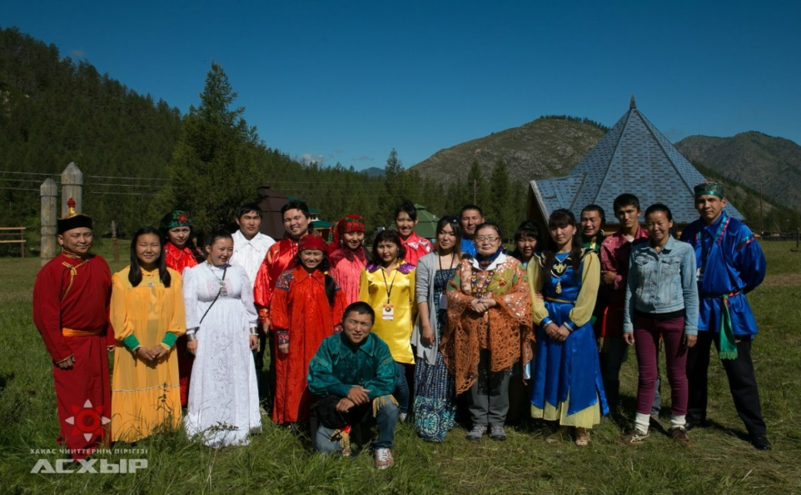
Фото Министерства национальной и территориальной политики
Республики Хакасия

В рамках Дня солидарности в борьбе с терроризмом проведён республиканский конкурс творческих работ «Религия против терроризма», посвящённый Дню солидарности в борьбе с терроризмом. Цели конкурса - профилактика экстремизма и терроризма, сохранение памяти о погибших в террористических актах. Участники представили на конкурс литературные творческие работы (рассказы, очерки, эссе, сочинения, стихотворения).

4 ноября 2017 года в г. Абакане прошёл республиканский праздник, посвящённый Дню народного единства.
В концертной программе праздника, творческих выставках, презентации блюд национальной кухни и других мероприятиях приняли участие общественные организации этнической направленности и национальные диаспоры Республики Хакасия.

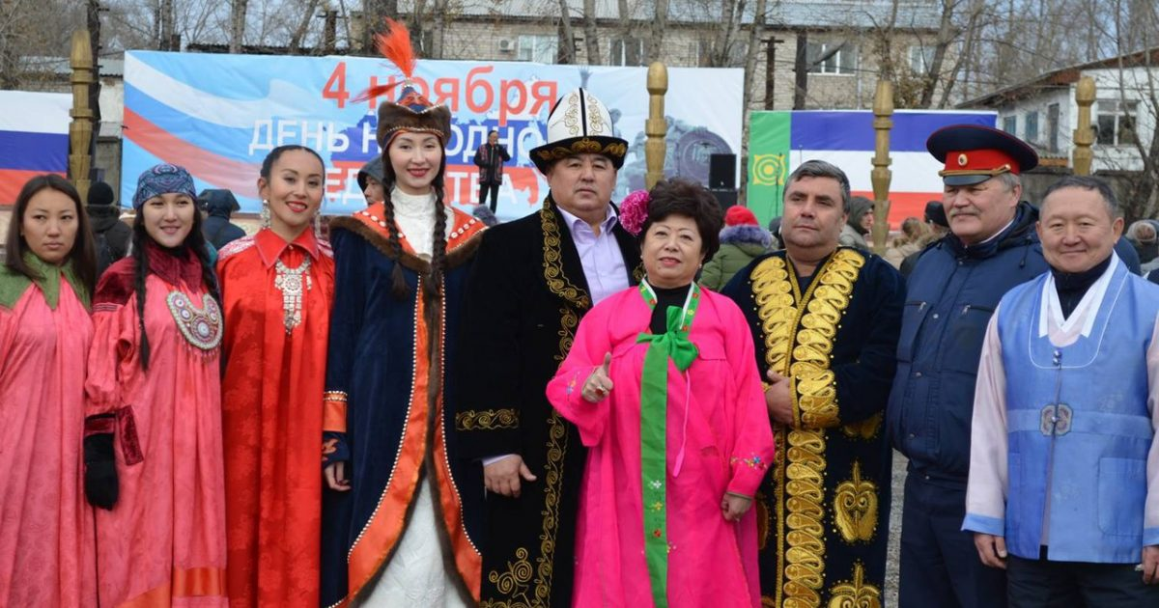
Фото: «Абакан сегодня»

С целью сохранения и развития языков народов, проживающих в Республике Хакасия, организовано проведение республиканского конкурса творческих работ «Славянское наследие», посвящённого Дню славянской письменности и культуры. Конкурс проводился в целях расширения общекультурного кругозора участников, формирования у них интереса к культуре славянских народов, воспитания чувства патриотизма, а также развития и поддержки их творческого потенциала.
Проведены детский и молодёжный республиканские фестивали-конкурсы «Ине тiлi», организованные в целях стимулирования интереса к изучению родного языка, популяризации родного языка в местных сообществах.
В рамках Дней тюркской письменности и культуры проведён межрегиональный творческий конкурс «Мой родной язык», посвящённый 125-летию со дня рождения хакасского просветителя К.С. Тодышева. Конкурс проводился в целях повышения мотивации к изучению родного языка, развития интереса к краеведению, истории и традиционной культуре своей малой родины, реализации творческого потенциала участников конкурса в рамках реализации Соглашения о торгово-экономическом, научно-техническом и социально-культурном сотрудничестве между Республикой Хакасия и Красноярским краем. В связи с тем, что жизнь и деятельность К.С. Тодышева была связана с Хакасией и Красноярским краем, творческий конкурс «Мой родной язык», получил статус межрегионального и проведён совместно с Управлением общественных связей Губернатора Красноярского края.
На конкурс представлены творческие работы в номинациях: «Литературные материалы, посвящённые 125-летию со дня рождения Кирилла Семёновича Тодышева, хакасского просветителя, педагога, внёсшего большой вклад в развитие народного образования в Хакасии»; «Литературные материалы, посвящённые 100- летию проведения первых съездов хакасского народа»; «Литературные материалы «Мой родной язык». Победителями конкурса согласно номинациям стали 8 участников из г. Красноярска, Аскизского района, г. Абакана.
В 2017 году по рекомендации Рабочей группы по сохранению хакасского языка и культуры и развитию этнотуризма разработан и вынесен на рассмотрение Верховного Совета Республики Хакасия законопроект об объявлении Дня хакасского языка в Республике Хакасия.
13 июня 2017 года в целях сохранения, поддержки и развития хакасского языка как неотъемлемой части культурного и духовного наследия хакасского народа и второго государственного языка Республики Хакасия был принят Закон Республики Хакасия «Об установлении Дня хакасского языка», который будет ежегодно отмечаться 4 сентября. Выбранная дата связана с началом создания современной хакасской письменности: приказом Хакасского уездного революционного комитета от 4 сентября 1924 года была утверждена комиссия, одной из основных задач которой было составление хакасского алфавита и написание учебников.
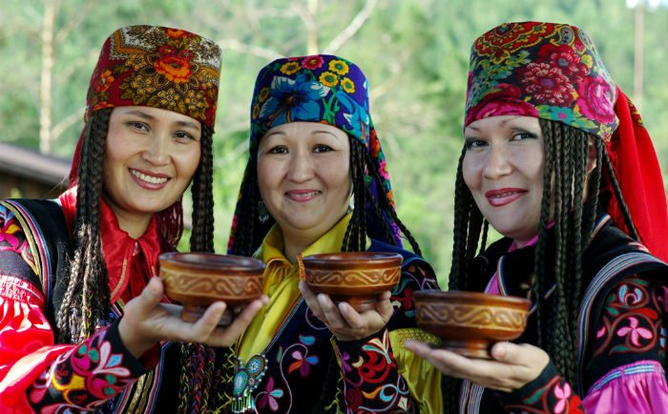
Фото с сайта Правительства Республики Хакасия

В честь нового праздника, по всей республике проведены единые уроки по хакасскому языку, просветительские лекции для школьников и их родителей о хакасском языке, традициях и обычаях хакасов, различные конкурсы.

Особое внимание уделяется в республике поддержке экономического и социального развития общин коренного малочисленного народа Российской Федерации (шорцев), проживающих в Республике Хакасия.
23-25 марта 2017 года делегация Республики Хакасия приняла участие в VIII съезде Ассоциации коренных малочисленных народов Севера, Сибири и Дальнего Востока Российской Федерации. Согласно решению общего собрания общин от 17.01.2017 г. в состав делегации вошли председатель и двое членов Хакасской республиканской общественной организации – регионального общества малочисленных народов Севера – общества «Шория», а также председатель Территориально-соседской общины коренного малочисленного шорцев «Талай суг».
В марте-апреле 2017 года проведён II республиканский смотр-конкурс общин коренного малочисленного народа Российской Федерации (шорцев) Республики Хакасия. Победитель смотра-конкурса - Родовая община коренного малочисленного народа шорцев «Мустаг» (с. Матур Таштыпского района) приняла участие в VIII Межрегиональном смотре деятельности этнокультурных центров коренных малочисленных народов Севера, Сибири и Дальнего Востока Российской Федерации, который состоялся 10-12 августа 2017 г. в г. Красноярске.
В июне 2017 года была организована встреча участников Всероссийской молодёжной этнотуристической экспедиции по регионам Сибири и Северного Кавказа, которые при поддержке Федерального агентства по делам молодёжи посетили Республику Хакасия. В составе экспедиции были представители активной молодёжи – журналисты, блогеры, специалисты в сфере национальной политики и туризма. Маршрут первого этапа экспедиции проходит по Сибири, в том числе по Хакасии, Кемеровской области, Республике Алтай и Алтайскому краю.
В рамках визита участники экспедиции встретились членами Правительства Республики Хакасия, Хакасской республиканской общественной организации «Шория», а также были проинформированы о положении коренного малочисленного народа Российской Федерации – шорцев в Республике Хакасия и о его поддержке со стороны органов государственной власти.
С целью укрепления материально-технической базы среди общин коренного малочисленного народа Российской Федерации (шорцев) Республики Хакасия прошёл конкурс на получение экономической поддержки. По итогам конкурса экономическую поддержку получили 5 общин и 1 общественная организация на общую сумму 130 250,8 рублей. Участникам конкурса, представившим проекты, приобретено и передано оборудование для деревообработки и изготовления сувенирной продукции и предметов домашнего обихода из дерева (станки лобзиковый, заточный, токарный, бензопилы, электородрели, наборы резцов), швейное оборудование (оверлоки), фотоаппарат и национальный музыкальный инструмент – кай-комыс. В Районном центре культуры и досуга с. Аскиз проведён II республиканский фестиваль шорской культуры «Большой мир малого народа», посвящённый Международному дню коренных народов мира.
Также за счёт средств подпрограммы в 2017 году проведены социологические исследования тенденций развития межнациональных и этноконфессиональных отношений в Республике Хакасия, научные исследования в области языков народов Республики Хакасия, мониторинг миграционной ситуации и настроений местного населения (принимающего сообщества).
В 2017 году подписано Соглашения между Правительством Республики Хакасия и Федеральным агентством по делам национальностей о предоставлении субсидии из федерального бюджета бюджету Республики Хакасия на поддержку экономического и социального развития коренных малочисленных народов Севера, Сибири и Дальнего Востока Российской Федерации. Размер субсидии из федерального бюджета составлял 891,7 тыс. рублей, объём софинансирования из республиканского бюджета и бюджета МО Таштыпский район предусмотрен в сумме 1 000,0 тыс. рублей. Общая сумма финансовых средств составила 1 891,7 тыс. рублей, которые были направлены на продолжение строительства Этнического центра шорской культуры (визит-центр) в д. Тлачек Таштыпского района.
Федеральный закон «О территориях традиционного природопользования коренных малочисленных народов Севера, Сибири и Дальнего Востока Российской Федерации» вступил в силу в 2001 году. Вместе с тем, практика создания таких территорий в субъектах Российской Федерации не получила распространения.
В сибирских регионах ведётся широкое обсуждение вопроса о необходимости создания территорий традиционного природопользования коренных малочисленных народов Севера, Сибири и Дальнего Востока Российской Федерации регионального значения (далее – ТТП), но до настоящего времени только в Республике Хакасия этот вопрос получил практическую реализацию.
Принятию постановления Правительства Республики Хакасия от 21.10.2016 № 508 «Об образовании территории традиционного природопользования коренных малочисленных народов Севера, Сибири и Дальнего Востока Российской Федерации, проживающих в Республике Хакасия, регионального значения» предшествовала подготовительная работа в течение длительного периода, была подготовлена нормативная правовая база, созданы общины коренного малочисленного народа Российской Федерации (шорцев), которые являются субъектами права о ТТП, на основании заявок общин определены границы ТТП, получены согласования всех заинтересованных федеральных и республиканских органов государственной власти и пр.
Поскольку опыт создания ТТП в Сибирском федеральном округе отсутствует, в 2017 году в республике была продолжена работа по совершенствованию вышеназванного нормативного правового акта.
Постановлением Правительства Республики Хакасия от 10.10.2017 № 526 «О внесении изменений в постановление Правительства Республики Хакасия от 21.10.2016 № 508 «Об образовании территорий традиционного природопользования коренных малочисленных народов Севера, Сибири и Дальнего Востока Российской Федерации, проживающих в Республике Хакасия, регионального значения» уточнены и конкретизированы отдельные статьи Положения о ТТП. В частности, внесены изменения регламентирующие пользование природными ресурсами, находящимися в границах ТТП, гражданами и юридическими лицами для осуществления хозяйственной и иной деятельности, не связанной с традиционной хозяйственной деятельностью коренных малочисленных народов.
Опыт работы Правительства Республики Хакасия был представлен на «круглом столе» по вопросу образования территорий традиционного природопользования коренных малочисленных народов Российской Федерации, организованном 11 августа 2017 года Региональной Ассоциацией коренных малочисленных народов Севера Красноярского края. Участники «круглого стола» одобрили положительный опыт Республики Хакасия по созданию ТТП, и рекомендовали его для использования органам государственной власти и органам местного самоуправления субъектов Российской Федерации.
В соответствии с поручением Главы Республики Хакасия – Председателя Правительства Республики Хакасия В.М. Зимина в феврале 2017 года создана рабочая группа по подготовке и проведению мероприятий, посвящённых 100-летию проведения первых съездов хакасского народа. В рабочую группу вошли представители исполнительных органов государственной власти Республики Хакасия, Республиканского Совета старейшин хакасского народа, администрации Усть-Абаканского района.
Названной рабочей группой разработан план, включавший более 30 мероприятий. Это книжные выставки «Два главных дня в истории хакасского народа», «Взгляд из прошлого: к 100-летию первых съездов хакасского народа», «От Степной думы к Верховному Совету» и другие. В образовательных организациях и загородных лагерях проведены тематические уроки, классные часы, краеведческие чтения, творческие конкурсы. В течение 2017 года на базе муниципальных музеев реализован передвижной выставочный проект, посвящённый 100-летию первых съездов хакасского народа.
Центральным мероприятием стала научная конференция «Проблемы этногенеза хакасского народа», которая состоялась 24-25 августа 2017 года. Выступившие на конференции в учёные обсудили проблемы этногенеза хакасов, возрождения исторического имени хакасского народа и современного состояния хакасского этноса, а также рассмотрели многие вопросы истории и культуры хакасского народа.
В рамках данного мероприятия состоялось открытие мемориальной доски с барельефом хакасского учёного и общественного деятеля С.Д. Майнагашева, установленной на здании Хакасского научно-исследовательского института языка, литературы и истории, а также презентация книги И.Л. Кызласова «Хакасы. Основоположники хакасоведения о важнейших веках истории. К 100-летию возрождения народного имени».
В зале Центра культуры и народного творчества им. С.П. Кадышева состоялась презентация Каталога работ хакасских художников. В издании представлено творчество восемнадцати талантливых художников, создавших свой неповторимый стиль и выразивших в своём творчестве любовь к родной земле.

Сохранению в республике стабильных межнациональных отношений, безусловно, способствуют и перечисленные выше мероприятия, направленные на гармонизацию межнациональных отношений и профилактику межэтнических конфликтов, проводимые Министерством национальной и территориальной политики совместно с другими министерствами и общественными организациями. Но самым большим потенциалом и залогом таких отношений являются проживающие на благодатной хакасской земле люди, умеющие любить свой край – нашу любимую Хакасию.

17. Деятельность Уполномоченного по правам человека и аппарата Уполномоченного в 2017 году

В 2017 году Уполномоченным и его аппаратом проведён комплекс организационно-методических мероприятий и аналитической работы по изучению ситуации в различных сферах жизнедеятельности населения, работы органов государственной власти, органов местного самоуправления, правоохранительных, надзорных структур, направленных на защиту и восстановление прав и свобод жителей Республики Хакасия.
Продолжилась практика посещений муниципальных образований и поселений. В соответствии с годовым планом Уполномоченный и его сотрудники ежемесячно выезжали в территории республики, посещали медицинские учреждения – районные больницы, психоневрологические интернаты, фельдшерско-акушерские пункты, изоляторы временного содержания граждан, а также проводили приёмы граждан. Всего за прошедший год было проведено 13 плановых приёмов в администрациях муниципальных образований и поселений.

Соглашения о сотрудничестве и взаимодействии

В целях содействия дальнейшему формированию гражданского общества, уменьшения социальной напряжённости, принимая во внимание необходимость согласования действий по защите прав и свобод человека и гражданина Уполномоченный, используя в этих целях предоставленные Законом правовые и организационные ресурсы, в 2017 году дополнительно заключил четыре соглашения о сотрудничестве и взаимодействии:
– с Отделом Федеральной службы войск национальной гвардии Российской Федерации по Республике Хакасия,
– Западно-Сибирским следственным управлением на транспорте Следственного комитета Российской Федерации,
– Хакасским региональным отделением Общероссийской общественной организации «Ассоциация юристов России»,
– Региональным отделением Фонда социального страхования Российской Федерации по Республике Хакасия.
В рамках всех соглашений предусмотрен обмен информацией об общественно значимых фактах нарушений прав и свобод граждан на территории республики, организация совместных действий по выяснению причин и дальнейшего устранения данных фактов, участие в различных мероприятиях и иное.
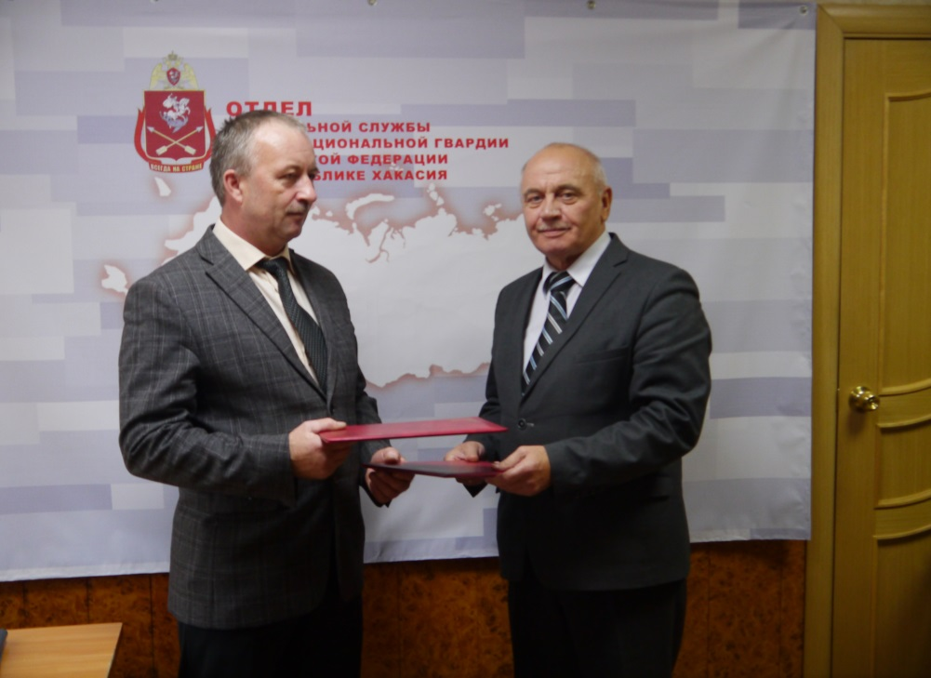
Александр Чистотин и Игорь Кучинский – Начальник Отдела Федеральной службы войск национальной гвардии Российской Федерации
по Республике Хакасия

Участие Уполномоченного и сотрудников аппарата
в республиканских мероприятиях

В течение 2017 года Александр Чистотин и сотрудники аппарата участвовали в работе: Координационного совета при Управлении Министерства юстиции Российской Федерации по Республике Хакасия, Общественного Совета при УФСИН России по Республике Хакасия, Общественного Совета при Управлении Росреестра по Республике Хакасия, УФССП по Республике Хакасия, итоговых заседаний коллегий при министерствах и ведомствах, выступали с докладами на публичных обсуждениях правоприменительной практики, осуществляемой Государственной инспекцией труда в Хакасии.
Одним из важных направлений в своей работе Уполномоченный считает оказание бесплатной юридической помощи населению, повышение уровня информированности граждан о правах и способах их защиты государственными, общественными и другими структурами. В этих целях Уполномоченным практикуются регулярные совместные выездные заседания в муниципальные образования и поселения с участием Управления Росреестра, Кадастровой Палаты, Управления Министерства юстиции, Адвокатской Палаты и Хакасского государственного университета им. Н.Ф. Катанова. Одно из таких мероприятий состоялось в ДК «Энергетик» пос. Черёмушки, где был также проведён совместный приём граждан.

Второй год сотрудники аппарата Уполномоченного участвуют в конференции «Многодетная семья - будущее Республики Хакасия», выступая с докладами на секциях, которые традиционно проходят в ЧОУ «Православная гимназия имени святителя Иннокентия Московского». В 2017 году советник Уполномоченного Ольга Крафт приняла участие в работе секции «Семейные ценности: общие проблемы – разные подходы». Обращаясь к организаторам мероприятия и участникам, советник выразила пожелание активнее привлекать молодёжь к работе в таких конференций.
Традиционно Уполномоченный принимает участие в работе Форума некоммерческих организаций и гражданских активистов Республики Хакасия, который проводит Общественная палата республики. В 2017 году, выступая на секции по вопросам общественного контроля и независимой оценке качества услуг, Александр Чистотин ознакомил участников с существующими проблемами в обеспечении социальных прав жителей Хакасии. В частности, омбудсмен сделал акцент на обеспечении лекарствами льготных категорий граждан. Общественной структуре при министерстве здравоохранения Уполномоченный рекомендовал регулярно проводить мониторинг ситуации по организации своевременной выдачи лекарств льготникам.

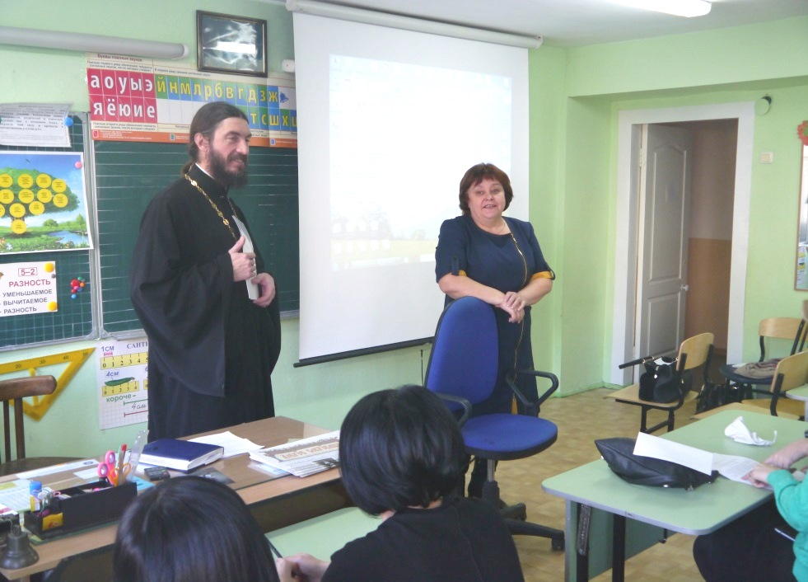
Советник Уполномоченного Ольга Крафт
Секция «Семейные ценности: общие проблемы – разные подходы».

В августе прошлого года в республике состоялись мероприятия для педагогических работников, организованные Министерством образования и науки республики. В программе этого масштабного события были предусмотрены конференции, творческие марафоны, презентации и семинары, конкурсы творческого мастерства для молодых педагогов. Рабочие площадки мероприятия функционировали в администрациях муниципальных образований, министерстве внутренних дел, РЦДО, ХакИРОиПК, Центре культуры и народного творчества им. С.П. Кадышева и других учреждениях. Обращаясь к педагогическому сообществу и представителям муниципальных администраций, Александр Чистотин и Ольга Крафт (участвуя в работе разных площадок) выразили обеспокоенность процессом неправомерного вовлечения несовершеннолетних граждан в агитационные мероприятия, организуемые политическими партиями и движениями в преддверии выборов.
По просьбе студентов третьего курса Медико-психолого-социального института ХГУ им. Н.Ф. Катанова, обучающихся по направлению «социальная работа», Александр Чистотин выступил с лекцией на тему «Социальная защита пожилых граждан».

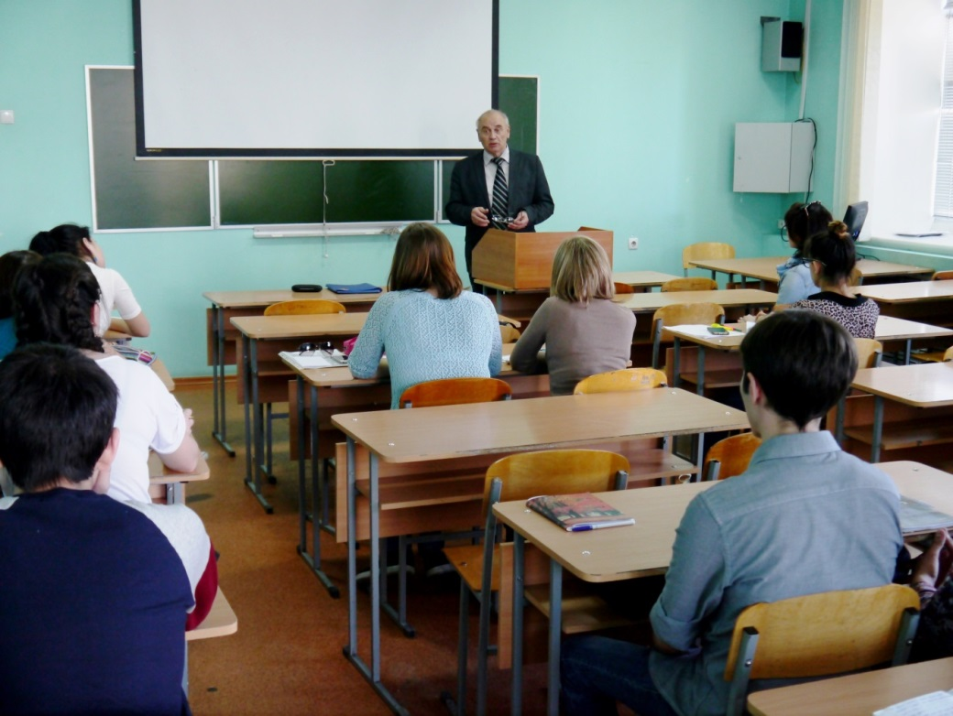

Неподдельный интерес у студентов вызвала информация о практических вопросах, которые им предстоит решать не только в аудиториях, но и реальной жизни, работая в системе социальной поддержки населения. Уполномоченный привёл многочисленные примеры из ежедневной практики: обеспечение пенсиями, льготными лекарствами, получение бесплатного медицинского обслуживания, предоставление санаторно-курортного лечения и положенных по закону компенсаций и пособий льготным категориям граждан, работы социальных учреждений и другим направлениям.

Единый урок прав человека

Акция, под название «Единый урок прав человека», была организована в год 20-летия принятия Федерального конституционного закона «Об Уполномоченном по правам человека в Российской Федерации», по инициативе российского Уполномоченного по правам человека, и приурочена к Международному дню прав человека – 10 декабря.
Инициатива Т.Н. Москальковой о проведении единого урока в общеобразовательных учреждениях была поддержана Министерством образования и науки Российской Федерации и рекомендована для реализации в регионах. В рамках «Единого урока» предполагались, в том числе, встречи учащихся с региональными уполномоченными по правам человека, направленные на формирование правовой культуры молодых граждан нашей страны, семинары, конкурсы и многое другое.

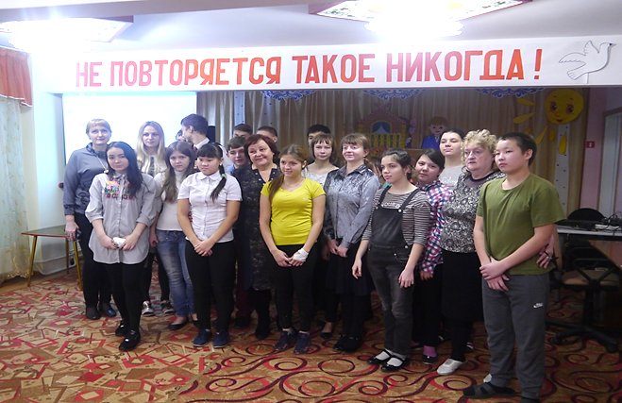
Советник Ольга Крафт с учащимися и педагогами школы
для слабослышащих детей

В Хакасии первый урок в рамках акции состоялся в Хакасском политехническом колледже – его провёл Александр Чистотин. Уполномоченный рассказал студентам о главном правовом документе – Конституции России, принципах работы и истории создания института уполномоченных, а также случаях из практики работы аппарата Уполномоченного. Принимая во внимание возраст слушателей, особое внимание Уполномоченный уделил ситуациям, когда в результате доверчивости и правовой безграмотности граждане лишаются недвижимости, материальных средств, либо попадают под преступное влияние.
Акция была продолжена советником Уполномоченного Ольгой Крафт в Училище Олимпийского резерва, Колледже педагогического образования и школе для слабослышащих детей, ГБПОУ РХ ПУ-15 и в Бейской средней школе.

Взаимодействие с Верховным Советом Республики Хакасия

В 2017 году продолжилась практика участия Уполномоченного по правам человека в выездных заседаниях Комитета по конституционному законодательству, государственному строительству, законности и правопорядку Верховного Совета Хакасии. Данные мероприятия прошли в Орджоникидзевском и Ширинском муниципальных образованиях и городе Абаза.
Уполномоченный проинформировал участников заседаний о состоянии правозащитной ситуации в Хакасии, обращениях о нарушениях прав граждан, поступивших в адрес Уполномоченного из указанных территорий.
Обращаясь к участникам заседания в г. Абаза, Уполномоченный дополнительно отметил, что социальная ситуация в городе горняков стабилизируется, количество жалоб по сравнению с прошлым годом значительно сократилось, что является результатом работы, проделанной Правительством республики, Администрацией Абазы и руководством рудника как градообразующего предприятия.

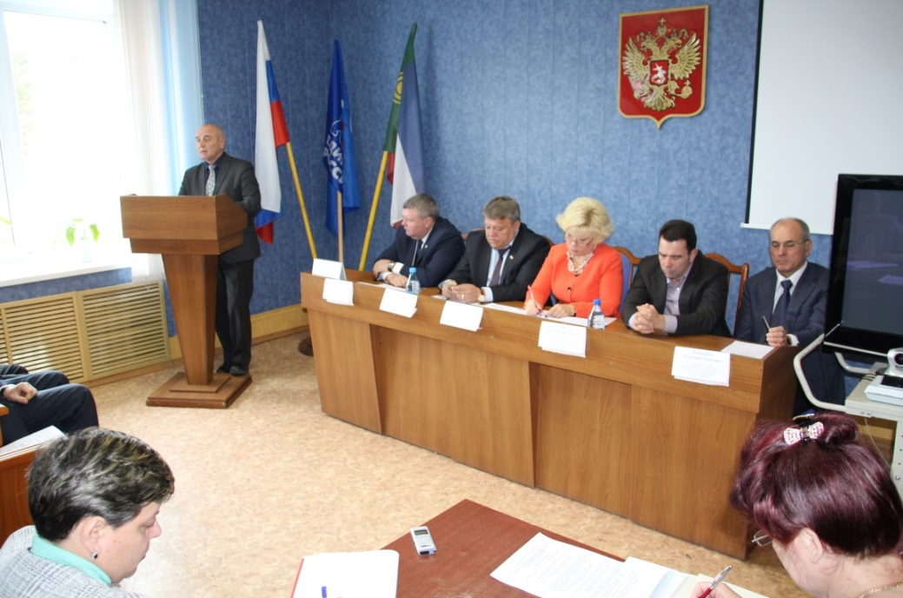
Александр Чистотин выступает перед участниками
выездного заседания Комитета Верховного Совета Республики Хакасия
в администрации Орджоникидзевского района

Сессии и Публичные слушания

В прошедшем году депутаты и общественность неоднократно поддерживали инициативы Уполномоченного, в ходе сессий и Публичных слушаний, внося соответствующие предложения в Постановления по итогам сессии и в проект республиканского бюджета.

В июне прошедшего года Александр Чистотин выступил на 39-й сессии Верховного Совета республики. В своём выступлении Уполномоченный поблагодарил Президиум Верховного Совета и депутатский корпус Хакасии за постоянное внимание к проблемам наиболее уязвимой категории граждан, которыми являются инвалиды, и привёл примеры из жалоб заявителей на бездушное к ним отношение.
По итогам выступления Уполномоченным было внесено предложение - рекомендовать Администрации города Абакана обустроить остановку автобуса у Абаканского пансионата ветеранов и проинформировать о результатах депутатский корпус Верховного Совета Республики Хакасия.
Предложение было поддержано депутатами Верховного Совета и внесено в Постановление, принятое по итогам сессии. В Постановлении, в частности, содержатся рекомендации Администрации Абакана «…в срок до 1 сентября 2017 года оборудовать остановочный павильон на согласованном месте на нечётной стороне улицы Белоярская в районе ГАУ РХ «Абаканский пансионат ветеранов».

Публичные слушания по бюджету

Традиционно, Александр Чистотин выступает в ходе публичных слушаний по исполнению республиканского бюджета. В своём выступлении в 2017 году Александр Чистотин обратился к теме соблюдения социальных прав жителей республики. В частности было отмечено, что более половины всех обращений жителей республики в адрес Уполномоченного составили жалобы на нарушение социальных прав: в сфере здравоохранения, социального обеспечения и жилища.
- Рекомендации Верховного Совета республиканскому правительству, принятые в прошлом году по Докладу Уполномоченного об обеспечении контроля за соблюдением социальных гарантий и мер социальной поддержки льготным категориям граждан, выплатой пособий и компенсаций, выполнены не были. (Количество обращений с жалобами на неисполнение данных обязательств Правительством – увеличилось на 40 %). Завершая своё выступление, Уполномоченный напомнил о необходимости жёсткого учёта и контроля, особенно в сфере обеспечения населения льготными лекарствами.

В течение нескольких лет Уполномоченный привлекает внимание депутатов Верховного Совета к теме выявления и лечения онкологических заболеваний на территории республики. В прошедшем году в ходе Публичных слушаний по проекту республиканского бюджета с докладом на указанную тематику выступила советник Уполномоченного Ольга Крафт.
В своём докладе советник акцентировала внимание на существующих проблемах выявления онкологии на ранней стадии, отсутствии необходимого оборудования – в частности компьютерного и магнитно-резонансного томографа, а также лучевой терапии на базе онкодиспансера.
Обращаясь к присутствующим депутатам, членам правительства и представителям общественности, советник Уполномоченного выразила просьбу рассмотреть возможность увеличения средств на приобретение оборудования для диагностического корпуса и оборудования для первичного выявления онкозаболеваний, а также на проектно-сметную документацию для радиологического корпуса.
Инициатива была услышана – участники публичных слушаний рекомендовали Правительству республики обеспечить приобретение оборудования для онкодиспансера, а также предусмотреть средства на строительство радиологического корпуса и оборудования для ранней диагностики рака на уровне первичного звена в муниципальных образованиях в сельской местности.

Совместные приёмы в МВД

В 2017 году была продолжена практика совместных приёмов граждан с Министром внутренних дел Хакасии. Так, в течение полугода Уполномоченный и Министр МВД совместно провели пять встреч с гражданами.
В своих обращениях заявители сообщали о неэффективной, по их мнению, работе некоторых подразделений полиции, проблемах возбуждения, расследования, а также прекращения уголовных дел. Нередко обсуждались и непрофильные вопросы, связанные с неприязненными взаимоотношениями с соседями, неправомерными действиями со стороны партнёров по бизнесу. По каждому обращению заявители получили юридическую консультацию и исчерпывающие ответы. Дальнейшее рассмотрение полученных на приёме письменных обращений граждан Министр внутренних дел по Республике Хакасия брал под личный контроль.

Участие Уполномоченного по правам человека
в мероприятиях российского уровня

В марте 2017 года в городе Сочи прошло заседание «круглого стола», организованное Уполномоченным по правам человека в Российской Федерации и Советом Европы на тему: «Защита социальных прав как необходимая гарантия устойчивого развития правового государства».
В своём выступлении на мероприятии, Александр Чистотин отметил важность реальной защиты субъективных прав граждан, закреплённых Конституцией, федеральными законами и другими юридическими нормами. Иначе, по мнению Уполномоченного, такие нормы в значительной степени будут декларативны.
В июле в городе Владимире состоялось заседание Координационного совета уполномоченных по правам человека, в котором приняли участие омбудсмены всех 85 субъектов Российской Федерации.
Как известно, 2017 год объявлен в России Годом экологии, поэтому первая часть заседания Координационного совета была посвящена обсуждению актуальных вопросов защиты прав человека на благоприятную окружающую среду.
Александр Чистотин выступил на заседании с докладом на тему «О некоторых вопросах экологической ситуации в Хакасии». По мнению Уполномоченного, сегодня требуется ужесточение ответственности за нарушение экологического законодательства. Также уполномоченный считает необходимостью принятие комплексной федеральной экологической программы, в которой должен быть чётко прописан механизм взаимодействия всех государственных и региональных структур органов власти, надзорных и правоохранительных органов, местного самоуправления, правозащитных и природоохранных организаций.
В ноябре 2017 года Уполномоченный выступил с докладом на Координационном совете региональных уполномоченных по правам человека в городе Барнауле.

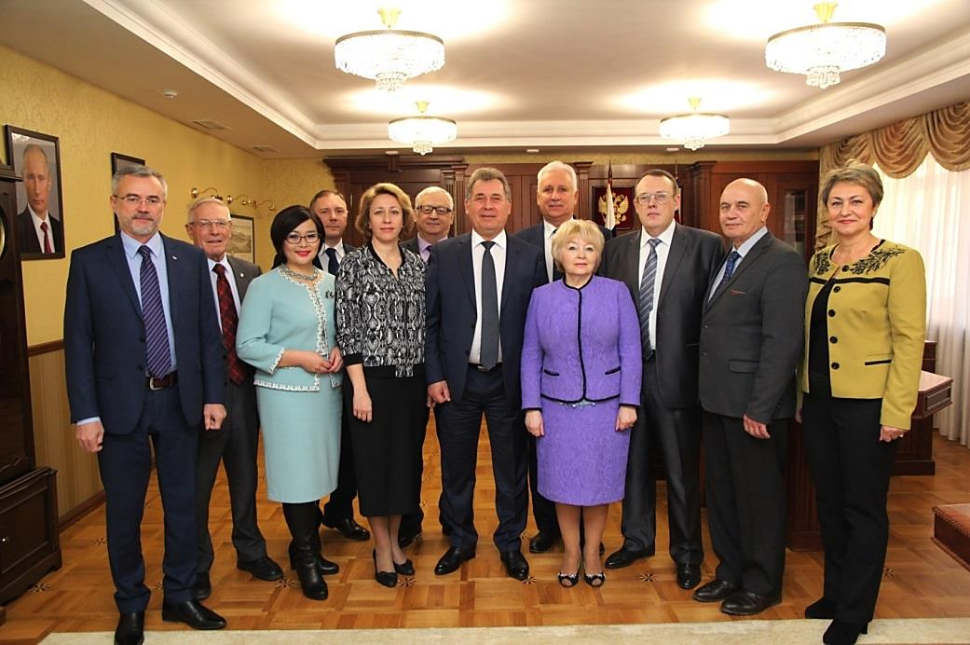
Уполномоченные по правам человека Сибирского Федерального округа
на Координационном совете в г. Барнауле.

Тема доклада омбудсмена, прозвучавшего в ходе Круглого стола по проблемам защиты прав и свобод человека и гражданина в сибирских регионах - «Проблемные вопросы оказания медицинской помощи населению в выявлении и лечении онкологических заболеваний на территории Республики Хакасия».
В своём выступлении Уполномоченный, в частности, затронул статистику по онкозаболеваниям в регионе, привёл некоторые причины сложившейся ситуации, в частности отсутствие оборудования для ранней диагностики рака и иные. Уполномоченный отметил, что сегодня необходим второй этап программы, связанный с внедрением современных методик диагностики и лечения на новом оборудовании и подготовкой кадров. Александр Чистотин обратился к региональным уполномоченным с просьбой поддержать предложение о внесении в резолюцию мероприятия рекомендацию о необходимости продолжения федеральной программы по совершенствованию онкологической помощи населению России.
В декабре 2017 года Уполномоченный принял участие в работе Координационного совета российских уполномоченных по правам человека. Мероприятие было посвящено защите прав людей с ограниченными возможностями здоровья.

Благодарственные письма

По сложившейся традиции в августе в регионах России начинается отбор кандидатур на соискание медали Уполномоченного по правам человека в Российской Федерации «Спешите делать добро». В 2017 году от Республики Хакасия в аппарат Уполномоченного было направлено три кандидатуры:
– Сергей Попов - техник по обслуживанию компьютеров в Управлении культуры, молодёжной политики, спорта и туризма администрации Усть-Абаканского района. Прошедшим летом Сергей спас жизнь маленькой девочке, упавшей в канализационный люк. Трагедия едва не произошла в городе Зима Иркутской области, где Сергей был проездом.
– Евгений Ильиченко – капитан полиции, оперуполномоченный направления по контролю за оборотом наркотиков ОМВД России по городу Абаза. Осенью 2016 года Евгений Ильченко спас жизнь маленькой девочке, которая едва не сорвалась со скалы – рискуя собственной жизнью, он снял ребёнка с высоты более 60 метров.
– Денис Горючкин - ученик 5-го класса МБОУ Жемчужненская средняя школа №1 с. Шира Ширинского района Республики Хакасия. Рискуя собственной жизнью, школьник вытащил из полыньи на озере двоих малышей.

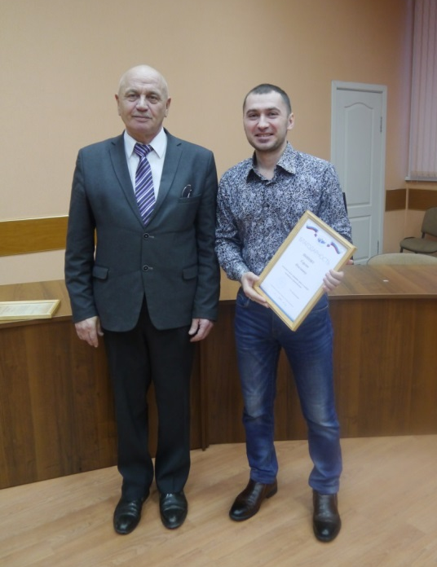 | 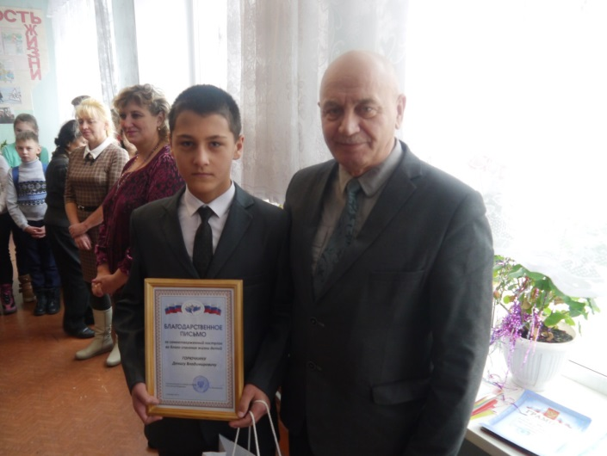
Вручение Благодарственных писем Сергею Попову и Денису Горючкину

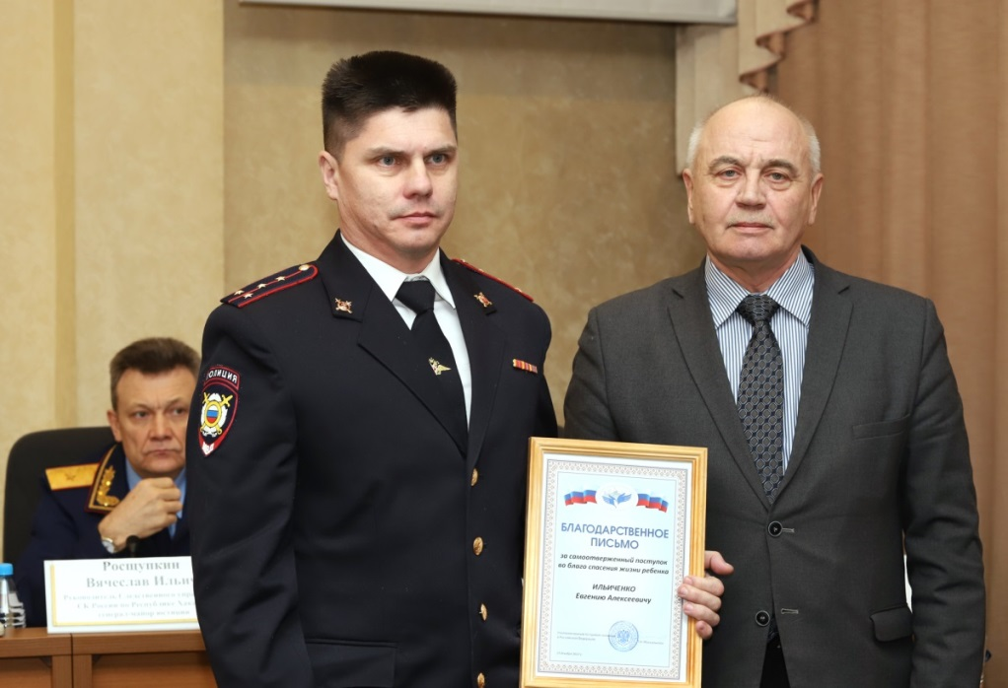
Вручение Благодарственного письма Евгению Ильиченко

Все они были удостоены Благодарственных писем Уполномоченного по правам человека в Российской Федерации «За самоотверженный поступок во благо спасения жизни ребёнка».
Дополнительно, в течение пяти лет, Александр Чистотин вручает Благодарственные письма Уполномоченного по правам человека в Республике Хакасия за вклад в дело защиты прав и свобод граждан. Так в прошедшем году такими письмами были награждены:
– Светлана Мазурова – жительница села Чапаево, опекун восьмерых детей;
– Екатерина Аникина – руководитель самодеятельного театрального коллектива в МБУК «Таштыпский районный дом культуры», активно работающая с детьми-инвалидами и их родителями;
– Евгения Жильцова – заведующая отделом периодических изданий Национальной библиотеки им. Н.Г. Доможакова, организатор многолетней просветительской работы в исправительных учреждениях республики.
Уполномоченный по правам человека в Республике Хакасия вручает Благодарственные письма адресно, выезжая в муниципальные образования. Поздравления проходят и в торжественной обстановке. Героям вручаются благодарности во время различных мероприятий: итоговых коллегиях, планёрках администраций городов районов, на праздничных школьных линейках в учебных учреждениях.

Взаимодействие со средствами массовой информации

Взаимодействие со средствами массовой информации в 2017 году проходило в традиционном режиме. Неоднократно корреспонденты информационных агентств и телекомпаний (ИА «Хакасия», медиагруппа «Юг Сибири», газета «Хакасия», газета «Хабар», ВГТРК Хакасия, Республиканская телевизионная сеть, ИА «Хакасия-Информ», ИА «НИА-Хакасия») обращались за комментариями к Уполномоченному по самым различным ситуациям, а также активно публиковали информацию, размещаемую в новостном разделе на сайте Уполномоченного. Так, только в республиканской газете «Хакасия» в течение прошедшего года прошло около 20 информационных сообщений о деятельности Уполномоченного, в частности на такие темы как: посещение Уполномоченным исправительных учреждений, инициативы по выявлению и лечению онкологических заболеваний, оборудование остановки возле пансионата ветеранов, выездные приёмы в муниципальных образованиях. Четыре раза в 2017 году Уполномоченный был участником радио-программ на Радио России и Радио «Комсомольская правда».
Уполномоченный по правам человека в Республике Хакасия выражает искреннюю благодарность руководителям федеральных и региональных организаций и их подразделений, правозащитным и общественным организациям за практическое содействие в решении вопросов защиты прав и свобод граждан и оказанную помощь в подготовке ежегодного Доклада Уполномоченного:
Верховному Совету Республики Хакасия, Прокуратуре Республики Хакасия, Военной прокуратуре Абаканского гарнизона, Министерству внутренних дел по Республике Хакасия и миграционной службе МВД, Следственному управлению Следственного комитета России по Республике Хакасия, УФСИН России по Республике Хакасия, Управлению Министерства юстиции РФ по Республике Хакасия, УФССП РФ по Республике Хакасия, Управлению судебного департамента в Республике Хакасия, Верховному Суду Республики Хакасия, Арбитражному Суду Республики Хакасия, Министерству национальной и территориальной политики Республики Хакасия, Министерству имущественных и земельных отношений Республики Хакасия, Контрольно-счётной Палате Республики Хакасия, Министерству труда и социального развития Республики Хакасия, Министерству здравоохранения Республики Хакасия, Главному Бюро МСЭ по Республике Хакасия, Министерству образования и науки Республики Хакасия, Министерству строительства и жилищно-коммунального хозяйства Республики Хакасия, Отделению пенсионного фонда РФ по Республике Хакасия, Управлению Федеральной службы государственной регистрации, кадастра и картографии по Республике Хакасия, Управлению Федеральной налоговой службы по Республике Хакасия, Государственному комитету по занятости населения Республики Хакасия, Государственному учреждению – региональное отделение Фонда социального страхования РФ по Республике Хакасия, Государственной инспекции труда в Республике Хакасия, Территориальному фонду обязательного медицинского страхования Республики Хакасия, Государственной жилищной инспекции Республики Хакасия, Военному комиссариату Республики Хакасия, Общественной палате Республики Хакасия, Хакасской республиканской общественной организации ветеранов (пенсионеров) войны, труда, Вооружённых Сил и правоохранительных органов, Избирательной комиссии Республики Хакасия, Комитету ЗАГС при Правительстве Республики Хакасия, Адвокатской палате Республики Хакасия, некоммерческой организации «Республиканский фонд капитального ремонта многоквартирных домов», главам муниципальных образований в Республике Хакасия.
Отдельное спасибо республиканским и местным средствам массовой информации.

Приложение

Характеристика обращений граждан,
поступивших к Уполномоченному по правам человека в Республике Хакасия
за период с 01.01.2017 по 31.12.2017 г.

№ п/п | Категория обращения | Кол-во, год | % | г. Абакан | г. Абаза | г. Саяногорск | г. Сорск | г. Черногорск | Алтайский р-он | Аскизский р-он | Бейский р-он | Боградский р-он | Орджоникидзевский р-он | Таштыпский р-он | Усть-Абаканский р-он | Ширинский р-он | Иные регионы РФ
1 | Права, свободы и обязанности человека и гражданина | 18 | 2,0 | 13 | 0 | 0 | 0 | 0 | 0 | 1 | 1 | 0 | 0 | 0 | 3 | 0 | 0
1 | Права потребителя | 7 | 0,8 | 5 | 0 | 0 | 0 | 0 | 0 | 1 | 0 | 0 | 0 | 0 | 1 | 0 | 0
2 | Право на наследство | 4 | 0,5 | 4 | 0 | 0 | 0 | 0 | 0 | 0 | 0 | 0 | 0 | 0 | 0 | 0 | 0
3 | Избирательное право. Право участвовать в управлении делами государства | 2 | 0,2 | 2 | 0 | 0 | 0 | 0 | 0 | 0 | 0 | 0 | 0 | 0 | 0 | 0 | 0
4 | Право на благоприятную окружающую среду и возмещение ущерба от экологических правонарушений | 4 | 0,4 | 2 | 0 | 0 | 0 | 0 | 0 | 0 | 0 | 0 | 0 | 0 | 2 | 0 | 0
5 | Свобода совести и религиозные объединения | 1 | 0,1 | 0 | 0 | 0 | 0 | 0 | 0 | 0 | 1 | 0 | 0 | 0 | 0 | 0 | 0
2 | Право на гражданство | 31 | 3,7 | 20 | 0 | 2 | 0 | 1 | 0 | 3 | 0 | 2 | 0 | 1 | 2 | 0 | 0
6 | Право на свободу передвижения, выбор места пребывания и жительства | 1 | 0,1 | 1 | 0 | 0 | 0 | 0 | 0 | 0 | 0 | 0 | 0 | 0 | 0 | 0 | 0
7 | Право на приобретение и прекращение гражданства | 11 | 1,3 | 8 | 0 | 1 | 0 | 1 | 0 | 1 | 0 | 0 | 0 | 0 | 0 | 0 | 0
8 | Паспортная система. Регистрация по месту жительства и месту пребывания | 6 | 0,7 | 4 | 0 | 0 | 0 | 0 | 0 | 0 | 0 | 2 | 0 | 0 | 0 | 0 | 0
9 | Депортация иностранных граждан, незаконно въехавших на территорию Российской Федерации | 5 | 0,6 | 3 | 0 | 0 | 0 | 0 | 0 | 0 | 0 | 0 | 0 | 1 | 1 | 0 | 0
10 | Работа органов миграционного учёта | 2 | 0,2 | 2 | 0 | 0 | 0 | 0 | 0 | 0 | 0 | 0 | 0 | 0 | 0 | 0 | 0
11 | Предоставление вида на жительство, разрешения на временное проживание, миграционный учет | 5 | 0,6 | 1 | 0 | 1 | 0 | 0 | 0 | 2 | 0 | 0 | 0 | 0 | 1 | 0 | 0
12 | Права беженцев и вынужденных переселенцев. | 1 | 0,1 | 1 | 0 | 0 | 0 | 0 | 0 | 0 | 0 | 0 | 0 | 0 | 0 | 0 | 0
3 | Право на труд | 67 | 7,7 | 27 | 1 | 5 | 0 | 10 | 1 | 7 | 0 | 4 | 1 | 0 | 7 | 3 | 1
13 | Увольнение и восстановление на работе | 10 | 1,1 | 4 | 0 | 2 | 0 | 2 | 0 | 0 | 0 | 1 | 0 | 0 | 1 | 0 | 0
14 | Право на вознаграждение за труд | 29 | 3,3 | 7 | 0 | 2 | 0 | 4 | 0 | 7 | 0 | 2 | 1 | 0 | 4 | 2 | 0
15 | Право на отдых | 2 | 0,2 | 1 | 0 | 0 | 0 | 0 | 0 | 0 | 0 | 0 | 0 | 0 | 1 | 0 | 0
16 | Охрана труда | 1 | 0,1 | 0 | 0 | 0 | 0 | 0 | 0 | 0 | 0 | 0 | 0 | 0 | 0 | 0 | 1
17 | Трудовые конфликты | 17 | 2,0 | 10 | 1 | 0 | 0 | 2 | 1 | 0 | 0 | 1 | 0 | 0 | 1 | 1 | 0
18 | Безработица. Трудоустройство. | 6 | 0,7 | 4 | 0 | 1 | 0 | 1 | 0 | 0 | 0 | 0 | 0 | 0 | 0 | 0 | 0
19 | Дисциплина труда. Привлечение к дисциплинарной ответственности | 1 | 0,1 | 1 | 0 | 0 | 0 | 0 | 0 | 0 | 0 | 0 | 0 | 0 | 0 | 0 | 0
20 | Трудоустройство лиц с ограниченными возможностями здоровья | 1 | 0,1 | 0 | 0 | 0 | 0 | 1 | 0 | 0 | 0 | 0 | 0 | 0 | 0 | 0 | 0
4 | Право на образование | 44 | 5,1 | 25 | 0 | 1 | 0 | 6 | 2 | 1 | 2 | 2 | 0 | 1 | 1 | 3 | 0
21 | Право на образование | 5 | 0,6 | 2 | 0 | 0 | 0 | 0 | 0 | 0 | 2 | 0 | 0 | 0 | 0 | 1 | 0
22 | Опека и попечительство, воспитание детей | 16 | 1,9 | 7 | 0 | 1 | 0 | 3 | 0 | 0 | 0 | 1 | 0 | 1 | 1 | 2 | 0
23 | Права и обязанности родителей и детей | 16 | 1,8 | 9 | 0 | 0 | 0 | 3 | 2 | 1 | 0 | 1 | 0 | 0 | 0 | 0 | 0
24 | Детские дошкольные воспитательные учреждения | 6 | 0,7 | 6 | 0 | 0 | 0 | 0 | 0 | 0 | 0 | 0 | 0 | 0 | 0 | 0 | 0
25 | Образовательные учреждения среднего профессионального образования | 1 | 0,1 | 1 | 0 | 0 | 0 | 0 | 0 | 0 | 0 | 0 | 0 | 0 | 0 | 0 | 0
5 | Социальное обеспечение и социальная защита населения | 99 | 11,3 | 55 | 2 | 7 | 0 | 5 | 3 | 6 | 1 | 2 | 0 | 2 | 7 | 6 | 3
5.1. | Социальные гарантии и меры социальной поддержки граждан | 80 | 9,2 | 41 | 2 | 7 | 0 | 4 | 3 | 5 | 1 | 2 | 0 | 2 | 7 | 3 | 3
26 | Право на социальные гарантии, установленные законодательством Российской Федерации | 16 | 1,8 | 6 | 0 | 2 | 0 | 2 | 3 | 1 | 0 | 0 | 0 | 0 | 1 | 1 | 0
27 | Вопросы ветеранов | 5 | 0,6 | 2 | 1 | 2 | 0 | 0 | 0 | 0 | 0 | 0 | 0 | 0 | 0 | 0 | 0
28 | Получение и использование материнского капитала | 2 | 0,2 | 0 | 0 | 0 | 0 | 0 | 0 | 1 | 0 | 0 | 0 | 0 | 0 | 1 | 0
29 | Проезд к месту лечения и обратно | 1 | 0,1 | 0 | 0 | 0 | 0 | 0 | 0 | 0 | 0 | 1 | 0 | 0 | 0 | 0 | 0
30 | Санаторно-курортное лечение, выделение льготных путёвок | 1 | 0,1 | 0 | 0 | 1 | 0 | 0 | 0 | 0 | 0 | 0 | 0 | 0 | 0 | 0 | 0
31 | Выплаты пособий и компенсаций | 5 | 0,6 | 2 | 1 | 1 | 0 | 0 | 0 | 0 | 0 | 0 | 0 | 0 | 1 | 0 | 0
32 | О возмещении вреда вследствие получения травмы, профессионального заболевания | 2 | 2,3 | 2 | 0 | 0 | 0 | 0 | 0 | 0 | 0 | 0 | 0 | 0 | 0 | 0 | 0
33 | Материальная помощь | 7 | 0,8 | 4 | 0 | 0 | 0 | 0 | 0 | 1 | 1 | 0 | 0 | 0 | 0 | 1 | 0
34 | Социальное обеспечение, материальная помощь и льготы инвалидам | 11 | 1,3 | 6 | 0 | 0 | 0 | 1 | 0 | 0 | 0 | 0 | 0 | 1 | 3 | 0 | 0
35 | Обеспечение жильём детей-сирот и детей, оставшихся без попечения родителей | 15 | 1,8 | 10 | 0 | 0 | 0 | 0 | 0 | 0 | 0 | 0 | 0 | 1 | 2 | 0 | 2
36 | Обеспечение жильём детей-сирот и детей, оставшихся без попечения родителей, по судебному решению | 4 | 0,5 | 3 | 0 | 0 | 0 | 1 | 0 | 0 | 0 | 0 | 0 | 0 | 0 | 0 | 0
37 | Постановка на учёт и восстановление в очереди на получение жилья | 2 | 0,2 | 1 | 0 | 0 | 0 | 0 | 0 | 0 | 0 | 0 | 0 | 0 | 0 | 0 | 1
38 | Обеспечение жильём ветеранов, инвалидов и семей, имеющих детей-инвалидов | 5 | 0,6 | 1 | 0 | 1 | 0 | 0 | 0 | 2 | 0 | 1 | 0 | 0 | 0 | 0 | 0
39 | Выделение жилья молодым семьям, специалистам | 2 | 0,2 | 2 | 0 | 0 | 0 | 0 | 0 | 0 | 0 | 0 | 0 | 0 | 0 | 0 | 0
40 | Права реабилитированных жертв политических репрессий | 1 | 0,1 | 1 | 0 | 0 | 0 | 0 | 0 | 0 | 0 | 0 | 0 | 0 | 0 | 0 | 0
41 | Социальная защита пострадавших от радиоактивного заражения | 1 | 0,1 | 1 | 0 | 0 | 0 | 0 | 0 | 0 | 0 | 0 | 0 | 0 | 0 | 0 | 0
5.2. | Пенсии: | 19 | 2,3 | 14 | 0 | 0 | 0 | 1 | 0 | 1 | 0 | 0 | 0 | 0 | 0 | 3 | 0
42 | Назначение пенсий | 6 | 0,7 | 3 | 0 | 0 | 0 | 1 | 0 | 0 | 0 | 0 | 0 | 0 | 0 | 2 | 0
43 | Пересмотр размеров пенсий | 7 | 0,8 | 6 | 0 | 0 | 0 | 0 | 0 | 1 | 0 | 0 | 0 | 0 | 0 | 0 | 0
44 | Вопросы Пенсионного фонда Российской Федерации и негосударственных пенсионных фондов | 6 | 0,7 | 5 | 0 | 0 | 0 | 0 | 0 | 0 | 0 | 0 | 0 | 0 | 0 | 1 | 0
6 | Права в сфере здравоохранения | 61 | 7,0 | 29 | 0 | 4 | 1 | 6 | 2 | 1 | 1 | 0 | 1 | 2 | 2 | 10 | 2
45 | Лечение и оказание медицинской помощи | 24 | 2,8 | 10 | 0 | 1 | 1 | 4 | 1 | 0 | 1 | 0 | 1 | 1 | 2 | 2 | 0
46 | Вопросы лекарственного обеспечения | 12 | 1,4 | 4 | 0 | 2 | 0 | 0 | 1 | 0 | 0 | 0 | 0 | 0 | 0 | 5 | 0
47 | Установление группы инвалидности.  Вопросы медико-социальной экспертизы | 12 | 1,4 | 5 | 0 | 1 | 0 | 1 | 0 | 1 | 0 | 0 | 0 | 1 | 0 | 1 | 2
48 | Психоневрологические диспансеры (ПНД). Помещение и лечение в ПНД. Снятие с учета в ПНД | 13 | 1,5 | 10 | 0 | 0 | 0 | 1 | 0 | 0 | 0 | 0 | 0 | 0 | 0 | 2 | 0
7 | Жилищно-коммунальная сфера | 127 | 14,6 | 61 | 4 | 22 | 0 | 11 | 5 | 6 | 1 | 2 | 3 | 1 | 5 | 5 | 1
7.1. | Жилищные права | 43 | 4,9 | 22 | 0 | 1 | 0 | 5 | 1 | 4 | 1 | 1 | 2 | 0 | 3 | 2 | 1
49 | Улучшение жилищных условий, предоставление жилого помещения | 14 | 1,6 | 7 | 0 | 1 | 0 | 0 | 1 | 0 | 0 | 1 | 2 | 0 | 0 | 1 | 1
50 | Выделение земельных участков для строительства, фермерства, садоводства и огородничества | 8 | 1,0 | 8 | 0 | 0 | 0 | 0 | 0 | 0 | 0 | 0 | 0 | 0 | 0 | 0 | 0
51 | Выделение леса для строительства жилых домов и собственных нужд населения | 1 | 0,1 | 0 | 0 | 0 | 0 | 0 | 0 | 1 | 0 | 0 | 0 | 0 | 0 | 0 | 0
52 | Переселение аварийных домов, ветхого жилья | 4 | 0,5 | 1 | 0 | 0 | 0 | 1 | 0 | 1 | 0 | 0 | 0 | 0 | 1 | 0 | 0
53 | Выселение из жилища | 9 | 1,1 | 4 | 0 | 0 | 0 | 3 | 0 | 0 | 0 | 0 | 0 | 0 | 2 | 0 | 0
54 | Земельные споры | 6 | 0,7 | 1 | 0 | 0 | 0 | 1 | 0 | 2 | 1 | 0 | 0 | 0 | 0 | 1 | 0
55 | Деятельность застройщиков | 1 | 0,1 | 1 | 0 | 0 | 0 | 0 | 0 | 0 | 0 | 0 | 0 | 0 | 0 | 0 | 0
7.2. | Жилищный фонд | 12 | 1,4 | 9 | 0 | 0 | 0 | 0 | 1 | 1 | 0 | 0 | 0 | 0 | 0 | 1 | 0
56 | Приватизация государственного и муниципального жилищного фонда | 3 | 0,4 | 3 | 0 | 0 | 0 | 0 | 0 | 0 | 0 | 0 | 0 | 0 | 0 | 0 | 0
57 | Ухудшение условий проживания в связи со строительством или работой объектов коммунального обслуживания | 2 | 0,2 | 0 | 0 | 0 | 0 | 0 | 1 | 1 | 0 | 0 | 0 | 0 | 0 | 0 | 0
58 | Нарушение правил пользования жилыми помещениями (незаконные перепланировки, реконструкции, переоборудование, использование не по назначению) | 1 | 0,1 | 1 | 0 | 0 | 0 | 0 | 0 | 0 | 0 | 0 | 0 | 0 | 0 | 0 | 0
59 | Выполнение работ по капитальному ремонту | 6 | 0,7 | 5 | 0 | 0 | 0 | 0 | 0 | 0 | 0 | 0 | 0 | 0 | 0 | 1 | 0
7.3. | Коммунальное хозяйство | 72 | 8,3 | 30 | 4 | 21 | 0 | 6 | 3 | 1 | 0 | 1 | 1 | 1 | 2 | 2 | 0
60 | Тарифы и льготы по оплате коммунальных услуг и электроэнергии | 25 | 3,0 | 9 | 0 | 11 | 0 | 4 | 0 | 0 | 0 | 0 | 0 | 0 | 0 | 1 | 0
61 | Предоставление коммунальных услуг ненадлежащего качества | 2 | 0,2 | 1 | 0 | 0 | 0 | 0 | 1 | 0 | 0 | 0 | 0 | 0 | 0 | 0 | 0
62 | Дачное хозяйство | 4 | 0,5 | 2 | 0 | 1 | 0 | 1 | 0 | 0 | 0 | 0 | 0 | 0 | 0 | 0 | 0
63 | Благоустройство городов и поселков. Обустройство придомовых территорий | 8 | 1,0 | 5 | 1 | 0 | 0 | 0 | 0 | 1 | 0 | 0 | 1 | 0 | 0 | 0 | 0
64 | Работа управляющих организаций, товариществ собственников жилья и иных форм управления собственностью | 29 | 3,3 | 12 | 3 | 9 | 0 | 1 | 2 | 0 | 0 | 1 | 0 | 0 | 1 | 0 | 0
65 | Газификация, присоединение к электрическим сетям, централизованным системам водоснабжения и водоотведения | 2 | 0,2 | 0 | 0 | 0 | 0 | 0 | 0 | 0 | 0 | 0 | 0 | 0 | 1 | 1 | 0
66 | Технологическое присоединение потребителей электрической энергии к электрическим сетям. | 2 | 0,2 | 1 | 0 | 0 | 0 | 0 | 0 | 0 | 0 | 0 | 0 | 1 | 0 | 0 | 0
8 | Хозяйственная деятельность | 16 | 1,9 | 8 | 0 | 0 | 0 | 0 | 5 | 0 | 0 | 0 | 2 | 0 | 0 | 1 | 0
67 | Работа пассажирского транспорта | 3 | 0,4 | 3 | 0 | 0 | 0 | 0 | 0 | 0 | 0 | 0 | 0 | 0 | 0 | 0 | 0
68 | Работа частных предприятий, организаций | 8 | 1,0 | 4 | 0 | 0 | 0 | 0 | 4 | 0 | 0 | 0 | 0 | 0 | 0 | 0 | 0
69 | Компенсация ущерба от стихийных бедствий | 1 | 0,1 | 0 | 0 | 0 | 0 | 0 | 0 | 0 | 0 | 0 | 0 | 0 | 0 | 1 | 0
70 | Ликвидация последствий стихийных бедствий и чрезвычайных происшествий | 2 | 0,2 | 1 | 0 | 0 | 0 | 0 | 1 | 0 | 0 | 0 | 0 | 0 | 0 | 0 | 0
71 | Развитие инфраструктуры связи. Телефонизация | 2 | 0,2 | 0 | 0 | 0 | 0 | 0 | 0 | 0 | 0 | 0 | 2 | 0 | 0 | 0 | 0
9 | Право собственности и другие вещные права | 22 | 2,6 | 15 | 0 | 1 | 0 | 3 | 1 | 1 | 0 | 0 | 0 | 0 | 1 | 0 | 0
72 | Регистрация прав на недвижимое имущество и сделок с ним | 10 | 1,2 | 6 | 0 | 1 | 0 | 2 | 0 | 0 | 0 | 0 | 0 | 0 | 1 | 0 | 0
73 | Защита права собственности | 10 | 1,2 | 7 | 0 | 0 | 0 | 1 | 1 | 1 | 0 | 0 | 0 | 0 | 0 | 0 | 0
74 | Купля-продажа квартир, домов | 2 | 0,2 | 2 | 0 | 0 | 0 | 0 | 0 | 0 | 0 | 0 | 0 | 0 | 0 | 0 | 0
10 | Экономика | 17 | 2,0 | 12 | 0 | 1 | 0 | 0 | 0 | 3 | 0 | 0 | 0 | 0 | 0 | 1 | 0
75 | Налоговая служба: налоги, сборы и штрафы | 1 | 0,1 | 1 | 0 | 0 | 0 | 0 | 0 | 0 | 0 | 0 | 0 | 0 | 0 | 0 | 0
76 | Вклады в коммерческие банки и другие финансовые институты | 5 | 0,6 | 5 | 0 | 0 | 0 | 0 | 0 | 0 | 0 | 0 | 0 | 0 | 0 | 0 | 0
77 | Банковская система (в том числе коммерческие банки). | 5 | 0,6 | 2 | 0 | 0 | 0 | 0 | 0 | 2 | 0 | 0 | 0 | 0 | 0 | 1 | 0
78 | Ссуды, субсидии и потребительские кредиты гражданам | 4 | 0,5 | 3 | 0 | 1 | 0 | 0 | 0 | 0 | 0 | 0 | 0 | 0 | 0 | 0 | 0
79 | Обязательное страхование транспортных средств (ОСАГО) | 1 | 0,1 | 0 | 0 | 0 | 0 | 0 | 0 | 1 | 0 | 0 | 0 | 0 | 0 | 0 | 0
80 | Почтово-банковские услуги (доставка пенсий и пособий, прием коммунальных платежей) | 1 | 0,1 | 1 | 0 | 0 | 0 | 0 | 0 | 0 | 0 | 0 | 0 | 0 | 0 | 0 | 0
11 | Жалобы на работу правоохранительных органов | 71 | 8,2 | 48 | 1 | 3 | 0 | 7 | 0 | 3 | 0 | 2 | 0 | 3 | 2 | 1 | 1
81 | Жалобы на неправомерные действия (бездействие) сотрудников органов внутренних дел | 19 | 2,3 | 17 | 0 | 2 | 0 | 0 | 0 | 0 | 0 | 0 | 0 | 0 | 0 | 0 | 0
82 | Работа ГИБДД МВД России | 2 | 0,2 | 1 | 1 | 0 | 0 | 0 | 0 | 0 | 0 | 0 | 0 | 0 | 0 | 0 | 0
83 | Вопросы возбуждения уголовных дел | 13 | 1,6 | 5 | 0 | 1 | 0 | 1 | 0 | 1 | 0 | 2 | 0 | 0 | 2 | 1 | 0
84 | Жалобы на производство следствия и дознания | 18 | 2,1 | 11 | 0 | 0 | 0 | 1 | 0 | 2 | 0 | 0 | 0 | 3 | 0 | 0 | 1
85 | Жалобы на работу прокуратуры | 2 | 0,2 | 0 | 0 | 0 | 0 | 2 | 0 | 0 | 0 | 0 | 0 | 0 | 0 | 0 | 0
86 | Жалобы на работу Следственного комитета Российской Федерации | 14 | 1,7 | 11 | 0 | 0 | 0 | 3 | 0 | 0 | 0 | 0 | 0 | 0 | 0 | 0 | 0
87 | Жалобы на работу сотрудников ФСБ России | 1 | 0,1 | 1 | 0 | 0 | 0 | 0 | 0 | 0 | 0 | 0 | 0 | 0 | 0 | 0 | 0
88 | Просьбы о розыске пропавших | 2 | 0,2 | 2 | 0 | 0 | 0 | 0 | 0 | 0 | 0 | 0 | 0 | 0 | 0 | 0 | 0
12 | Военная служба | 5 | 0,6 | 2 | 0 | 1 | 0 | 1 | 0 | 0 | 0 | 0 | 0 | 0 | 0 | 0 | 1
89 | Воинская присяга и прохождение военной службы по призыву | 4 | 0,5 | 1 | 0 | 1 | 0 | 1 | 0 | 0 | 0 | 0 | 0 | 0 | 0 | 0 | 1
90 | Ответственность военнослужащих | 1 | 0,1 | 1 | 0 | 0 | 0 | 0 | 0 | 0 | 0 | 0 | 0 | 0 | 0 | 0 | 0
13 | Правосудие | 84 | 9,7 | 59 | 0 | 2 | 2 | 4 | 0 | 7 | 0 | 0 | 2 | 0 | 4 | 1 | 3
91 | Судебная защита прав и свобод человека | 20 | 2,3 | 11 | 0 | 0 | 0 | 3 | 0 | 2 | 0 | 0 | 0 | 0 | 4 | 0 | 0
92 | Обжалование судебных решений (судебные решения, несогласие с решением) | 19 | 2,2 | 13 | 0 | 1 | 1 | 1 | 0 | 2 | 0 | 0 | 1 | 0 | 0 | 0 | 0
93 | Неисполнение судебных решений | 9 | 1,1 | 7 | 0 | 0 | 0 | 0 | 0 | 1 | 0 | 0 | 1 | 0 | 0 | 0 | 0
94 | Жалоба на порядок рассмотрения дела в суде | 13 | 1,6 | 11 | 0 | 1 | 0 | 0 | 0 | 0 | 0 | 0 | 0 | 0 | 0 | 0 | 1
95 | Деятельность судебных приставов | 10 | 1,2 | 8 | 0 | 0 | 0 | 0 | 0 | 1 | 0 | 0 | 0 | 0 | 0 | 0 | 1
96 | Возмещение ущерба (вреда) | 4 | 0,5 | 3 | 0 | 0 | 0 | 0 | 0 | 1 | 0 | 0 | 0 | 0 | 0 | 0 | 0
97 | Взыскание алиментов | 9 | 1,0 | 6 | 0 | 0 | 1 | 0 | 0 | 0 | 0 | 0 | 0 | 0 | 0 | 1 | 1
14 | Исполнение наказаний | 75 | 8,6 | 43 | 0 | 0 | 2 | 17 | 0 | 2 | 0 | 0 | 0 | 0 | 0 | 0 | 11
98 | Работа органов исполнения наказаний | 24 | 2,8 | 13 | 0 | 0 | 0 | 4 | 0 | 0 | 0 | 0 | 0 | 0 | 0 | 0 | 7
99 | Вопросы отбывания наказания в исправительных учреждениях | 19 | 2,3 | 6 | 0 | 0 | 0 | 12 | 0 | 0 | 0 | 0 | 0 | 0 | 0 | 0 | 1
100 | Перевод осуждённых в другие учреждения. Снижение срока наказания | 5 | 0,6 | 2 | 0 | 0 | 0 | 1 | 0 | 1 | 0 | 0 | 0 | 0 | 0 | 0 | 1
101 | Содержание по стражей | 27 | 3,3 | 22 | 0 | 0 | 2 | 0 | 0 | 1 | 0 | 0 | 0 | 0 | 0 | 0 | 2
15 | Другие обращения | 132 | 15,2 | 94 | 0 | 2 | 0 | 9 | 4 | 3 | 2 | 1 | 1 | 2 | 7 | 3 | 4
102 | Работа органов ЗАГСа | 1 | 0,1 | 0 | 0 | 0 | 0 | 1 | 0 | 0 | 0 | 0 | 0 | 0 | 0 | 0 | 0
103 | Вопросы частного домовладения,  жалобы на соседей | 19 | 2,2 | 12 | 0 | 0 | 0 | 0 | 0 | 0 | 0 | 1 | 0 | 0 | 4 | 2 | 0
104 | Регулирование межличностных отношений | 15 | 1,8 | 12 | 0 | 0 | 0 | 3 | 0 | 0 | 0 | 0 | 0 | 0 | 0 | 0 | 0
105 | Защита персональных данных | 1 | 0,1 | 1 | 0 | 0 | 0 | 0 | 0 | 0 | 0 | 0 | 0 | 0 | 0 | 0 | 0
106 | Запрос информации о ходе рассмотрения обращения, уточнение данных, приобщение дополнительных документов по обращению, отзыв обращения | 26 | 3,0 | 22 | 0 | 0 | 0 | 0 | 0 | 0 | 1 | 0 | 1 | 0 | 1 | 1 | 0
107 | Несогласие с результатами рассмотрения обращения | 4 | 0,5 | 3 | 0 | 0 | 0 | 0 | 0 | 0 | 0 | 0 | 0 | 0 | 1 | 0 | 0
108 | Право на получение и распространение информации | 19 | 2,3 | 13 | 0 | 2 | 0 | 1 | 1 | 0 | 1 | 0 | 0 | 1 | 0 | 0 | 0
109 | О личном приёме | 10 | 1,2 | 10 | 0 | 0 | 0 | 0 | 0 | 0 | 0 | 0 | 0 | 0 | 0 | 0 | 0
110 | Вопросы содержания домашних животных | 13 | 1,6 | 9 | 0 | 0 | 0 | 2 | 1 | 1 | 0 | 0 | 0 | 0 | 0 | 0 | 0
111 | Благодарности, пожелания, приглашения, поздравления | 3 | 0,3 | 1 | 0 | 0 | 0 | 0 | 1 | 0 | 0 | 0 | 0 | 0 | 0 | 0 | 1
112 | Другие вопросы защиты прав и свобод человека | 21 | 2,5 | 11 | 0 | 0 | 0 | 2 | 1 | 2 | 0 | 0 | 0 | 1 | 1 | 0 | 3
 | ИТОГО | 869 | 100,0 | 512 | 8 | 51 | 5 | 79 | 23 | 44 | 8 | 15 | 10 | 12 | 41 | 34 | 27

